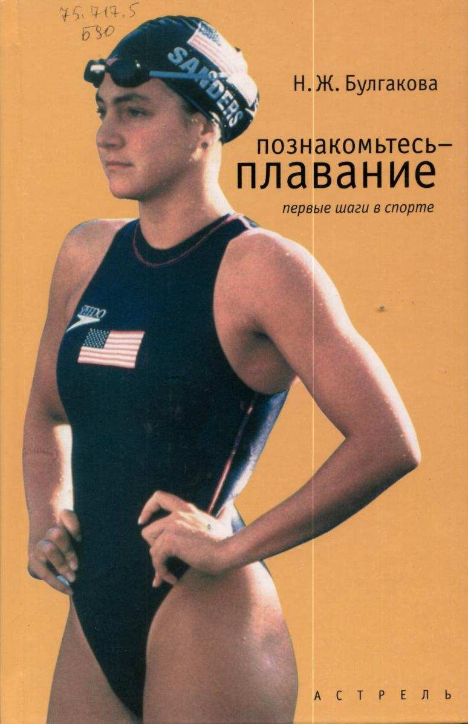

Н.Ж. Булгакова

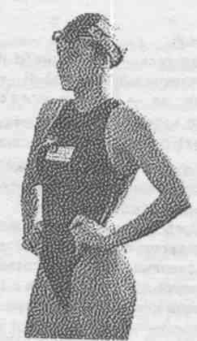

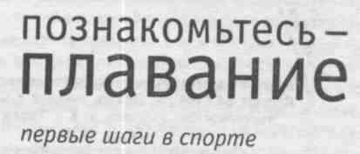

##### москва аст астрель 2002

УДК 797 ББК

75.717.5 Б90

###### Булгакова Н.Ж.

Б90 Познакомьтесь — плавание/Н.Ж. Булгакова. —

М.: 000 «Издательство ACT»: 000 «Издательство Астрель», 2002. — 160с, ил. — (Первые шаги в спорте). ISBN 5-17- 012503-8 (000 «Издательство ACT») ISBN 5-271-03879-3

(000 «Издательство Астрель») Умение плавать —

жизненно важный для каждого человека навык. Плаванием могут заниматься люди всех возрастов, начиная с дошкольного.

В книге представлены — краткая история развития пла-

вания как вида спорта,техника спортивных способов пла- вания, современные средства подготовки пловцов, прави- М^уенически-оздоровительных и закаливающих про- *&Ш>* описаны многочисленные игры на воде.

###### УДК 797

**ББК75.717.5**

АГодписано в печать с готовых диапозитивов 14.12.2001 г.

Формат 84ХЮ8'/з2. Печать высокая с ФПФ. Бумага типографская. Усл. печ. л. 8,4. Тираж 5000 экз.

Заказ 2436.

Общероссийский классификатор продукции ОК-005-93, том 2; 953004 — книги, брошюры. Санитарно-эпидемиологическое заключение № 77.99.11.953. П. 002870.10.01. от 25.10.2001.

**ISBN** 5-17-012503-8

**(000 «Издательство ACT»)**

**ISBN** 5-271-03879-3

# Введение

Плавание является уникальным видом физических упражне- ний и относится к наиболее массовым видам спорта как в нашей стране, так и за рубежом. Специфическая особенность плавания связана с двигательной активностью в водной среде, чем объяс- няется его гигиенически-оздоровительная, прикладная и спортив- ная ценность.

Плавание — единственно возможный вид физических упраж- нений, рекомендуемый людям, имеющим существенные ограни- чения для занятий физической культурой на суше (излишний вес, варикозное расширение вен, опущение внутренних органов, ос- теохондроз, гипертония и др.), а также при реабилитации ампу- тантов, слепых, больных церебральным параличом и др.

Умение плавать — жизненно важный прикладной навык.

Огромное количество несчастных случаев на воде ежегодно происходит из-за того, что люди не умели плавать. По данным ЮНЕСКО, ежегодно из каждого миллиона людей, населяющих нашу планету, тонет около 120 человек. Как правило, это дети и подро- стки, не обученные навыку плавания. Таким образом, каждый не умеющий плавать или держаться на поверхности воды, оказав- шись на берегу водоема или в воде, подвергает опасности свою жизнь. Хорошо плавающий человек никогда не рискует жизнью, находясь в воде.*0н знает, что всегда доплывет до берега или су- меет продержаться на воде, пока не подоспеет помощь. Поэтому умение плавать — жизненно важный для каждого человека на- вык. Для того чтобы плавать, не нужно обладать особыми способ- ностями. Плаванием могут заниматься люди всех возрастов, на- чиная с дошкольного. Однако быстрее всех осваивают технику спортивных способов плавания дети младшего и среднего школь- ного возраста.

В этой книге представлены: материал, характеризующий раз-

ностороннее влияние плавания на организм человека; краткая

**(000 «Издательство Астрель»)**

**© Булгакова Н.Ж., 2002**

**© 000 «Издательство Астрель», 2002**

история развития данного вида спорта и техника спортивных

***3***

способов плавания; «идеал» элитного пловца (особенности его телосложения, силовая и функциональная подготовленность,уро- вень развития гибкости и др.); современные средства подготов- ки сильнейших пловцов (тренажерные устройства, специальные бассейны — гидротредбан, специальные приспособления для раз- вития силы в воде, комплексы специальной гимнастики пловца), с помощью которых были воспитаны рекордсмены и чемпионы мира, олимпийские чемпионы — Галина Прозуменщикова, Мари- на Кошевая, Владимир Сальников, Александр Попов, Денис Панк- ратов, Евгений Садовый и другие известные российские пловцы.

Кроме того, в ней обстоятельно описаны обязательные требо- вания безопасности при купании и плавании на естественных водоемах, правила поведения в экстремальных ситуациях на воде, а также даны образцы простейших бассейнов и необходимого инвентаря для проведения игр и развлечений на воде.

Приведенные правила гигиенически-оздоровительных и за- каливающих процедур при купании и плавании, кондиционной тренировки и самоконтроля позволят читателю проводить свой фитнес. Результаты социологического опроса школьников «ока- зали, что 70% детей научились плавать с помощью родителей или старших товарищей. Сучетом этого в книге даны простейшие игры и развлечения на воде, с помощью которых родители в летнее время смогут научить своих детей и их товарищей не бояться воды, освоиться в ней, плавать и нырять и пр.

Читатель познакомится с практическими приемами оказания помощи пострадавшему с берега и вплавь, приемами оживления пострадавшего.

* Не оставляйте детей купаться одних без присмотра взрослого!
* Занимаясь с детьми в воде, вы несете ответственность за их жизнь!
* Всегда помните пословицу: «С огнем не шути, а воде не верь».

Купайтесь, играйте и плавайте на радость и здоровье!

# Из истории плавания

«Он не умеет ни читать, ни плавать» — так в Древней Греции говорили о человеке, недостойном называться гражданином.

С тех пор умение читать и плавать рассматривается как сим- вол разностороннего развития человека.

Со времени своего появления на земле человек всегда был свя- зан с водой. Именно в долинах больших рек — Нила, Тигра и Ев- фрата, Хуанхе и Янцзы, Инда и Ганга — зародились человеческие культура и жизнь. Огромное значение, которое имела вода в жиз- ни первобытныхлюдей, послужило причиной обожествления этой стихии, внушавшей слабому еще в борьбе с природой человеку чувство преклонения и страха.

Культ воды существовал почти у всех народов с самых давних времен.

Боги, повелевавшие водой — Нептун у римлян и Посейдон у греков, — были среди наиболее почитаемых Богов древности.

Алхимики считали воду самым совершенным веществом и обо- значали ее символом «идеальной» геометрической фигуры — равностороннего треугольника.

Еще на заре человечества люди знали о целебных свойствах воды. Все религии предписывали необходимость «очищения тела» и совершения омовений. В народе складывали легенды о живой и мертвой воде. Существовали различные языческие праздники воды, например праздник Ивана Купалы у славян.

Слово «гигиена» греческого происхождения и означает «быть здоровым». В Древней Греции и Риме существовал культ Гигиеи — богини чистоты. «Римляне от всех болезней лечились водой, и в те- чение шести веков у них совсем не было врачей» — так утверждал писатель того времени Плиний. Купаться ежедневно по нескольку раз было обычаем.

В Риме до наших дней сохранились развалины терм — обще- ственных бань, являвшихся также спортивными, культурными и увеселительными учреждениями. Некоторые термы имели не- сколько плавательных бассейнов размером 100 х 50 м.

**4 5**

Закаливающее действие воды также с давних времен исполь- зовалось многими народами. Так, греческие историки, описывая жизнь скифов, отмечали, что с целью закаливания скиф купал своего ребенка в холодных водах рек до тех пор, пока ребенок не доказывал «отцу своему, что он достоин жизни, полной борьбы с суровыми стихиями».

Широко известен русский обычай купания в проруби. Иност- ранцев всегда поражала закалка русских. Так, камер-юнкер Бер- хольц, находившийся при дворе Петра I, писал: «Русские броса- ются совершенно нагие из самых жарких бань в самую холодную воду и чувствуют себя очень хорошо, потому что с детства при- выкли к этому».

Огромное значение воды в жизни людей требовало освоения этой необычной среды. Ведь, впервые попав в воду, человек то- нет. Поэтому плавание — жизненно важный навык, связанный с приспособлением к водной среде и умением передвигаться в ней.

Археологами найдены изображения людей, плывущих спосо- бами, похожими на кроль и брасс, относящиеся к IV—II тысячеле- тию до н. э. (рис. 1).

Особенно большое значение умение плавать приобрело в связи с военными действиями — во время морских сражений и переправ через реки (рис. 2). О применении древними египтянами плавания в военных целях свидетельствует надпись на гробнице военачальни- ка Яхмоса, относящаяся к 1550 г. до н. э.: «Было сражение в Египте.

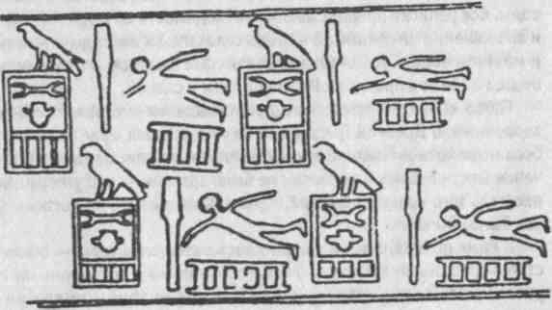

Рис.1

***б***

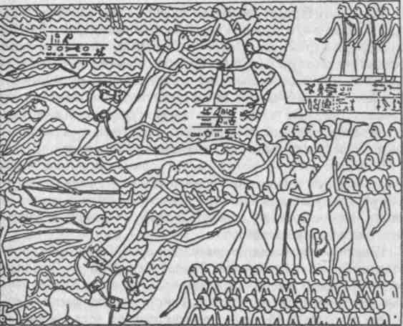

Рис.2

К югу от этого города я взял в плен по дороге к городу. Я опустился к воде, и вот он был взят в плен по дороге к городу. Я плыл с ним по воде, сообщил царскому докладчику. Наградили меня, золотом сугу- бо». Широко применяли египтяне плавание и в повседневной жиз- ни. Об этом можно судить по художественно выполненным туалет- ным ложечкам, изображающим плывущую девушку, держащую в ру- ках коробочку в виде цветка лотоса. Такие ложечки, относящиеся ко II тысячелетию до н.э., экспонировались в Музее изобразительных искусств имени А.С. Пушкина.

Специальное обучение плаванию было на берегах Нила при- вилегией знати, причем обязательной для детей фараонов. На гробнице правителя Сети, жившего в древнем Египте за 2,5 тыся- чи лет до н.э., сохранилась надпись: «Он давал мне уроки плава- ния вместе с царскими детьми».

Древние греки также ценили умение плавать. Правда, плава- ние не было включено в программу античных Олимпиад. Однако с 1330 г. до н.э. при проведении Истмийских игр и ежегодных праз- днеств в Гермионе в честь морского повелителя Посейдона со- стязались в плавании.

###### 7

Павсанийи Геродот описывают подвиг ныряльщика Сциллиса, потопившего в 470 г. до н.э. персидский военный флот. В бурю он подплыл к вражеским кораблям и перерезал якорные канаты, вследствие чего суда разбились о прибрежные скалы. Возвраща- ясь после этого, Сциллис проплыл около 5 км, часто ныряя, чтобы не попасть на глаза врагам. За это греки поставили ему статую в Дельфах. Предание гласит, что он при этом действовал вместе со своей дочерью Хиндой, которая так свободно себя чувствовала в воде, что получила прозвище возлюбленной Бога морей.

О том, что древние греки отдавали должное умению плавать, свидетельствует и известное изречение Платона: «Можно ли лю- дям, которые являются противоположностью мудрого, плавать и читать не умеют, вверить службу?» В Афинах человека, не умею- щего плавать, считали калекой.

Ценили умение плавать и древние римляне. Легендарные пол- ководцы Гай Юлий Цезарь, Гней Помпеи, Марк Антоний, Октавиан Август не только сами были отменными пловцами, но и умело обу- чали плаванию своих легионеров. Римские войска имели на ко- раблях специально обученные отряды пловцов, которым вменя- лись в обязанность ремонт подводной части судов и морская раз- ведка. А Гай Юлий Цезарь с поистине императорским размахом устраивал в Риме грандиозные «морские сражения», в которых участвовали тысячи воинов, демонстрировавших абордажные схватки,умение плавать и нырять, вести единоборство в воде, ата- ковать корабли, переправляться в полном вооружении.

Плавание с хороводами на воде под музыку было в программе ежегодно проходивших в Древнем Риме роскошных водных фее- рий. При древнеримских горячих банях-термах строились откры- тые и закрытые купальни.

Просвещенные римляне обучали плаванию и детей. Летопи- сец Паисий утверждал:«.. .Римляне в течение шести столетий об- ходились без врачей и лекарств благодаря плаванию и купанию».

Хорошо плавали и наши предки. По свидетельству совре- менников, древние славяне были «особенно способны пере- правляться через реки потому, что больше и лучше, чем ос- тальные люди, умели держаться на воде». В старинной Ипа- тьевской летописи запечатлен замечательный патриотический подвиг русского отрока-пловца, который, несмотря на пресле- дование, переплыл из внезапно осажденного печенегами Киева на другой берег Днепра, добрался до военного стана князя Святослава и сообщил ему о нашествии врага. Таким обра-

зом он спас столицу от разграбления и разрушения, а населе- ние — от истребления и плена. Византийский историк Мав- рикий, который путешествовал по Древней Руси, свидетель- ствует, что славяне были даже более искусными пловцами, чем представители иных племен и народов. Его удивило умение славянских воинов прятаться под водой, дыша через трубку, изготовленную из камыша.

После падения в 476 г. Рима европейская культура на несколь- ко веков пришла в упадок. В Средние века плавание считалось греховным занятием.

Человечество дорого заплатило за длительное отлучение от воды. Эпидемии тифа, холеры, чумы беспощадно свирепствова- ли, «выкашивая» целые города. Однако здравый смысл постепен- но брал верх, и в романских и германских странах плавание стало входить в систему физического воспитания дворянства, в основ- ном будущих воинов и подростков.

Средневековые воины-феодалы отлично понимали значение плавания. В «Зеркале рыцаря», где перечислялись главные каче- ства, необходимые рыцарю, указывалось, что он «должен уметь плавать в броне на животе и на спине».

Правда, многие рыцари плавать не умели. Растерянность и страх перед водой, которые испытывали самые храбрые рыцари, отражены в средневековой балладе «Плавание Карла Великого», где рыцарь Воланд, попавший в бурю, говорит:

«Дерусь я на суше смело, Но в злую бурю по волнам

Хлестать мечом плохое дело». А рыцарь Ламберт вторит ему:

«...Что за честь С морскими

чудами сражаться? Гораздо лучше рыбу есть, Чем рыбе на обед достаться».

В «Песне о Воланде» описана печальная участь рыцарей, по- павших в воду:

«Одних тотчас же ко дну потянули Тяжелые доспехи, а других

Река крутила быстро по теченью».

***8 9***

Как известно, такая же участь постигла и немецких «псов-ры- царей», разбитых русскими воинами Александра Невского на льду Чудского озера.

Отдельные хорошие пловцы, конечно, были и в Средние века. Так, иезуит Афанасий Кирхнер сообщает об известном пловце и ныряльщике XIV века, некоем Николае из Сицилии, проводившим большую часть своей жизни в воде и прозванным за свое редкое по тем временам умение «Николай-рыба». Его гибель отражена в балладе «Кубок», переведенной Жуковским.

Итак, начиная с XI—XII вв., плавание и водные процедуры по- степенно возвращались в народный быт. В крупных по тем вре- менам европейских городах активно строились купальни, и уже в XIV в. в одном лишь германском городе Бадене насчитывалось не менее 30 роскошных бань.

После купания имущий народ трапезничал, играл в мяч, шах- маты или кости, танцевал.

Эпоха Возрождения полностью вернула интерес к плаванию. Итальянский педагог Витторио да Фольте организовал в 1424 г. школу под названием «Дом радости», где проводилось организо- ванное купание. Первые из достоверно известных соревнований по плаванию были проведены в 1515 г. также на итальянской зем- ле. А в 1538 г. была издана первая посвященная плаванию книга датчанина Н. Винмана.

Не обошли вниманием плавание и великие гуманисты-про- светители эпохи Возрождения: чех Ян Амос Коменский и англи- чанин Джон Локк. Последний считал, что джентльмен в равной мере мужественно должен преодолевать трудности не только в личной и общественной жизни, но и в бою и на море. Плаванию посвящена и книга немецкого педагога физической культуры и спорта XVIII — XIX вв. Гутс-Мутса.

В XVII в. в русских войсках было введено обучение плаванию. Военное «Научение как солдатам оружием владети» подчеркива- ет необходимость для каждого воина уметь плавать и наставляет предпринимать необходимые меры по организации обучения пла- ванию. При Петре I плавание было введено в число учебных дис- циплин в Морской Академии и Императорском сухопутном кадет- ском корпусе. Приказ Петра I гласил: «...Всем новым солдатам без изъятия должно учиться плавать, не всегда есть мосты».

Большое значение умению плавать придавал Суворов. Он сам учил солдат плавать и переправляться через реки в любую пого- ду вброд и вплавь. В «Правилах медицинским чинам» он требо-

вал предупреждать заболевания «чистотой, необходимой во всем, свежею пищей и питьем и ежедневным купанием».

Мысль о необходимости массового обучения плаванию утвер- ждалась и другими славными сынами России. В1829 г. в соответ- ствии с «Инструкцией, предписанной от Его Императорского Вы- сочества Великого князя Константина Павловича», с целью фор- мирования отрядов из лучших пловцов для выполнения специальных заданий в воде, во второй саперной бригаде рус- ской армии, на притоке Днепра — Березине, были проведены пер- вые в России соревнования. Их программа включала два упраж- нения: «ходьбу» в вертикальном положении, не касаясь ногами дна, на дистанцию 25 саженей, и плавание на спине на дистан- цию 100 саженей. Соревнования стали традиционными, в 1832 г. программа была дополнена упражнением — выстрелом из ружья в цель на берегу в положении «плавая стоя». В последующие годы это нашло широкое применение в боевой подготовке русских войск. Дальнейшему развитию плавания в европейских странах способ- ствовало понимание историками того, что значительные потери в наполеоновских войнах приходились на долю утонувших.

Опыт Отечественных войн 1812 и 1941-1945 гг. показал, что наиболее ожесточенные сражения происходили на водных рубе- жах. Умение плавать и держаться на воде в обмундировании и с оружием способствовало успешности боевых операций и спасе- нию жизни воинов.

Уже в начале XIX в. плавание изучалось в военных учебных за- ведениях многих европейских стран. Кроме того, начали появлять- ся различные общества и кружки любителей плавания. Первая школа любителей плавания была основана в 1785 г. в Париже. В России первая школа плавания открылась в 1827 г. на Неве. Жур- нал «Северная пчела» сообщал об этой школе следующее: «В Петербурге занимается фехтмейстер Гризье. Мы видели его уче- ников, мальчиков, которые плавают и ныряют как рыбы в простор- ных ваннах в самой Неве в бурную погоду. Желательно, чтобы и другие молодые люди воспользовались его наставлениями». А в 1834 г. в Петербурге, близ Летнего сада, была открыта общедос- тупная школа плавания*которой руководил прибывший из Шве- ции преподаватель гимнастики Густаф Паули. Там обучали плавать

«по-лягушачьи на брюхе», «на спине», «на боку», «по-собачьи»,

«саженками», с оружием, а также спасению тонущих. Среди ее зав- сегдатаев были А.С. Пушкин, П.А. Вяземский, А.А. Плещеев.

10 11

Многие из первых соревнований по плаванию носили ярко вы- раженный трудовой или военный характер. Примером могут слу- жить народные соревнования на реке Почайне, притоке Днепра, где собирались лучшие пловцы-ныряльщики. Все они одновре- менно прыгали в реку и должны были в течение определенного времени ловить голыми руками рыб. Тот, кому удавалось поймать самых крупных рыб, объявлялся победителем и получал в награ- ду шелковую рыбацкую сеть.

Современное спортивное плавание зародилось на рубеже XV — XVI вв. Первые в России спортивные соревнования по пла- ванию были проведены в 1894 г. Петербургским кружком его лю- бителей, близ столицы, в Павловске, на реке Славянка. Примерно в то же время были построены крытые бассейны: в 1891 г. в мос- ковских Центральных банях, еще через три года — в знаменитых Сандунах, а в 1902 г. — при Киевском Кадетском корпусе.

Наиболее известная в России школа плавания была основана в Шувалове недалеко от Петербурга в 1908 г. Школа была организо- вана на общественных началах по инициативе морского врача В.П. Пескова. В течение летнего сезона в школе занималось до 400 че- ловек. Занимавшиеся сдавали экзамен и могли получить з'вание магистра и кандидата плавания, выполнив 12 довольно трудных упражнений. Так, магистр плавания должен был выполнить нор- мативы по дисциплинам, втом числе проплыть 3000 м брассом, 1500 м на спине, 1350 м в одежде, 30 м с камнем весом не менее 2 кг, прыг- нуть в воду с 7-метровой вышки, продемонстрировать приемы спа- сения тонущих. По выходным дням там проводились праздники с участием лучших учеников и учителей, с фигурным водным пара- дом, демонстрацией различных способов плавания и ныряния, прыжками в воду с трамплина и вышки, состязаниями в скорости плавания и сноровке при спасении «тонущих», турнирами на лод- ках со сбиванием противника шестом в воду.

Магистры Шуваловской школы составили костяк российской

сборной пловцов, дебютировавшей на Олимпиаде 1912 г. в Сток- гольме. В 1889 г. в Будапеште состоялись первые международ- ные соревнования по плаванию с участием пловцов Венгрии, Ав- стрии, Германии и Швеции. В 1896 г. плавание было включено в программу первых современных Олимпийских игр, которые ока- зали большое влияние на дальнейшее развитие плавания.

Популярными становились и сверхдлинные заплывы. И самый знаменитый — впервые через Ла-Манш (34,6 км) — совершил в 1875 г. 27-летний капитан британского флота Мэтью Уэбб. Рас-

стояние от Альбиона до материка смелый капитан преодолел брас- сом за 21 ч 44 мин 55 с. С тех пор его примеру последовали сотни храбрецов, которые плыли кролем и намного превзошли его в ско- рости плавания. Сегодня лучшие марафонцы преодолевают этот пролив примерно за 9,5 ч. В 1961 г. 42-летний аргентинец Анто- нио Альбертондо первым преодолел Ла-Манш без перерыва для отдыха в обе стороны за 43 ч 10 мин.

Популярность плавания в мире, включение его в программу Олимпийских игр и стремление к интеграции национальных со- юзов пловцов привели к созданию в 1908 г. Международной лю- бительской федерации плавания (ФИНА), что послужило дальней- шему развитию этого вида спорта, расширению его представи- тельства в олимпийской программе. Сейчас ФИНА объединяет более 120 национальных федераций. Возникновение ФИНА и си- стемы соревнований привели к созданию правил их проведения, что обусловило выделение различных спортивных способов пла- вания. В настоящее время в спортивном плавании применяются четыре основных способа.

**Вольный стиль** — дистанции 50,100,200,400 м для женщин и мужчин, 800 м для женщин и 1500 м для мужчин. Стартуя на этих дистанциях, спортсмены могут применять любую технику плавания, однако плывут самым скоростным способом — кроль на груди.

**На спине** — дистанции 50,100 и 200 м. Можно плыть любым способом, но пользуются самым скоростным — кролем на спине.

**Баттерфляй** — дистанции 50,100, 200 м. Применяется ско- ростная разновидность этого способа плавания —дельфин.

**Брасс** — дистанции 50,100 и 200 м.

Техника спортивных способов плавания сформировалась в ре- зультате совершенствования самобытных способов плавания — таких как «саженки», «по-собачему», «бочком», «на спинке» и т.п. Описание таких способов можно встретить в романе французс- кого писателя-гуманиста Франсуа Рабле «Гаргантюа и Пантагрю- эль», вышедшем в свет в 1532 г. Вот строки, касающиеся воспита- ния великана Гаргантюа: «... Он упражнялся в плавании в реке, плавал на груди, на спине, на боку, всем корпусом, одними нога- ми, выставляя из воды одну руку, в которой держал книгу; так он переплывал всю Сену, не замочив книгу и держа в зубах плащ на манер Юлия Цезаря; потом при помощи одной только руки со страшной силой вскакивал в лодку, выбрасывался из нее снова в воду вниз головой, исследовал дно, шарил в подводных камнях, нырял в омуты и водовороты».

12 13

Особенно подробно рассматривались возможные способы в первых руководствах по плаванию. Об их разнообразии можно су- дить, например, из оглавления книги Г. Тевенота, вышедшей в 1867 г. В ней приводятся: «Способ плавать вокруг, представляя колесо или компас; способ оборачиваться в воде совершенно прямо; способ плавать сложивши руки; способ плавать на животе без помощи рук; способ плавать, держа одну ногу рукою; способ плавать по-песье- му, или наподобие собак; способ бить воду ногами; способ играть ногою своею, плавая; способ показывать обе ноги, плавая; способ плавать, поднявши ногу; способ плавать, поднявши руки; способ плавать, поднявши вверх подбородок; способ Ползать в воде; спо- соб садиться в воде; способ показывать четыре части своего тела вне воды; способ плавать на боку; способ плавать, обративши гла- за к небу; способ плыть вперед, лежа на спине; различные спосо- бы оборачиваться во время плавания».

Автор не только дает описание этих способов, но и рекомен- дует, как каждый из них использовать в определенных случаях: при судороге, при запутывании в водорослях или для совершен- ствования в искусстве плавания.

История развития техники спортивного плавания показыва- ет, что в рамках существующих правил соревнований постоянно возникали новые, более скоростные способы плавания. В 1788 г. на первых официальных соревнованиях по плаванию в Англии пловцы применяли только способы брасс и на боку без выноса рук из воды. Брасс — самый «старый» способ плавания. Им были показаны первые рекордные достижения как на коротких, так и на длинных дистанциях.

Конкуренцию этому способу составил способ на боку после того, как англичане заимствовали у жителей Индии техническую деталь при плавании этим способом — пронос одной руки над водой. Его назвали — «оверарм» («удар через руку» или «удар одной рукой сверху»), поскольку в то время пока одна рука вы- полняла гребок, другая двигалась над водой, а ноги при этом со- вершали движение «ножницами».

В1873 г. появился новый способ, завезенный в Англию из Юж- ной Америки Д.А. Тредженом и названный его именем. В способе треджен (у нас этот способ называют «саженки») пловец лежит на груди, держа голову над водой; руки попеременно выполняют гребки и выносятся вперед над поверхностью воды. Во время

гребка одной рукой ноги выполняют движения способом брасс. В 1905-1908 гг. при плавании способом треджен стали приме- нять более эффективное скрестное движение ногами — «ножни- цы». Наибольших успехов достиг в этом способе X. Тейлор — чем- пион Олимпийских игр и чемпион мира 1906-1908 гг.

Начало XX в. совпало с появлением нового, самого скоростно- го способа плавания — кроля. Вот как описывал технику кроля Ч. Даниельс: «Это способ, который специалисты называют спосо- бом будущего, представляет собой сочетание укороченного гребка руками и удивительной работы ног, которую австралийцы увиде- ли у жителей островов южных морей. Движения ног не могут быть названы толчком. Это беспрерывные попеременные движения ног с небольшим сгибанием и разгибанием их в колене...» Первым, кто продемонстрировал этот способ на соревнованиях, был А. Викхем, родившийся на Соломоновых островах и научившийся этому способу у местных жителей. Уже в 1898 г. Викхем плавал почти современным шестиударным кролем, но так как к концу дистанции выдыхался, ему не подражали.

Дальнейшее совершенствование техники плавания во многом продолжил победитель Олимпиад 1912 и 1920 гг. на стометровке вольным стилем уроженец Гавайских островов Дук Каханамоку, многократно улучшавший мировой рекорд и впервые вплотную приблизившийся к заветному минутному рубежу (1.00,4). Нео- споримые преимущества шестиударного кроля были подтверж- дены рекордными достижениями в 1922-1940 гг. американского пловца, пятикратного олимпийского чемпиона Джонни Вейсмюл- лера — легендарного Тарзана, хорошо знакомого по главной роли в популярнейшем американском киношедевре «Приключения Тар- зана». Вейсмюллер более 50 раз улучшал мировые рекорды, пер- вым преодолел минутный рубеж на стометровке и довел технику плавания кролем до совершенства — она практически не отлича- лась от стиля современных олимпийцев.

Американцам также принадлежит приоритет в освоении тех- ники плавания кролем на спине. На играх 1912 г. Гарри Хебнер впервые применил «перевернутый кроль» с поочередными дви- жениями руками и «порхающими» ударами ногами и значительно опередил соперников, которые плыли брассом на спине.

А в 30-е годы современную технику кролем на спине продемон- стрировал другой американец — олимпийский чемпион 1936 г.

***14 IS***

Адольф Кифер. Этот пловец первым выполнил поворот «сальто», что обеспечило ему на Играх в Берлине явное преимущество пе- ред соперниками. Рекорд Кифера в плавании на спине на дис- танции 100 м, установленный в 1936 г., продержался в таблице высших мировых достижений 12 лет.

Плавание брассом известно с древнейших времен. Техника пла- вания брассом впервые была описана еще в 1538 г. в упомянутой книге Винмана. Возможно, человек подсмотрел брассу лягушки — ведь он так напоминает ее движения. Долгие годы способ был из- вестен как «плавание по-лягушачьи» и лишь в прошлом веке фран- цузское слово «brasse» — производное от глагола — «разводить руками» — дало новое название старому способу.

За время существования способа плавания брасс в его техни- ке произошли сенсационные изменения, которые отражают не- прерывный поиск новых вариантов техники, позволяющих уве- личить скорость плавания.

Существенные изменения техники плавания брассом объяс- нялись недостаточно четким описанием допустимых движений этим способом в правилах соревнований. На Олимпиаде 1928 г. Т. Индельфонсо показал высокий результат в плавании брассом, применив гребок руками до бедер, а в 1954 г. М. Петрусевич уста- новил рекорд мира, проплыв часть дистанции под водой. Так воз- ник «ныряющий брасс», при плавании которым в дальнейшем ста- ли применять гребок руками до бедер. Этот способ можно счи- тать более скоростным вариантом техники плавания брассом, хотя в связи с изменением правил соревнований в 1957 г. его приме- нение в спортивном плавании было запрещено. В стремлении уве- личить скорость плавания брассом некоторые спортсмены в се- редине 30-х годов стали проносить руки над водой. Так родился баттерфляй («butterfly» — по-английски — «бабочка»), назван- ный так за сходство движений рук пловца и крыльев бабочки. 22 февраля 1935 г. американец Джимми Хиггинс впервые пре- одолел на официальных соревнованиях стометровку этим стилем, установив при этом мировой рекорд (1.10,8) в плавании брас- сом. Осенью того же года черноморский матрос Семен Бойченко проплыл стометровку за 1.08,0. Дальнейшее совершенствование техники плавания этим способом связано с именами выдающих- ся советских пловцов — Семена Бойченко и Леонида Мешкова. Лишь через пять лет после того, как на Играх 1948 г. спортсмен.

***16***

применивший в финальном заплыве на 200 м брассом его класси- ческий вариант, финишировал последним, ФИНА официально раз- делила брасс и баттерфляй, предоставив каждому способу само- стоятельное место в олимпийской программе. Именно с выступ- лениями в брассе связаны первые олимпийские успехи советских пловцов — олимпийских чемпионок Галины Прозуменщиковой и Марины Кошевой.

В эти же годы утвердилась новая скоростная техника плава- ния баттерфляем — дельфин, когда спортсмен вместо движений ногами брассом выполняет волнообразные движения всем телом и ногами. Впервые такой способ и рекордную для баттерфляя ско- рость продемонстрировал в 1935 г. американец Д. Зиг. В 1953 г. венгерский пловец ДьердьТумпекустановил мировой рекорд, при- менив впервые технику плавания дельфином. С тех пор спорт- смены, стартующие в плавании баттерфляем, применяют его ско- ростную разновидность — дельфин.

Современное спортивное плавание — второй после легкой ат- летики вид спорта по представительству в программе Олимпийс- ких игр: пловцы разыгрывают 32 золотые олимпийские медали.

Героями Олимпийских игр в разные годы были девятикрат- ный олимпийский чемпион (1968 и 1972 гг.) и десятикратный чемпион мира (1986-1991 гг.) американец Мэтью Бионди и его соотечественники: четырехкратный олимпийский чемпион Дон Шолландер (1964-1968 гг.), Джим Монтгомери (1976 г.), первым преодолевший стометровку вольным стилем быстрее 50 с. и Мэри Мигер (1984 г.), высшее достижение которой на дистанции

100 м баттерфляем держится 15 лет, и это может стать ре- кордом XXI столетия; пловцы из бывшей ГДР — шестикратная олимпийская чемпионка Кристин Отто (1988 г.) и четырехкрат- ные олимпийские чемпионы Роланд Маттес (1968-1972 гг.) и Корнелия Эндер (1976 г.); австралийские звезды плавания — че- тырехкратная олимпийская чемпионка Дон Фрезер (1956-1964 гг.) и олимпийская чемпионка Шейн Гоулд (1972 г.), многократно об- новлявшая высшие мировые достижения на всех дистанциях вольного стиля и в комплексном плавании; представители Рос- сии — легендарный победитель трех Олимпиад Владимир Саль- ников (1980-1988 гг.), четырехкратный олимпийский чемпион Александр Попов (1992-1996 гг.), трехкратный — EBj^jiidM-G**" довый, двукратный — Денис Панкратов*- ■•..,.,■ , > 3

**\. *Ь. i* ** . - - /**

*\* • -■:■ *Л J*

.' ' 7 7

# Спортивное плавание и связанные с ним виды спорта

Спортивное плавание — один из самых массовых и популяр- ных видов спорта, по количеству разыгрываемых олимпийских ме- далей уступающий лишь легкой атлетике. Медали разыгрываются среди мужчин и женщин по следующей программе: 50,100, 200, 400,800,1500 м вольным стилем (можно проплывать дистанции любым из способов, но квалифицированные спортсмены приме- няют самый быстрый способ — кроль на груди); 50,100 и 200 м брассом; 50,100 и 200 м баттерфляем (как отмечено выше, спорт- смены применяют разновидность баттерфляя— дельфин); 50,100 и 200 м на спине (можно плыть любым способом на спине, но спортсмены применяют наиболее быстрый — кроль на'спине); 200 и 400 м комплексное плавание (спортсмен последовательно проплывает 50 и 100 м баттерфляем, на спине, брассом, вольным стилем); эстафета 4x100 м комбинированная (четыре спортсмена плывут, сменяя друг друга, на спине, брассом, баттерфляем и вольным стилем); 4x100 м вольным стилем и 4x200 м вольным стилем. Календарь спортивных соревнований и направления раз- вития спортивного плавания определяются Международной (ФИНА) и европейской (ЛЕНА) федерациями плавания. Прово- дятся чемпионаты и Кубки мира и Европы по длинной (в бассей- нах 50 м) и короткой (в бассейнах 25 м) воде. ФИНА и ЛЕНА объе- диняют национальные федерации плавания всех стран мира, в том числе Федерацию плавания России, которая решает задачи раз- вития массового и спортивного плавания в стране, разрабатыва- ет календарь ежегодных спортивных соревнований, осуществля- ет контроль за работой городских и региональных федераций пла- вания, подготовкой и участием в ответственных соревнованиях сильнейших пловцов, агитацией и пропагандой плавания и др.

Для активизации работы по плаванию и учета спортивных до- стижений в стране принята Единая всероссийская спортивная

классификация, в которой широко представлено плавание. В за- висимости от достигнутых спортивных результатов пловцы полу- чают III, II и I разряды, звания кандидата в мастера спорта, мас- тера спорта и мастера спорта международного класса. Так, чтобы стать спортсменом III разряда, надо проплыть (в 50-метровом бассейне) 100 м за 1 мин 22 с, а чтобы стать мастером спорта — за 55 с. Для юношей и девушек классификация предусматривает III, II и I юношеские разряды.

Система ежегодных соревнований по плаванию включает так- же детские соревнования на приз «Веселый дельфин», соревно- вания по плаванию среди девушек и юношей, мужчин и женщин, завершающиеся чемпионатами страны. Соревнования по плава- нию широко проводятся во всех комплексных спартакиадах кол- лективов физической культуры городов, краев, областей, респуб- лик. Каждый год проходят международные матчи и встречи, ко- торые завершаются чемпионатами Европы и первенствами мира по плаванию.

К странам, имеющим многолетние традиции в развитии этого вида спорта и, конечно же, в подготовке многочисленных чем- пионов и рекордсменов мира и Олимпийских игр, относятся США, Австралия, Германия, Голландия, Швеция, Венгрия, Россия и др. Как правило, в этих странах хорошо организовано массовое обу- чение плаванию детей и подростков, что является резервом для отбора желающих в спортивное плавание. Подготовка сильней- ших пловцов проводится в системе возрастных групп. Ежегодно в каждой стране, культивирующей плавание, проходят соревно- вания в возрастных группах: младшей (11-12 лет), средней (13-

14 лет) и старшей (15-16 лет). Результаты соревнований публикуются в спортивной печати -мы узнаем чемпионов и при- зеров возрастных групп и по их результатам оцениваем уровень развития спортивного плавания в конкретной стране. Все чем- пионы и рекордсмены мира и Олимпийских игр выросли в «ин- кубаторе» возрастных групп, вот почему плавание называют спортом юных.

Огромная популярность плавания как вида спорта для детей и подростков объясняется отсутствием риска травматизма на заня- тиях, симметричным развитием всех мышечных групп (в отличие от тенниса, фехтования и др.), гигиеническим оздоровительным воздействием воды, о чем уже говорилось выше. Кроме того, пла- вание — аэробный вид физических упражнений, вызывающий

18 19

увеличение в крови детей и подростков гормона роста — сома- тотропина — в 10-20 раз. Это способствует росту тела в длину, увеличению мышечной массы, массы сердца и легких.

Почему же в плавании мировые рекорды скорости и выносли- вости принадлежат юным? Это объясняется тем, что особенности телосложения и физической подготовленности детей школьного возраста являются предпосылками для успешного обучения пла- ванию и достижения высоких результатов.

Как уже говорилось, для плавания имеет большое значение хорошая плавучесть тела. Дети, как правило, обладают лучшей плавучестью, чем взрослые, за счет меньшего удельного веса. Тело ребенка имеет хорошую обтекаемость. Биохимический состав костей детей содержит меньше солей кальция и фосфора, но бо- гат органическими соединениями, тканевыми элементами и хря- щами. Все это делает костный скелет ребенка более эластичным и, конечно, легким.

Поперечное сечение гела ребенка меньше, чем у взрослого, что уменьшает сопротивление воды и позволяет затрачивать мень- ше сил на продвижение вперед. Хорошая подвижность в суста- вах помогает освоению эффективной техники спортивных спо- собов плавания, чему способствует также хорошая плавучесть, со- здающая высокое положение тела в воде. Чтобы развить высокую скорость в плавании,требуется затратить значительно меньше фи- зической силы, чем в других наземных видах спорта. Ведь вели- чина тяговых усилий при гребке в плавании разными способами находится в пределах 12-25 кг. Энергозатраты на статические на- пряжения мышц, связанные с поддержанием рабочей позы плов- ца в условиях водной среды, незначительны, поэтому дети и под- ростки вполне могут развивать такие тяговые усилия и показы- вать высокие спортивные результаты.

Успехи в плавании тесно связаны с уровнем развития вынос- ливости, который определяется деятельностью сердечно-сосуди- стой и дыхательной систем. В школьном возрасте функциональ- ные возможности этих систем очень высоки. В период между 10 и 15 годами отмечается большая быстрота вырабатываемости и быстрое восстановление функций организма после мышечной работы.

Кровь транспортирует кислород и питательные вещества в организме, выполняя основные функции газообмена и питания тканей. По сосудам детей протекает почти вдвое больше крови.

чем у взрослых. У 12-летнего подростка скелетные мышцы полу- чают вдвое больше крови на единицу веса, чем у 18-летнего юно- ши. В результате сердце получает обильное питание, чем объяс- няются выносливость и большая интенсивность его работы. Сер- дце детей по отношению к величине тела больше, чем у взрослых.

Самые большие величины относительного объема сердца за- регистрированы у девочек в 11 лет, а у мальчиков — в 14 лет, а относительного веса сердца — у девочек в 13-14 лет и у мальчи- ков — 16-17 лет. Ударный объем сердца у детей меньше, чем у взрослых, поэтому частота сердечных сокращений у них выше.

Величина кровяного давления в раннем возрасте почти в 2 раза меньше, чем у взрослых, что объясняется более широким просветом сосудов, эластичностью их стенок и меньшей длиной. Физическую работоспособность организма и уровень его фун- кциональной готовности лучше всего характеризует такой пока- затель, как объем легких. С возрастом под влиянием занятий пла- ванием объем легких увеличивается. Наибольшей величины лег- кие достигают у девушек в 15-16 лет, у юношей B17-18 лет, то есть полное развитие дыхательной системы у девушек наступает на 2 года раньше, чем у юношей. Таким образом, в детском и юно- шеском возрасте готовность сердечно-сосудистой и дыхательной систем к физическим нагрузкам на выносливость находится на довольно высоком уровне, о чем свидетельствуют высокие

спортивные результаты, которые демонстрируют юные пловцы.

Девочки-школьницы опережают своих ровесников-мальчиков по таким морально-волевым качествам, как организованность, собранность, чувство ответственности за выполняемое дело, что отражается на отношении к занятиям плаванием.

Все эти качества являются слагаемыми женских рекордов. Несмотря на более высокие темпы развития, девочки проиг-

рывают мальчикам в силе — в среднем на 30%. Так, у девочек всех возрастов меньше сила брюшного пресса, результаты в прыж- ках в длину и высоту, скорость бега. Отжимания в упоре и подтя- гивания из простого виса девочки выполняют хуже мальчиков.

В плавании, как ни в одном другом виде спорта, девушки и женщины показывают результаты близкие к тем, что мужчины по- казывали всего несколько лет назад.

Недостаток физической силы успешно компенсируется дру- гими качествами, что позволяет добиваться выдающихся резуль- татов. Так, мировые рекорды в плавании, установленные девуш-

*20* ***21***

ками (особенно на средних и длинных дистанциях), соответству- ют нормативу мастера спорта для мужчин. Это объясняется тем, что, значительно уступая в силе, девушки имеют лучшую плаву- честь тела— вследствие меньшего роста и веса по сравнению с юношами: женский костяк меньше и тоньше, а мышцы также ме- нее развиты и более легкие. Близкое расположение центров тя- жести и плавучести является причиной более устойчивого рав- новесия тела у девушек в воде. У девушек более обтекаемая фор- ма и поверхность тела: нет резкой границы между шириной плеч и бедер, более гладкий рельеф мышц, значительно более гладкая и эластичная кожа. Девушки превосходят юношей в гибкости, ко- ординации, точности и пластичности движений.

Плавание — необычайно доступный вид спорта. Были бы же- лание и интерес к занятиям, а успехи обязательно придут.

Когда же надо начинать занятия плаванием? Конечно, чем раньше ребенок научится держаться на поверхности воды, тем лучше — с этого времени можно не опасаться за его жизнь. Одна- ко оптимальный возраст для обучения технике спортивного пла- вания 8-10 лет; в эти годы легко усваиваются новые движения. Достаточно одного показа и объяснения, чтобы упражнение было быстро освоено. В этом возрасте дети психологически готовы к сознательному освоению учебного материала. Они отличаются смелостью, активностью, интересом к выполняемым движениям.

Таким образом, возраст 8-10 лет является наиболее «выгод- ным» для обучения плаванию: дети этого возраста затрачивают меньше времени на освоение техники спортивного плавания, что очень важно для начала работы в возрастных группах. В отличие от массового обучения, где по программам минимум-миниморум детей учат держаться на поверхности воды, в возрастных группах обучают технике всех спортивных способов плавания. В млад- ших и средних группах юные пловцы тренируются и выступают на соревнованиях в нескольких способах плавания и на различ- ных дистанциях. Ретроспективный анализ спортивных биографий показал, что звезды мирового плавания в свое время были чем- пионами и призерами возрастных групп в нескольких способах плавания и дистанциях, то есть имели комплексную техническую и разностороннюю дистанционную подготовку в юные годы. На основе этого опыта все юношеские разряды Единой спортивной классификации по плаванию выполняются только в комплексном плавании 4x25 м или 4x50 м. В резльтате комплексной подготов-

ки пловец избирает способ плавания и дистанцию для дальней- шей спортивной специализации и принимает участие в междуна- родных соревнованиях юниоров.

Спортивное значение плавания определяется не только коли- чеством разыгрываемых олимпийских медалей, но также тем об- стоятельством, что плавание лежит в основе многих олимпийс- ких видов спорта (рис. 2). Это прежде всего виды спорта, выде- лившиеся из спортивного плавания в процессе его развития (прыжки в воду, водное поло, синхронное плавание, подводный спорт, марафонское плавание) и базирующиеся на навыках пла- вания и ныряния. Плавание является неотъемлемой частью под- готовки спортсмена в этих видах спорта, а умение плавать — одно из требований техники безопасности при занятиях водными ви- дами спорта. Не случайно ряды занимающихся водными видами спорта пополняются в основном пловцами, получившими хоро- шую подготовку в возрастных группах ДЮСШ и прекратившими тренировку в плавании по разным причинам.

**Прыжки в воду.** Это самостоятельный вид спорта, имеющий большое спортивное и прикладное значение. В 1904 г. они включены в программу Олимпийских игр, а в 1968 г. вошли в Между- народную федерацию плавания. Выполняются с трамплина (1 и 3 м) или вышки (5 и 10 м). В последнее время получили развитие син- хронные прыжки. На Олимпийских играх разыгрываются 8 комп- лектов медалей: сольные и синхронные прыжки с 3 и 10 м у муж- чин и женщин.

**Водное поло.** Одна из интересных и увлекательных спортив- ных игр, требующая от спортсмена хорошей плавательной подго- товки и умения владеть мячом. Включено в программу Олимпий- ских игр в 1908 г., а в 1968 г. было признано Международной федерацией плавания. Сначала олимпийские награды разыгры- вались только ср*еди мужских команд, а в настоящее время — и среди женских.

**Синхронное плавание.** Также, как и прыжки в воду, требует от спортсмена умения хорошо нырять и плавать. Этот вид спорта вошел в Международную федерацию плавания в 1956 г., а в 1984 г. был впервые включен в программу Олимпийских игр. В синхрон- ном плавании медали разыгрываются в сольных, парных и груп- повых выступлениях. В настоящее время начинают проводить соревнования по относительно новому виду физических упраж-

***гг*** *23*

нений в воде — аквааэробика, которая в будущем, как и синхрон- ное плавание, может выделиться в самостоятельный вид спорта. **Подводный спорт.** Является самостоятельным водным видом спорта, требующим от спортсмена умения нырять и плавать. В1959 г. была создана Международная федерация подводного спорта, чле- ном которой является и наша страна. С1968 г. проводятся сорев- нования по следующим видам подводного спорта: скоростные

виды, подводное ориентирование, подводная стрельба.

Скоростные виды подводного спорта:

* подводное плавание на 100,400,800 м;
* плавание в ластах на 100, 200, 400,800,1500 и 1850 м;
* эстафеты 4x100 и 4x200 м;
* ныряние в ластах на 50 м.

*Подводное ориентирование* включает плавание с аквалангом по приборам и подводный поиск, где итоговый результат оцени- вается по скорости и точности выхода к финишу. *Спортивная под- водная стрельба* включает в себя стрельбу по мишеням, в том числе и подводную охоту на рыб.

**Марафонское плавание.** Скоростные заплывы на открытой воде (река, озеро, море, океан) приобретают все более шй'рокое распространение в мире. Для этого вида спорта характерно боль- шое количество участников и зрителей. Длина марафонских дис- танций составляет 5 и 25 км. Большинство участников применяет на дистанции способ кроль на груди. Крупнейшие соревнования по марафонскому плаванию проводятся как большие водные праз- дники и имеют большое агитационное значение.

Спортивное плавание как отдельный вид соревнований вхо- дит в состав ряда спортивных многоборий: это прежде всего олим- пийские виды спорта: современное пятиборье (с плаванием в бассейне) и триатлон (с плаванием на открытой воде); военно- прикладное и спасательное многоборье — 200 м вольным стилем и другие.

Умение плавать для таких олимпийских видов спорта, как па- русный и гребной спорт, а также для водно-моторного спорта, виндсерфинга, водных лыж и других водных видов спорта явля- ется необходимым условием, обеспечивающим безопасность за- нятий.

Спортивная работа по плаванию направлена на достижение возможно более высокого результата, определяемого соответ- ствующим уровнем физических качеств и способностей спорт-

сменов, и является самым эффективным средством для совер- шенствования умений и навыков спортсмена. Для спорта выс- ших достижений наиболее оптимальным возрастом начала тре- нировок является 8-9 лет, что отражено в программах ДЮСШ и СДЮСШ0Р по плаванию.

Однако занятия спортивным плаванием возможны и в более позднем возрасте на базе клубов и секций образовательных уч- реждений, Вооруженных Сил. При этом временные затраты на за- нятия плаванием, в отличие от спорта высших достижений, зна- чительно меньше и в большей степени ограничиваются учебной или профессиональной деятельностью.

Работа по данному направлению ведется такими организаци- ями, как спорткомитеты, федерации плавания, ДЮСШ, СДЮСШ0Р, спортивные клубы и секции образовательных учреждений, ФОК, Вооруженных Сил.

***г4***

# Техника спортивного плавания

Большинство людей научились плавать при помощи простей- ших, самобытных способов, известных под названиями: «на спин- ке», «по-лягушачьи», «бочком», «саженки» и др. Движения при плавании этими способами и выполнение дыхания очень несо- вершенны.

Спортивные способы плавания более экономичны и выгодны, так как их техника построена с учетом физических основ плава- ния и анатомических закономерностей строения тела человека. Применяя технику спортивных способов плавания, человек мо- жет плавать быстро и долго, затрачивая меньше сил. Исключение представляет дельфин, который требует большой затраты мышеч- ных усилий, неэкономичен и имеет лишь спортивное значение.

Лучшие пловцы мира при плавании кролем на дистанции 100 м достигли средней скорости около 2,5 м/с, что почти вдвое превы- шает скорость пешехода. Что же касается плавания на большие расстояния, то опыт пловцов-марафонцев показывает: хорошо подготовленный человек успешно приспосабливается к продол- жительному пребыванию в относительно теплой воде и может плавать более суток без отдыха, преодолевая за это время от 50 до 60 км. Так, мастер спорта Б. Бевяткин проплыл в водах Черно- го моря 50 км за 24 ч 30 мин, а заслуженный мастер спорта Е. Второва — 150 км за 28,5 ч по течению Волги.

Тренированных спортсменов не смущают ни низкая темпера- тура воды, ни сильные течения. В настоящее время около 200 пловцов переплыли пролив Ла-Манш, разделяющий Англию и Францию. Они преодолели дистанцию в 20 миль, находясь во вре- мя заплыва в холодной воде (с температурой от 13 до 15°С) и борясь с морскими приливами и отливами.

Спортивные способы плавания обладают характерными осо- бенностями, определяющими их применение. Тело пловца лежит на поверхности воды почти горизонтально, что уменьшает встреч- ное сопротивление воды и дает возможность пловцу развить отно-

сительно большую скорость. Чтобы обеспечить равновесие тела в горизонтальном положении, лицо пловца почти все время на- ходится в воде. При плавании кролем или брассом это достига- ется применением такой техники дыхания, при которой пловец делает вдох через рот, опускает лицо и выдыхает в воду.

Хорошо поставленное дыхание — ключ к освоению техники спортивного плавания. Дыхание пловца согласуется с движения- ми руками так, чтобы вдох совершался в наиболее удобный мо- мент. Быстрый вдох и медленный выдох выполняются через рот. Правильное ритмичное дыхание с выдохом в воду при плавании на груди и на боку — необходимое условие для хорошей техники плавания, поэтому начинающим пловцам надо уделять особое внимание подготовительному упражнению «выдох в воду», до- биваясь, чтобы такое дыхание стало естественным и свободным. Освоив дыхание с выдохом в воду, человек быстро овладевает техникой плавания и, что особенно важно, избегает ошибок в движениях, связанных с плохой постановкой дыхания. Вдыхать и выдыхать нужно свободно, без напряжения мышц груди, спины и живота, так как это облегчает выполнение дыхания и делает дви- жения пловца более свободными.

Пловцы продвигаются вперед при помощи гребков. Движе- ния руками (ногами), встречая сопротивление воды, создают силу тяги, обеспечивающую продвижение вперед. Эти так называемые рабочие движения совершаются в направлении спереди назад бо- лее мощно и быстро. Наоборот, все подготовительные движения руками и ногами под водой осуществляются в направлении впе- ред, являются тормозящими и должны выполняться с меньшей силой.

Техника плавания мастеров спорта отличается легкостью и мяг- костью движений, причем подготовительные движения руками и ногами выполняются без излишнего напряжения мышц. Это обес- печивает мышцам ритмичное чередование напряжения и отдыха, позволяющее плавать быстро и долго.

Спортивные способы плавания возникли в результате борьбы спортсменов на водных дорожках при определенных требовани- ях прохождения дистанций — согласно правилам соревнований. Так, при плавании вольным стилем пловцам разрешается приме- нять любые способы плавания, и теперь все спортсмены плывут самым быстрым — кролем. При проплывании дистанций на спи- не спортсмен обязан весь путь преодолеть в положении на спи-

26 27

не. При плавании брассом спортсмен должен в положении на гру- ди совершать симметричные движения под водой руками и нога- ми. А при плавании баттерфляем и дельфином — выполнять сим- метричные движения обеими руками и ногами и обязательно про- носить руки после гребка вперед над водой. Правила соревнований по плаванию более точно и подробно определяют требования в преодолении дистанции тем или иным способом, а также правила выполнения поворотов.

## Кроль на груди

Кроль на груди — самый быстрый и популярный способ пла- вания. Все рекордные достижения пловцов на дистанциях от 50 м до 25 км установлены этим способом. Пловцы, овладевшие тех- никой плавания способом кроль на груди, успешно осваивают кроль на спине и дельфин. Вот почему изучение кроля на груди (спине) положено в основу методики обучения спортивному пла- ванию.

На соревнованиях, где разрешается плыть вольным стилем, спорт- смены выбирают кроль на груди. В вольном стиле разыгрываются дистанции от 50 до 1500 м, а также эстафеты 4x100 и 4x200 м. Учас- тники дальних проплывов на 5 и 25 км на открытых водоемах и участники спортивных многоборий, включающих плавание (три- атлон, современное пятиборье, многоборье спасателей и др.), применяют способ кроль на груди.

Кроль на груди имеет прикладное значение. Видоизмененный вариант кроля с высоко поднятой головой (для лучшей ориенти- ровки на воде при подплывании к терпящим бедствие) использу- ют хорошо подготовленные спасатели. Особенно эффективен кроль при плавании и нырянии, когда пловец надевает на ноги ласты. Например, основной способ передвижения подводника- аквалангиста — ныряние — выполняется за счет движений нога- ми кролем в ластах.

При плавании кролем тело лежит на поверхности воды почти в горизонтальном положении (рис. 3). Движения руками обеспе- чивают основную тягу, а движения ногами помогают поддержи- вать более высокое положение тела в воде. Вдох делается при повороте головы в сторону.

28

**Положение тела.** Кролист лежит на поверхности воды почти горизонтально, в хорошо обтекаемом положении, под углом от О до 8°; лицо опускается в воду. С увеличением скорости он при- нимает более высокое положение и угол атаки уменьшается. Пле- чи пловца поворачиваются вправо-влево относительно продоль- ной оси тела, упрощая выход рук из воды и движение их по воз- духу, давая возможность при выполнении гребка рукой активно включать мышцы туловища. Поворот плеч (до 50-60°) происхо- дит при вдохе так, что из воды показывается подмышка.

Положение головы зависит от скорости плавания. Оно долж- но быть таким, чтобы обеспечивать динамическое равновесие тела, выполнение вдоха и не нарушать при этом правильное вы- полнение гребковых движений.

**Движения руками.** Обеспечивают продвижение пловца и под- держание его плеч несколько выше поверхности воды. Движе- ние руки состоит из входа в воду и подготовки к гребку, гребка, выхода из воды и движения над водой.

Рука входит в воду сначала кистью, а затем предплечьем и пле- чом, чтобы иметь возможность скорее начать гребок. Погружа- ясь в воду, рука идет кистью вперед и в глубину так, что между плечом и предплечьем образуется угол в 140-150°; ладонь обра- щена вниз и несколько внутрь.

Гребок выполняется согнутой рукой с высоким положением лок- тя, позволяя пловцу удерживать кисть и предплечье (основные гре- бущие поверхности) почти перпендикулярно направлению его дви- жения. При этом ладонь обычно проходит под средней линией тела и даже немного заходитза нее. Наибольшее сгибание руки в локте приходится на середину гребка: в этом положении угол между пле- чом и предплечьем составляет почти 90°.

Гребок должен выполняться с непрерывным усилием. Чтобы добиться этого, рука, делающая гребок, должна двигаться с уско- рением к его концу. Уменьшение давления воды на гребущие по- верхности руки (в связи с замедлением движения при гребке) превращает ее в тормоз. Наоборот, выполнение гребка с посто- янным усилием или (что еще лучше) с его увеличением повышает скорость пловца.

Выполнение основной части гребка сочетается с небольшим поворотом тела на бок — в сторону, одноименную гребущей руке. Это дает возможность пловцу усилить гребок за счет мощных мышц туловища. Заканчивается основная часть гребка примерно при

30

пересечении ладонью линии таза. В конце гребка (у бедра) из воды последовательно выходят плечо, предплечье и кисть.

При выполнении движения над водой пловец в конце гребка сгибает руку и, поднимая локоть из воды, начинает движение пле- ча вперед. Достигнув крайнего верхнего положения локтя, рука входит в воду кистью примерно на уровне одноименного плеча.

**Движения ногами.** Способствуют равновесию тела пловца в горизонтальном положении и продвижению его вперед. Ноги, ритмично сгибаясь и разгибаясь в тазобедренных, коленных и голеностопных суставах, перемещаются попеременно вверх и вниз. Рабочая часть движения ноги — движение стопы и голени сверху вниз. Ноги сгибаются в голеностопных суставах примерно на 60-70°, в коленных — на 30-35° и тазобедренных — на 15-20°. Амплитуда такова, что расстояние между стопами в крайнем ниж- нем и верхнем положениях достигаете см.

У пловцов, работа ногами которых достигает большого эффек- та, наблюдается подхлестывающее движение ноги в начале удара голенью сверху вниз. При этом бедро, двигаясь вниз, немного обгоняет голень, а голень — стопу. Следующее за этим движение стопы из крайнего верхнего положения сливается с незначитель- ным, но очень существенным сгибанием и разгибанием ноги в та- зобедренном суставе. В итоге голень приобретает дополнитель- ное отталкивающее движение назад.

Ноги кролистов работают несколько неравномерно. Это про- является в виде двух увеличенных размахов, из которых наиболь- ший приходится на вдох. Второй, несколько меньший размах, сле- дует после первого и помогает повороту пловца на грудь. Кроме того, кролисты несколько ослабляют движения ногами во второй, наиболее эффективной, половине гребка рукой. Движения нога- ми у кролистов вариативны и зависят оттого, «легкие» или «тя- желые» ноги у пяовца, а также от степени подвижности ног в су- ставах.

Приведем основные варианты движений ногами у пловцов- кролистов:

* с заметным акцентом ударов голенью и стопой вниз (как говорят тренеры, так плавают имеющие «тяжелые» ноги);
* с меньшим акцентом ударов голенью и стопою вниз (так плавают имеющие «легкие» ноги);
* с подхлестом вверх (так плавают с очень «легкими» ногами и с большей подвижностью в коленных и голеностопных суставах).

31

**Дыхание.** Обычно кролисты применяют одностороннее дыха- ние, при котором в течение одного цикла движений на два гребка руками приходятся один вдох и выдох.

Вдох с поворотом головы в сторону происходит в конце греб- ка рукой. Заканчивая выдох, пловец быстро, у самой поверхности воды, глубоко вдыхает через рот. После вдоха он поворачивает голову лицом вниз и выдыхает через рот в воду. Выдох продол- жается все оставшееся время движения — до следующего вдоха. Вдох должен быть глубоким, а выдох полным. Выдох завершается интенсивно, чтобы избежать попадания в рот воды при последу- ющем вдохе. Поворот головы на вдохе происходит одновремен- но с поворотом плеч.

**Согласование движений руками и ногами с дыханием.** У пловцов-кролистов подчиняется гребкам руками и является ва- риативным. Есть пловцы, которые делают 6,4 и 2 удара ногами, один вдох и выдох, приходящиеся на два гребка руками. У боль- шинства же кролистов можно отметить следующее: вход в воду одной руки совпадает с положением другой примерно на середи- не гребка; вдох производится в конце гребка рукой; во время вы- полнения наиболее эффективных частей гребков руками актив- ность движений ногами снижается.

***Кроль на спине***

В программе соревнований представлены три дистанции: 50, 100 и 200 м у мужчин и женщин. Этим способом проплываются первый этап комбинированной эстафеты 4x100 м и второй этап комплексного плавания — дистанции 200 и 400 м.

В период начального обучения плаванию детей и взрослых кроль на спине, как правило, изучают одновременно с кролем на груди. Причем большинство не умеющих плавать скорее осваи- вают кроль на спине. Это происходит потому, что при плавании на спине не надо делать выдох в воду — это наиболее сложный для начинающих элемент техники плавания.

При плавании кролем на спине пловец лежит на поверхности воды почти горизонтально, его затылок погружен в воду (рис. 4). Вперед он продвигается при помощи поочередных гребков пра- вой и левой рукой и попеременных движений ногами сверху вниз

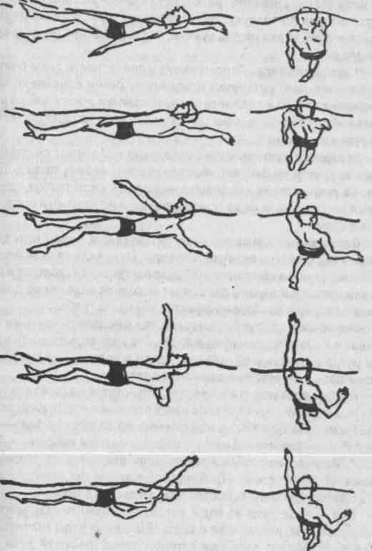

Рис.4

***32* 2 Познакомьтесь — плавание**

и снизу вверх. Закончив гребок, рука выходит из воды и проно- сится вперед по воздуху. На выполнение одного цикла движе- ний приходится два гребка руками, шесть движений ногами, вдох и выдох.

**Положение тела.** Пловец лежит у поверхности воды почти в горизонтальном, вытянутом положении. Плечи одновременно с движениями руками немного поворачиваются относительно про- дольной оси тела. Это упрощает выполнение круговых движений плечами и руками.

**Движения руками.** Руки поочередно выполняют следующие друг за другом гребки, которые продвигают пловца вперед. Дви- жение руки состоит из наплыва и опорной части гребка, основ- ной части гребка, выхода из воды, проноса по воздуху и погруже- ния в воду.

В исходном положении рука вытянута под водой вперед за голову параллельно поверхности воды. Во время наплыва и опор- ной части гребка выпрямленная рука постепенно сгибается в лок- тевом суставе, и ладонь принимает исходное положение для на- чала основной, наиболее эффективной части гребка. -

Основная часть гребка выполняется с последовательным сги- банием и разгибанием руки в локте. Это дает возможность плов- цу удержать кисть и предплечье почти в перпендикулярном по- ложении к направлению движения кролиста.

Наибольший угол сгибания руки приходится на середину греб- ка. Угол сгибания руки в локте в конце опорной части гребка состав- ляет примерно 160-170°, в середине основной части гребка — око- ло 90°, в конце основной части гребка, при разгибании руки, —140- 150°. Разделение гребка при описании движения на опорную и основную части условно. Гребок рукой выполняется единым, захле- стывающим движением, продвигающим пловца вперед.

При выходе руки из воды последовательно показываются в воздухе плечо, предплечье и кисть. Выходу из. воды значительно помогает поворот плеч, при котором плечо гребущей руки под- нимается из воды.

После выхода из воды прямая или немного согнутая в локте рука быстро двигается по воздуху, несколько сбоку от линии пле- ча, вверх и по направлению движения пловца. Во время движе- ния рукой по воздуху мышцы по возможности расслаблены. При движении кисть поворачивается ладонью наружу — так, чтобы войти в воду мизинцем вниз. Такой поворот кисти упрощает вы- полнение кругового движения рукой над водой и начало гребка.

В этой фазе движения прямая рука опускается в воду за голо- вой примерно на линии одноименного плеча и принимает исход- ное положение для наплыва.

**Движение ногами.** Ноги пловца выполняют почти непрерыв- ные движения снизу вверх и сверху вниз так, что стопы ног рас- ходятся друг от друга на 50-60°. При этом рабочее движение для образования силы тяги выполняется голенью и стопой в направ- лении вверх назад.

**Дыхание.** На один цикл движений пловца приходятся один вдох и выдох. В конце гребка одной рукой (обычно более силь- ной, правой) пловец делает вдох через рот. Затем после неболь- шой задержки следует медленный выдох через рот (и частично через нос), который продолжается до следующего вдоха. Конец выдоха происходит с усилением, чтобы избежать попадания в рот воды при следующем вдохе.

При плавании кролем на спине выдох при выполнении старта и поворотов специфичен. После скольжения под водой на спине пловцу приходится делать выдох в положении, когда лицо обра- щено вверх. В этих случаях, чтобы в нос не проникла вода, кроли- сты делают продолжительный и непрерывный выдох через нос.

**Согласование движений руками и ногами с дыханием.** На каждый цикл движений пловца приходятся гребок правой и левой рукой, шесть ударов ногами вверх — вниз, вдох и выдох. Согласование движений руками и ногами подчиняется гребкам руками. Движения ногами выполняются ритмично и равномерно.

Для спокойного плавания кролем на спине характерны: круго вая равномерность движений руками, наличие наплыва, субъектив ное ощущение легкости хода и зрительное впечатление свободы дви жений. Вдох выполняется, как уже отмечалось, в конце гребка од ной рукой, а выдох продолжается почти все остальное время движения. *

#### Брасс

На соревнованиях разыгрываются три дистанции — 50,100 и 200 м. Этим способом преодолевают второй этап комбинирован- ной эстафеты 4x100 м и третий этап комплексного плавания — дистанции 200 и 400 м.

34 35

Техника плавания способом брасс регламентируется правила- ми соревнований:

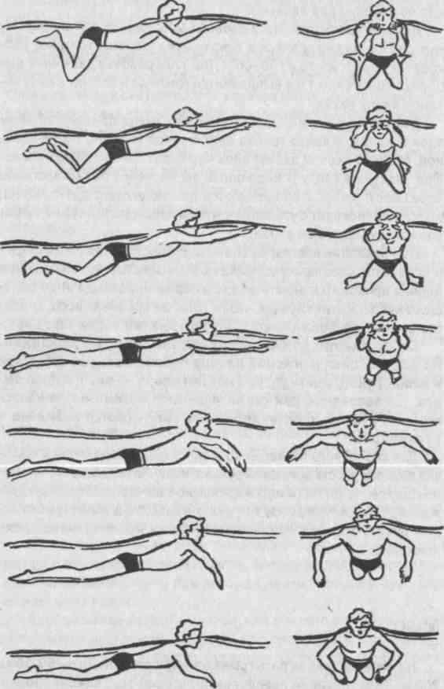

Рис.5 ***36***

1. начиная с первого гребка после старта или поворота, пло- вец лежит на груди; линия плеч параллельна поверхности воды;
2. руки выполняют движения одновременно и симметрично под водой или на поверхности; во время гребка (за исключением одного гребка после старта и после поворота) руки не должны заходить за линию бедер; после гребка руки одновременно вы- тягиваются вперед таким образом, что кисти движутся под, по или над поверхностью воды; локти все время должны находиться под водой (за исключением последнего гребка на финише);
3. ноги выполняют движения одновременно и симметрично; во время рабочего движения ногами стопы должны быть разверну- ты носками в стороны и двигаться назад по дугам (движения сом- кнутыми ногами вверх и вниз не разрешаются);
4. во время плавания голова спортсмена может погружаться временно в воду, однако в каждом цикле движений (за исключе- нием первого цикла после старта и поворота) она должна появ- ляться на поверхности;
5. на финише и поворотах касание производится одновремен- но обеими руками выше, ниже или на уровне поверхности воды.

По сравнению с другими спортивными способами плавания брасс имеет наибольшее прикладное значение. Применяя этот способ, можно плыть в одежде, транспортировать пострадавше- го, нырять в глубину и длину, плавать продолжительное время, затрачивая при этом относительно мало сил.

Подготовительные движения в брассе менее утомительны, чем при плавании другими способами, так как выполняются под во- дой. Поэтому плавание брассом легко осваивается даже людьми пожилого возраста.

При плавании брассом пловец лежит у поверхности воды на груди и продвигается вперед при помощи одновременных, сим- метричных гребков руками и ногами (рис. 5). Вдох выполняется в начале гребка руками. Выдох в воду совпадает с толчком нога- ми. В отличие от кролевых способов плавания, где основным дви- жителем являются плечевой пояс и руки, скорость плавания брас- сом зависит от движений ногами.

Техника плавания брассом разнообразна: существуют класси- ческий брасс, скоростной брасс и его разновидности. Ниже дает-

***37***

ся описание движений пловца классическим брассом, который обычно применяется при обучении плаванию.

**Положение тела.** Пловец лежит на поверхности воды на гру- ди с вытянутыми руками и ногами; ладони обращены вниз. Во время плавания тело брассиста изменяет угол атаки от 0 до 15°, что связано с незначительным подниманием плеч и головы при выполнении вдоха. Чем меньше и плавнее будет изменяться угол атаки, тем меньше будет встречное сопротивление воды. Брас- сист должен избегать излишнего прогибания в пояснице при вдохе и во время толчка ногами.

**Движения руками.** Обеспечивают пловцу продвижение впе- ред и поддержание головы и плеч у поверхности воды для вы- полнения вдоха. Цикл движений руками состоит из гребка и вы- ведения рук вперед — подготовки к гребку.

Пловец начинает гребок руками из положения скольжения с вытянутыми руками и ногами. Гребок начинается с разведения рук в стороны вниз и опоры кистями о воду. Затем пловец, сги- бая руки в локтях, активно включает в гребок предплечья. Во время гребка он опирается о воду ладонями и предплечьями. В конце гребка локти приближаются к туловищу, а кисти — к подбородку. Выведение рук вперед начинается сразу после греб- ка. Заканчивая гребок, руки сгибаются в локтях и одновременно выводятся вперед, кисти приближаются друг к другу, ладони обращены вниз.

**Движения ногами.** Обеспечивают продвижение пловца впе- ред, содействуют равновесию тела в горизонтальном положении. Движения ногами состоят из подтягивания и толчка.

При подтягивании ноги с небольшим напряжением мышц сги- баются в коленных и тазобедренных суставах. Колени опускают- ся вниз и разводятся в стороны примерно на ширину плеч. Стопы, двигаясь у поверхности воды, пассивно располагаются носками по линии движения. В исходном положении для толчка стопы разворачиваются носками в стороны и берутся на себя (тыльное сгибание), а голени принимают почти перпендикулярное по от- ношению к поверхности воды положение.

Выполняя толчок, пловец разводит стопы в стороны, сильно отталкиваясь от воды бедрами, голенями и внутренними поверх- ностями стоп. Ноги постепенно двигаются по направлению друг к другу и выпрямляются в коленях. Толчок начинается с разгиба- ния ног сначала в тазобедренных, затем в коленных и в голенос-

топных суставах. Такая последовательность включения в движе- ние бедер, голеней и стоп помогает пловцу реализовать наиболь- шую силу тяги.

Четкой границы между подтягиванием и толчком ногами нет — они выполняются единым слитным движением. После толчка но- гами пловец скользит вперед по инерции; при этом ноги выпрям- ляются, соединяясь и поднимаясь к поверхности воды.

**Дыхание.** В течение цикла движений пловец делает один вдох и один выдох. Быстрый вдох и медленный выдох выполняются через рот, причем вдох — в начале гребка руками. После вдоха лицо опускается в воду, но так, чтобы линия воды доходила до волос.

Некоторые пловцы, развивая максимальную скорость (обыч- но на первых метрах пути после старта и на финише) применяют согласование движений с одним вдохом и выдохом, приходящи- мися на два полных цикла движений брассом.

**Согласование движений руками и ногами с дыханием.** Из ис- ходного положения — скольжения, руки начинают гребок (рис. 5). В конце гребка руками ноги сгибаются в коленных и тазобедрен- ных суставах, подготавливаясь к толчку. Закончив гребок, руки возвращаются в исходное положение, а ноги, заняв исходное по- ложение для толчка, выполняют мощный хлыстообразный толчок. В результате пловец скользит вперед с вытянутыми руками и но- гами. Вдох происходит в начале гребка руками. Выдох начинает- ся с толчком ногами и продолжается до следующего вдоха.

#### Баттерфляй (дельфин)

В программе соревнований баттерфляй представлен тремя ди- станциями — 50,100 и 200 м. Этим способом проплывается пер- вый этап комплексного плавания — дистанции 200 и 400 м, а так- же третий этап комбинированной эстафеты 4x100 м. Как прави- ло, на соревнованиях применяется скоростная разновидность баттерфляя —дельфин.

При плавании дельфином пловец продвигается вперед за счет мощных гребков руками, выполняемых одновременно, и волно- образных движений тела и ног вверх-вниз-вверх. Вдох делается

38 39

в конце гребка руками, а выдох продолжается все остальное вре- мя движения (рис. б).

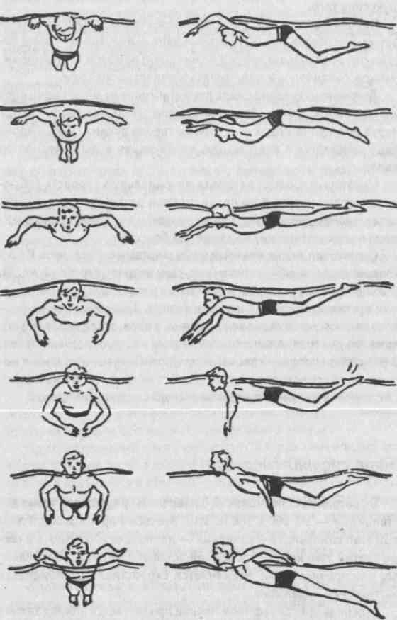

Рис. б

**Положение тела.** В отличие от других способов плавания, где положение тела относительно стабильно, при плавании дельфи- ном пловец совершает волнообразные движения телом вверх- вниз в вертикальной плоскости: когда плечи и стопы опускаются, таз поднимается; когда плечи и стопы поднимаются, таз опуска- ется. Угол атаки туловища при плавании в медленном темпе изме- няется в пределах от-20 до+20° и достигает максимума при вдо- хе. Амплитуда движения в вертикальной плоскости последова- тельно возрастает от плеч к голеням. Движение стоп вверх сопровождается сгибанием ног в коленных суставах, а вниз — выпрямлением ног. В итоге пловец выполняет захлестывающий гребок ногами и туловищем в направлении назад.

**Движения руками.** Условно разделяются на погружение рук в воду, наплыв и опорную часть гребка, основную часть гребка, выход рук из воды и движение над водой. После проноса над во- дой руки входят в воду примерно на ширине плеч ладонями вниз. Чтобы избежать заныривания, пловцы, выпрямляя руки под во- дой, прогибаются в плечевых суставах, амортизируя движение плеч вниз или раздвигая выпрямленные руки несколько в сторо- ны. Пловцы, обладающие легким весом, испытывают действие топящей силы в меньшей степени.

Наплыв начинается после входа рук в воду. В это время вытя- нутые вперед руки и туловище совершают незначительное дви- жение вниз и вверх. Наплыв можно наблюдать при плавании в медленном темпе; в быстром темпе он почти незаметен.

В опорной части гребка руки, двигаясь вниз и к средней ли- нии тела, постепенно сгибаются в локтевых суставах, выводя пле- чи пловца вверх-вперед. Опорная часть гребка завершается по- воротом ладоней* и предплечий в плоскость, перпендикулярную направлению движения пловца, для дальнейшего обеспечения наибольшей силы тяги.

Из этого положения пловец начинает основную, наиболее эф- фективную, часть гребка. Сначала он направляет ладони к сред- ней линии тела, затем заканчивает гребок движением ладоней в стороны от бедер. Локти в конце гребка приближаются к поверх- ности воды. В начале основной части гребка пловец как бы зах- ватывает воду, сгибая руки в локтевых суставах и разворачивая локти наружу. Затем он энергично «отталкивается» от воды, посы-

41

лая плечи вперед и разворачивая локти в стороны. Конец гребка руками совпадаете выносом рук из воды. Когда плечи приближа- ются к горизонтальному положению, локти, выходя из воды, дви- гаются вверх и в стороны.

Пронос над водой обычно выполняется прямыми руками. Обе руки проносят над водой через стороны вперед. Вначале кисти обращены тыльной стороной вниз, а затем их поворачивают так, что они входят в воду ладонями вниз.

Пловцы с хорошей подвижностью в плечевых суставах проно- сят руки по воздуху, слегка согнув их в локтях. В этом случае руки входят в воду под углом к ее поверхности, создавая возможность скорее начать гребок и повысить темп плавания.

**Движение ногами.** При плавании дельфином ноги работают одновременно. Величина сгибания ног в коленных суставах на- ходится в пределах 45-55°. При движении вверх они соединя- ются, увеличивая эффективность захлестывающего гребка. За один цикл движений ноги обычно выполняют два удара, нерав- ноценных по амплитуде и усилиям. Обычно пловец делает акцент на втором ударе ногами, который выполняется одновременно с окончанием гребка руками во время вдоха. Движения ногами обеспечивают поддержание тела у поверхности воды и помогают пловцу активно продвигаться вперед.

**Дыхание пловца.** На один цикл движений приходятся один

вдох и выдох. Быстрый вдох через рот начинается в конце гребка руками при выносе их из воды. После небольшой паузы происхо- дит выдох. Чтобы вода не попала в рот, конец выдоха выполняют с усилением.

**Согласование движений руками и ногами с дыханием.** За время одного гребка руками пловец выпоняет два удара ногами: первый ногами вниз выполняется тогда, когда руки входят в воду, второй производится в конце гребка руками. Вдох делается в кон- це гребка руками, выдох — после небольшой паузы.

С повышением скорости плавания согласование движений ме- няется. Так, для плавания в медленном темпе характерны более раздельная работа руками и ногами и продолжительная пауза в исходном положении, которая сопровождается скольжением с погружением плеч, головы и рук в воду — заныриванием. При плавании в быстром темпе цикл движений становится более плот- ным и пловец принимает относительно высокое и устойчивое положение тела.

#### Старт

При плавании вольным стилем, брассом и дельфином заплы- вы начинаются прыжком со стартовой тумбочки; при плавании на спине — стартом из воды при помощи толчка ногами от стенки бассейна.

**Старт с тумбочки** выполняется в следующем порядке (рис. 7):

* по предварительной команде стартера «Участникам занять места!» (по свистку судьи) пловцы встают на задний край старто- вой тумбочки;
* по команде «На старт!» участники заплыва становятся на передний край тумбочки и принимают исходное положение;
* по команде «Марш!» (стартовому сигналу) пловцы выпол- няют толчок ногами и затем стартовый прыжок.

Стартовый прыжок выполняется из исходного положения, при котором стопы расположены примерно на ширине одной стопы, параллельно друг другу. Пальцы ног захватывают край тумбочки, колени слегка согнуты, туловище наклонено почти горизонталь- но, лицо обращено вниз вперед; руки отведены немного назад. Угол «бедро — голень» равен 160-170°, центр тяжести располо- жен над передним краем тумбочки.

По команде «Марш!» пловец еще больше наклоняется вперед и, потеряв равновесие, одновременно с махом руками вперед-вверх сильно отталкивается ногами оттумбочки. В воздухе он выпрямляется, вытягивает руки и ноги в одну линию и убирает голо-|ву между руками. Войдя в воду, пловец скользит 5-6 м под водой (на глубине от 30 до 50 см), затем начинает гребковые движения руками и ногами. При плавании кролем и дельфином первыми начинают движения ноги, а при плавании брассом — руки.

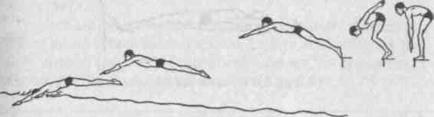

Рис.7

***42***

**Старт из воды** выполняется в такой последовательности (рис. 8):

* после команды стартера «Участникам занять места!» плов- цы входят в воду, берутся прямыми руками (хватом сверху на ши- рине плеч) за специальные поручни и занимают свои места ли- цом к стартовой тумбочке, упираясь ногами в стенку бассейна на 20-30 см ниже поверхности воды;
* по команде «Марш!» (по стартовому сигналу) пловец вы- полняет мах прямыми руками назад вверх, резко откидывает го- лову назад и сильно отталкивается ногами от стенки бассейна, прогибаясь в пояснице. После полета в воздухе и непродолжи- тельного скольжения на спине пловец начинает движения нога- ми и выполняет первый гребок рукой. Движения ногами выпол- няются кролем на спине или дельфином.

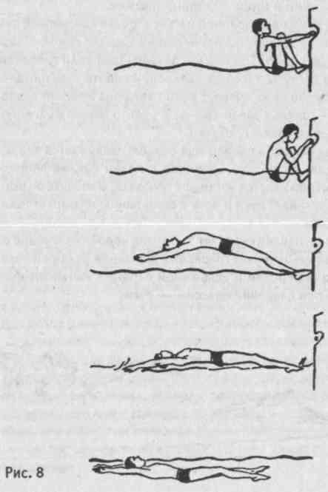

#### Поворот

На тренировках и соревнованиях пловцы несколько раз ме- няют направления движения. Так, на дистанции 200 м (в 50-мет- ровом бассейне) пловец делает 3 поворота, а на 1500 м — 29. При высокой технике плавания, используя поворот, можно улуч- шить результат от 0,2 до 0,5 с. Пловцы-мужчины преодолевают 5 м после поворота (считая с момента прикосновения руки к стенке бассейна) за 2,2-2,5 с. Скорость скольжения после толчка пре- вышает скорость плавания. Этим и объясняются более высокие результаты пловцов в коротких бассейнах.

В плавании вольным стилем и на спине при повороте необхо- димо коснуться стенки бассейна любой частью тела. При плава- нии брассом и дельфином пловец должен касаться стенки бас- сейна двумя руками одновременно, держа плечи в горизонталь- ном положении. Кроме того, при плавании брассом после скольжения под водой надо сделать не более одного гребкового движения руками и ногами.

**Простой поворот типа «маятник»** включает следующие эле- менты (рис. 9):

* подплыв к стенке бассейна, коснуться ее одной (правой)

рукой напротив другого (левого) плеча*;

* опираясь правой рукой о стенку, поднять голову и сделать вдох;
* опустив лицо в воду, повернуться налево. Приняв положе- ние группировки, согнуть ноги в тазобедренных и коленных сус- тавах. Во время вращения левая рука, выполняя гребок под во- дой по дуге направо, помогает повороту тела пловца налево;
* поставить ноги на стенку бассейна и, вытянув руки впе- ред (голова между руками), сильно оттолкнуться ногами от стенки. Проскользив после толчка около 5 м под водой по инер- ции, пловец начинает движения ногами и руками так же, как и после старта.

Скоростные повороты при плавании кролем выполняются без касания рукой стенки бассейна; используется лишь инерция дви- жения вперед (рис. 10). Скоростной поворот, по сравнению с простым, дает выигрыш во времени от 0,5 до 0,8 с.

**\* При плавании брассом и дельфином пловец касается стенки двумя руками.**

**45**

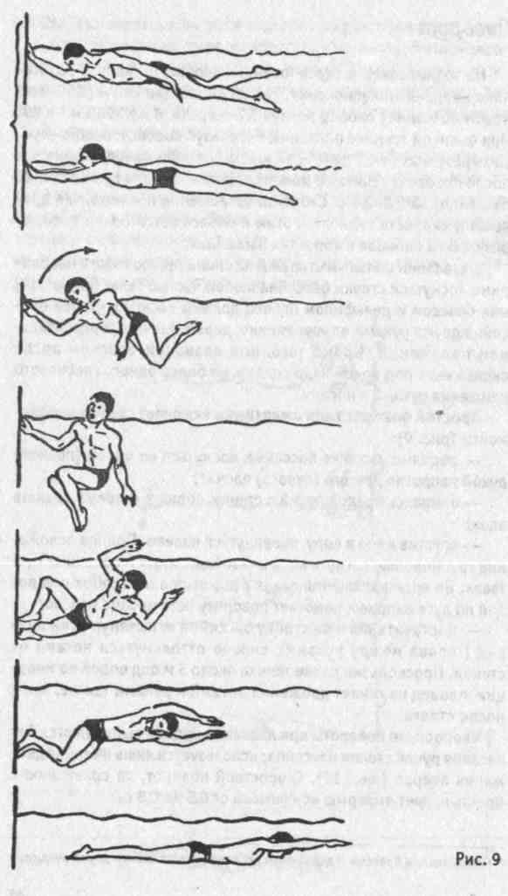 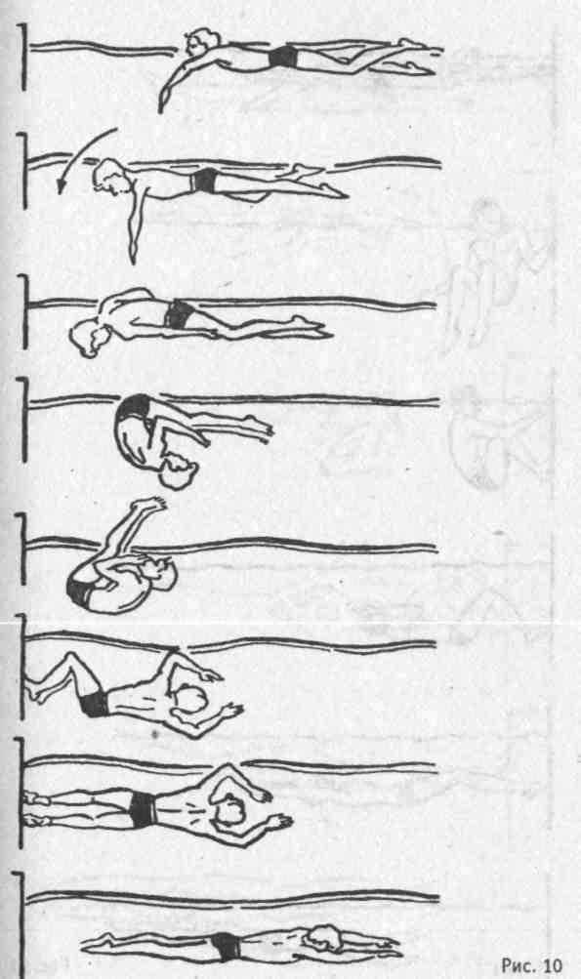

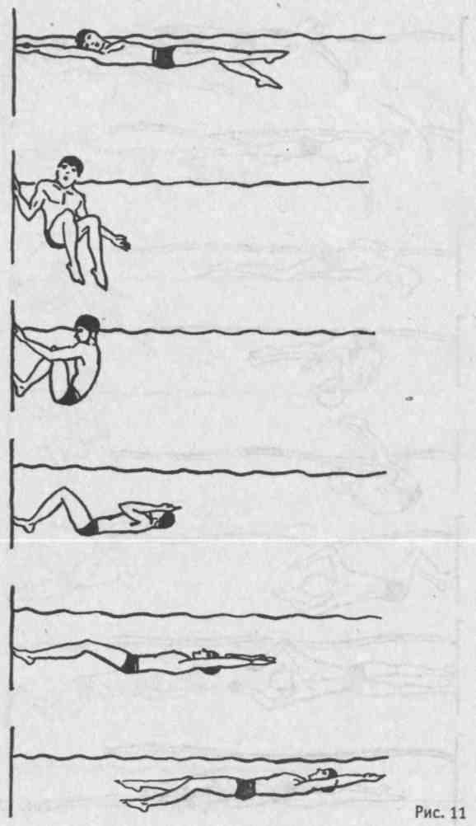 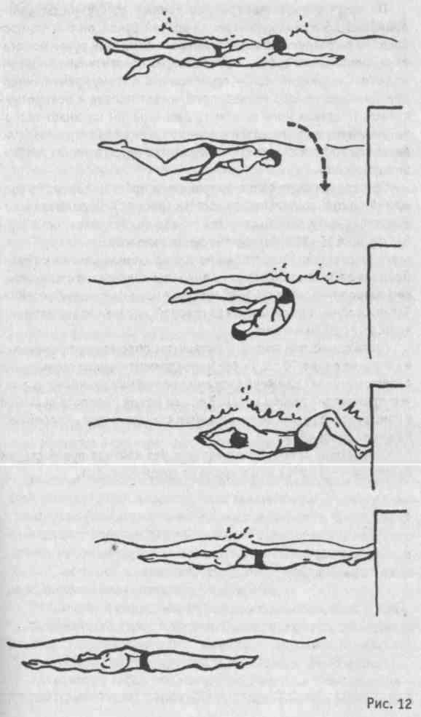

49

Пловец начинает поворот, не доплыв до стенки бассейна примерно 1,5 м. Закончив гребок правой рукой, он быстро про- носит ее по воздуху вперед и одновременно левой рукой помога- ет заныриванию и вращению тела вперед относительно попереч- ной оси. Следующий этап — группировка. К этому времени инер- ция, двигающая тело вперед, приближает пловца к поворотной стенке. Поставив ноги на стенку бассейна, он начинает толчок ногами. В период толчка и начала скольжения пловец поворачи- вается на грудь и скользит у поверхности воды, начиная гребко- вые движения.

При плавании на спине выполняется простой поворот с вра- щением в горизонтальной плоскости (рис. 11). Подплывая к по- воротному щиту, пловец касается его ладонью у поверхности воды (на глубине 15-20 см) напротив противоположного плеча. После этого он группируется, сгибая ноги и прижимая колени к груди. Продолжая наплывать на руку и опираясь ладонью на стенку, пло- вец разворачивается на 180° и ставит ноги на стенку бассейна. Затем, соединив прямые руки за головой, пловец сильно отталки- вается от стенки ногами.

Скольжение под водой в вытянутом положении происходит на глубине около 30 см. После непродолжительного скольжения пловец начинает движения ногами кролем или дельфином, а за- тем производит гребок рукой. Вдох во время поворота делается в конце гребка рукой, перед касанием стенки; выдох — через нос, во время скольжения.

Скоростной поворот выполняется без касания рукой стенки бассейна — так же, как и в кроле на груди (рис. 12).

# Физические качества пловца

Фантастические спортивные результаты, достигнутые в пла- вании разными способами, стали возможными благодаря раз- витию различных отраслей спортивной науки — биомеханики и спортивной антропологии, биоэнергетики, физиологии, биохи- мии, спортивной медицины и др. Данные этих отраслей науки являются основой для разработки рациональных вариантов со- временной техники спортивного плавания, отбора и подготовки физически одаренных детей и подростков к высоким спортив- ным достижениям.

Плавание также, как бег, лыжи, велосипедный спорт, относит- ся к так называемым циклическим видам спорта, где спортсмен от старта до финиша — на протяжении всей дистанции — выполня- ет одни и те же повторяющиеся движения. Специалистами-уче- ными разных стран, работающими в области биоэнергетики, уста- новлено, что высокие спортивные достижения в циклических ви- дах спорта определяются уровнем развития выносливости спортсмена. Биологической основой выносливости является уро- вень развития и функционирования сердечно-сосудистой и дыха- тельной систем. Спортивные успехи в плавании определяются гидродинамическими качествами, которые зависят от особенно- стей телосложения, возраста, пола занимающихся; уровнем раз- вития таких физических качеств, как сила, гибкость, выносливость, являющихся оснввой для постановки современной техники пла- вания; высоким уровнем мотивации — сознательных волевых усилий, интереса к занятиям, трудолюбия, направленных на со- вершенствование спортивного мастерства.

Остановимся подробнее на каждом слагаемом этого успеха.

**Особенности телосложения.** Высокие скорости плавания за- висят от гидродинамических качеств — формы и поверхности тела, обтекаемости, плавучести, устойчивости равновесия.

Эти качества тесно связаны с особенностями телосложения —

ростом (длиной тела), весом тела, пропорциями тела (соотношени-

51

ем поперечных и продольных размеров тела), величиной ЖЕЛ (жизненной емкости легких), соотношением мышечной, костной и жировой тканей и др.

Как известно, спортсмены-пловцы — это высокие люди, име- ющие пропорциональное телосложение, гладкий, не выступаю- щий рельеф мускулатуры, с небольшим подкожно-жировым сло- ем. Высокий рост является одним из основных показателей, определяющих скорость плавания, поскольку каждые 10 см дли- ны тела снижают встречное сопротивление воды на 5%. Рекорд- ные скорости, как правило, демонстрируют спортсмены, имеющие большую длину тела. Чемпионы, призеры и финалисты каждых последующих Олимпийских игр имеют более высокий рост и, ко- нечно же, более высокие спортивные достижения, чем спортсме- ны, занявшие аналогичные места на предыдущих Олимпиадах. Однако в спортивном плавании имеют «право на жизнь» и люди среднего роста: они добиваются успеха на средних и длинных дистанциях. Кроме того, люди среднего роста, как правило, ус- пешно выступают в брассе (который, как известно, является са- мым тихоходным способом плавания) и в дельфине, что объясня- ется спецификой техники этого способа (необходимо выполнять мощные волнообразные движения корпусом).

Пропорции тела пловца с широкими плечами и узким тазом напоминают форму капли. Такое телосложение формируется в результате систематических тренировок, направленных на раз- витие мышц плечевого пояса и рук, являющихся основным дви- жителем при плавании спортивными способами. У пловцов, спе- циализирующихся на скоростных дистанциях, разница между шириной плеч и таза больше, чем у спортсменов, специализиру- ющихся на дистанциях с меньшей скоростью. Это значит, что спринтеры имеют преимущество в силе; зато форма тела стайе- ров более обтекаема. Техника способа плавания и скорость, раз- виваемая в плавании этим способом, предъявляют жесткие тре- бования к особенностям телосложения спортсмена, величине рычагов и гребущих поверхностей рук и ног — главных движите- лей пловца. Поэтому спринтер-кролист и спинист имеют длин- ные и сильные руки с широкими предплечьями и большими кис- тями. Наоборот, для брассиста характерны длинные сильные ноги с большой окружностью бедер и голеней, длинными стопами, по- скольку при плавании этим способом основным движителем яв- ляются ноги.

Плавучесть тела определяется соотношением веса тела и ЖЕЛ: увеличение веса тела ухудшает плавучесть, а увеличение ЖЕЛ улучшает ее. Известно, что плавание как никакой другой вид спорта развивает дыхательную систему. Спортсмены-пловцы име- ют один из самых высоких показателей ЖЕЛ, что является след- ствием систематической тренировочной работы, направленной на развитие выносливости.

Большой объем ЖЕЛ, конечно же, улучшает плавучесть тела спортсмена и тем самым положительно влияет на увеличение скорости плавания. Влияние веса тела на скорость плавания зна- чительно сложней. Конечно, большой вес тела ухудшает плаву- честь. Но вес тела является косвенным показателем силовой под- готовленности спортсмена (величина активной массы тела — костной и мышечной ткани — тесно связана с силой), поэтому он оказывает положительное воздействие на скорость плава- ния в тех способах, где необходима высокая силовая подготов- ленность: спринтерском кроле и дельфине. Однако скорость плавания на спине, а также на средних и длинных дистанциях вольным стилем обратно пропорциональна величине веса тела. Поскольку встречное сопротивление воды при движении тела пловца в положении на спине больше, чем в положении на гру- ди, для того чтобы показывать высокие скорости в плавании на спине, необходимо компенсировать этот проигрыш за счет вы- сокого уровня развития других качеств: высокого роста, неболь- шого веса, большой величины ЖЕЛ. Именно этими особеннос- тями телосложения отличаются пловцы-спинисты: они имеют самый высокий рост, самый небольшой вес и самую большую спирометрию, что обеспечивает им хорошую плавучесть. Что касается стайеров, то они имеют хорошую плавучесть за счет небольшого веса и высокой величины ЖЕЛ.

Не меньшее значение имеет обтекаемость тела пловца, по- этому сильнейшие пловцы мира бреют тело перед ответствен- ными соревнованиями. Появление новых гидрокостюмов позво- лило уменьшить сопротивление и вихреобразование, возника- ющее около тела плывущего спортсмена. Почти каждый мировой рекорд, установленный на Олимпийских играх 2000г. в Сиднее, был показан пловцом в гидрокостюме. Новая суперрастяжимая ткань имитирует акулью кожу (имеет бороздки и крошечные « кожные зубчики») и плотно облегает тело пловца. Фирма Speedo

52 53

разработала две модели гидрокостюма с открытыми и закрыты- ми руками.

Таким образом, гидродинамические качества пловцов, специ- ализирующихся в различных способах плавания, неодинаковы и зависят от особенностей телосложения. В свою очередь телос- ложение спортсмена тесно связано с его физической подготов- ленностью, то есть уровнем развития таких физических качеств, как сила, подвижность в суставах, выносливость.

**Силовая подготовленность.** Достижение высоких скоростей плавания зависит от уровня развития силовых качеств. Так как максимальные скорости плавания продолжают неуклонно расти, пловцу необходима разносторонняя силовая подготовленность, для того чтобы преодолевать силы сопротивления воды, возрас- тающие пропорционально квадрату скорости. Об уровне силовых возможностей пловца можно судить по его телосложению. Так, величины роста и веса тела, окружности плеча и бедра прямо пропорциональны силовым возможностям пловца. Как уже гово- рилось, для успеха в наиболее скоростных способах плавания требуется более высокий уровень развития силы. Пловцу необ- ходима так называемая силовая выносливость, для развития ко- торой выполняются физические упражнения на суше, на специ- ально сконструированных для этого тренажерных устройствах.

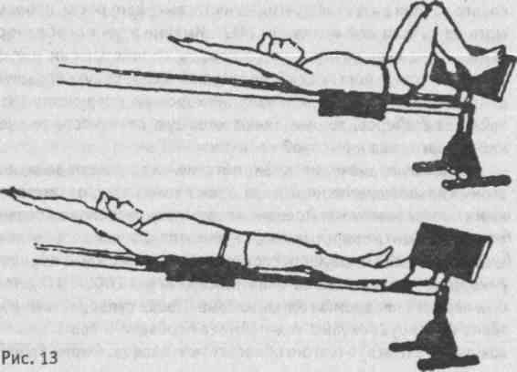

Наиболее популярным в плавании является изокинетический тренажер «Биокинетик», при работе на котором по мере увели- чения скорости — темпа движения увеличивается сопротивле- ние. Работа на тренажерах такого типа как бы моделирует про- цессы, происходящие во время гребковых движений в плавании.

Движения, которые воспроизводятся на суше, по форме и ве- личине тяговых усилий максимально приближаются к движениям спортсмена в воде. Разумеется, каждый спортсмен выполняет движения, соответствующие способу плавания, в котором он спе- циализируется. Другими словами, физическая подготовка в каж- дом способе плавания проводится с акцентом на развитие опреде- ленных мышечных групп. В брассе это мышцы ног и таза (рис. 13), в кроле и дельфине — мышцы рук, плечевого пояса и туловища. Отрицательное влияние на скорость плавания брассом оказыва- ют сильно развитые мышцы плечевого пояса, а на скорость пла- вания на спине — чрезмерно мускулистые и тяжелые ноги.

Однако пловцы работают над повышением силовых возмож- ностей не только в зале, но и в воде. Для развития силы рук и гребка применяются лопаточки, которые надевают на кисть. Это увеличивает опорную поверхность кисти и соответственно сопро- тивление воды, вследствие чего формируется сильный гребок, а мышцы рук получают дополнительную нагрузку. Тормозные по- яса и специальные костюмы с карманами создают дополнитель- ное сопротивление пловцу, преодолевая которое, он совершен- ствует свою силовую подготовленность. Эффективным средством повышения силовых возможностей является также широко при- меняемое в мире плавание на привязи при нулевой скорости. Спортсмен плывет, растягивая эластичный шнур, который крепится на бортике бассейна и поясе пловца.

Работая над повышением силовой подготовленности, нельзя забывать, что силц и подвижность в суставах — антагонисты. Рост мышечной массы и веса под воздействием упражнений на силу ведет к закрепощению суставов и частичной потере гибкости. Поэтому соотношение уровня развития силы и гибкости должно быть оптимальным, так как нарушение этого соотношения неиз- бежно отражается на качестве техники плавания.

**Гибкость.** Скорость плавания прямо пропорциональна уров- ню подвижности в суставах. Запас гибкости позволяет спортсме- ну с большей эффективностью выполнять плавательные движе- ния, что в целом повышает экономичность техники плавания. Уро-

**55**

вень подвижности в суставах пловца так же, как силовая подго- товленность, зависит от способа плавания и дистанции, в кото- рых он специализируется. Поскольку гибкость является антаго- нистом силы, то уровень ее развития значительно выше у плов- цов, которые специализируются в способах плавания, не требующих высоких показателей силы, в плавании на спине, сред- них и длинных дистанциях. Представители этих способов имеют хорошую подвижность в плечевых и голеностопных суставах. Брассисты отличаются лучшей гибкостью в коленном,тазобедрен- ном и голеностопном суставах. Несмотря на высокую силовую под- готовленность, дельфинисты имеют почти лучшие результаты по- казателей гибкости в плечевых, голеностопных суставах и позво- ночнике, что является характерной особенностью этого способа плавания.

Приведенные примеры показывают, что техника разных спо- собов плавания требует от спортсмена подвижности в разных су- ставах: в кролевых способах это плечевые и голеностопные сус- тавы, в брассе — все суставы нижних конечностей. Другими сло- вами, основные рычаги пловца — его руки и ноги*— для выполнения эффективных гребковых движений должны иметь чрезвычайно подвижные и гибкие сочленения. Для совершенство- вания подвижности в суставах пловец систематически выполня- ет специальные тренировочные упражнения, которые чередуют- ся с выполнением упражнений на силу.

**Выносливость.** Выносливость спортсмена складывается как бы из двух составляющих — умения выполнять длительную ин- тенсивную работу и скоростно-силовую работу максимальной ин- тенсивности в течение короткого отрезка времени.

Способность человека выполнять длительную интенсивную ра- боту называется *аэробной выносливостью,* поскольку такая ра- бота производится за счет текущей поставки кислорода мышцам.

Выполнение скоростно-силовой работы максимальной интенсив- ности требует от спортсмена хорошей скоростной, или анаэробной, выносливости. В основе анаэробной выносливости лежит способ- ность человека производить физическую работу, когда потребность в кислороде превышает его необходимое фактическое потребление, в результате чего образуется кислородный долг. Размеры максималь- ного кислородного долга прямо пропорциональны уровню развития анаэробной выносливости спортсмена.

###### 56

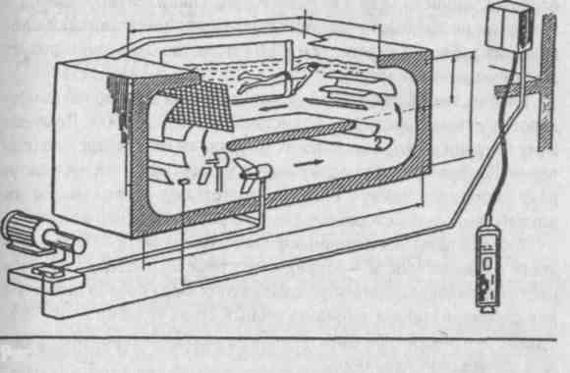

Рис. 14

Пловцы высокого класса отличаются высокими функциональ- ными возможностями. Абсолютные значения МПК (максимального потребления кислорода) у пловцов-мужчин, входящих в мировую и европейскую элиту, превышают 6,0-6,5 л/мин, а максимальные величины накопления лактата в крови (показатель кислородного долга) достигают 20-26 ммоль/л.

Для тренировки и контроля специальной выносливости элитных пловцов применяется гидротредбан — бассейн с регулируемой ско- ростью потока воды (рис. 14). Обычно такой бассейн имеет смотро- вое окно и автоматические системы газоанализа, биохимического анализа крови пловца и биомеханического анализа его гребковых движений под водой. Заданные скорости потока, на которых удер- живается спортсмен, позволяют моделировать работу на разных ско- ростях плавания, а комплексный контроль за функциональным и тех- ническим аспектом тренировки дает оценку эффективности трени- ровочных программ и применяемой техники плавания.

Уровень развития аэробной и анаэробной выносливости тес- но связан с особенностями телосложения спортсмена и скорос- тью плавания на разных дистанциях. Самые высокие показатели аэробной выносливости имеют спортсмены, специализирующие- ся в плавании на дистанциях 400,800 и 1500 м вольным стилем. Отличительными признаками телосложения этих пловцов явля- ются средний рост, небольшой вес, небольшие величины окруж- ностей плеча и бедра, что свидетельствует о невысокой силовой

###### 57

подготовленности. Как уже говорилось, специализирующиеся в плавании на средних и длинных дистанциях имеют высокие по- казатели гибкости в суставах и ЖЕЛ (что косвенно характеризует аэробную выносливость).

Пловцы, имеющие высокий уровень развития анаэробной вынос- ливости, успешно выступают на дистанциях 50,100 и 200 м. По внеш- нему виду они резко отличаются от представителей стайерского пла- вания. Как правило, это рослые люди с хорошо развитой мускулату- рой, имеющие отличную силовую подготовку, позволяющую им успешно выполнять скоростно-силовую работу большой мощности.

Уровень развития основных физических качеств — силы, гиб- кости и выносливости — определяют технику пловца, а особен- ности его телосложения обусловливают выбор способа плавания для специализации и индивидуальный стиль техники плавания. Однако эти показатели сами по себе не являются гарантией успе- ха в спортивном плавании.

**Мотивация.** Достижение высоких спортивных результатов не- возможно без мотивации — проявления сознательных волевых усилий, стойкого интереса к своему делу, что является основой трудолюбия. Особенно высокий уровень мотивации может ком- пенсировать недостаток в развитии физических качеств. Поэто- му опытные педагоги-тренеры никогда не отказывают новичкам, которые не могут жить без спорта, даже если они имеют недоста- точный уровень физической подготовки по сравнению со свер- стниками или недостатки в физическом развитии. Часто именно из таких детей вырастают отличные спортсмены.

# Оздоровительно-лечебное плавание

Изречение древних индийских мудрецов гласит: «Десять пре- имуществ дает омовение: ясность ума, свежесть, бодрость, здо- ровье, силу, красоту, молодость, чистоту, приятный цвет кожи и внимание красивых женщин».

В отличие от других видов физических упражнений плавание происходит в условиях водной среды, где на организм человека воздействуют как физические упражнения, так и пребывание в воде. В этом двустороннем воздействии заключаются **специфи- ческие особенности плавания.**

Гигиеническое и закаливающее влияние воды подтверждает- ся многовековым опытом.

Воздействие воды на организм человека начинается с кожи, поверхность которой 1,5-2 мг. Омывая тело пловца, вода очища- ет кожу от пыли, чешуек, отшелушившейся кожи, выделений по- товых и сальных желез, улучшая тем самым ее питание и дыха- ние. Кожа становится гладкой и эластичной. Еще большее значе- ние имеет химическое действие минеральной, морской воды — за счет содержания в ней солей и микроэлементов.

Плавание является прекрасным средством закаливания и по- вышения сопротивляемости организма простудным заболевани- ям, воздействию низких температур и других изменений внешней среды.

Вода обладаем высокой теплопроводностью, чем и объясня- ется ее сильное закаливающее воздействие.

Пребывание в воде и плавание отлично тренируют механиз- мы, регулирующие теплоотдачу организма, повышая его устойчи- вость к изменению температур. Если плавание проводится на от- крытом водоеме, то в целях закаливания надо использовать и другие естественные факторы природы — солнце и воздух.

Занятия плаванием повышают защитные свойства иммунной системы крови, увеличивая сопротивляемость инфекционным и простудным заболеваниям.

59

У человека, находящегося в воде, учащается дыхание, увели- чивается частота сердечных сокращений, изменяется тонус пе- риферических кровеносных сосудов,усиливается обмен веществ. Вследствие повышенной теплоотдачи в воде активизируется об- мен веществ в организме, поэтому при плавании расходуется боль- ше энергии (в зависимости от температуры воды и скорости пла- вания), чем в других циклических видах спорта (рис. 15).

В целом это можно использовать для регулирования веса тела, оптимального соотношения в нем активной (мышечной) и пас- сивной (жировой) тканей. Температура воды всегда ниже темпе- ратуры тела человека, поэтому когда человек находится в воде, его тело излучает на 50-80% больше тепла, чем на воздухе (вода обладает теплопроводностью в 30 раз и теплоемкостью в 4 раза

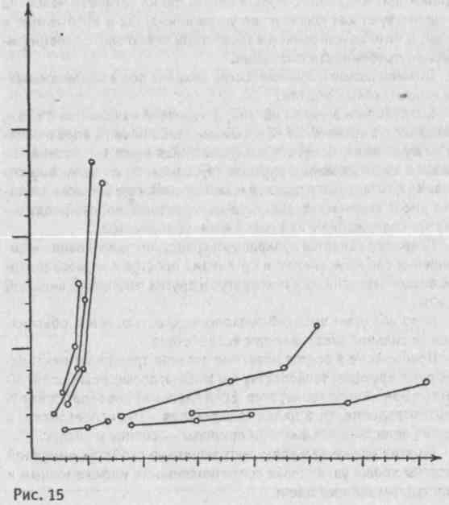

***60***

большими, чем воздух). Плавание полезно и пожилым людям. Как уже говорилось, вода является хорошим проводником тепла, поэтому только за 15 мин пребывания в воде (при температуре 24 °С) человек теряет около 100 ккал тепла. Иными словами, для людей пожилого возраста, которым трудно выполнять интенсивную фи- зическую работу, плавание является средством активизации про- цессов обмена веществ в организме.

Не менее благоприятно плавание влияет на сердечно-сосуди- стую систему. Горизонтальное положение тела при плавании со- здает облегченные условия для работы сердца. Такое положение пловца, а также циклические движения, связанные с работой мышц, давление воды на подкожное венозное русло, глубокое диафрагмальное дыхание и взвешенное состояние тела — все это способствует притоку крови к сердцу и в целом существенно об- легчает его работу. Поэтому плавание является одним из средств укрепления и развития сердечно-сосудистой системы.

У квалифицированных пловцов под влиянием тренировки про- исходят положительные сдвиги в строении и функции сердечно- сосудистой системы: увеличиваются сила и объем сердечной мыш- цы, в покое отмечается брадикардия (45-50 сокращений сердца в 1 мин), возрастает систолический объем сердца, что значитель- но превышает возможности сердечной мышцы у людей, не зани- мающихся спортом.

В результате занятий плаванием снижается систолическое дав- ление крови, повышается эластичность сосудов, увеличивается ударный объем сердца. Это в первую очередь можно заметить по изменению частоты пульса. У людей, регулярно занимающихся плаванием, пульс на 10-15 уд/мин меньше.

Становится оптимальным ритм работы сердца. Среди пловцов гипертоников в 2 раза меньше, чем среди представителей других видов спорта.

Плавание также благотворно влияет на дыхательную систему. Одно из следствий гидростатического давления при плавании — большая нагрузка на грудную клетку при вдохе и на дыхательные мышцы при форсированном выдохе в воду. При плавании кролем и брассом вдох и выдох затруднены: при вдохе приходится пре- одолевать давление воды на тело, а при выдохе — сопротивле- ние воды. Поэтому дыхательные мышцы со временем укрепляют- ся и развиваются. В результате увеличиваются жизненная емкость легких (ЖЕЛ) и экскурсия грудной клетки. Спортсмены-пловцы

*61*

имеют высокие показатели ЖЕЛ — свыше 7000 см3, опережая представителей других видов спорта и уступая первое место толь- ко гребцам.

Занятия плаванием, изучение техники спортивных способов как никакой другой вид физических упражнений тренируют правильный ритм дыхания. Невозможно плыть кролем и брассом, не делая короткого глубокого вдоха и длинного ин- тенсивного выдоха — следствие тесной связи дыхания с цик- лом движений руками.

Плавание с задержкой дыхания, ныряния, погружения под воду тренируют устойчивость к гипоксии (умение переносить недостаток кислорода). Это стимулирует развитие дыхательных мышц, подвижность Грудной клетки, увеличение ее размеров и жизненной емкости легких (ЖЕЛ), вырабатывает правильный ритм дыхания.

На тело пловца действуютсила тяжести и выталкивающая сила, равная весу вытесненной им воды. При плавании в воде человек находится в состоянии гидростатической невесомости, что раз- гружает опорно-двигательный аппарат от давления на него веса тела. Это создает условия для корригирования нарушений осан- ки, для восстановления двигательных функций,утраченных вслед- ствие травм, и для предупреждения их последствий.

Характерной особенностью плавания является отсутствие твердой опоры. Тело человека находится во взвешенном состоя- нии. Такое положение увеличивает его двигательные возможно- сти и содействует их развитию. Показатель суммарной подвиж- ности суставов у пловцов значительно выше, чем у спортсменов других специализаций. Действие мышц при отсутствии твердой опоры (когда преобладает динамический режим сокращения) спо- собствует более длительному сохранению эпифизарных хрящей в костях конечностей, а следовательно, и продолжению роста тела пловца в целом. Одной из особенностей, определяющей харак- тер влияния плавания на организм, является горизонтальное по- ложение тела при выполнении плавательных движений руками и ногами. При плавании работают почти все мышцы тела, что спо- собствует гармоничному развитию мускулатуры и подвижности в основных суставах пловцов.

Непрерывная работа ногами в быстром темпе с постоянным

преодолением сопротивления-воды,-выполняемая в безопорном положении, тренирует мышцы и связки голеностопного сустава.

способствует укреплению и формированию детской стопы. Хо- рошие пловцы имеют высокую подвижность в голеностопных су- ставах и могут оттянуть носки почти как балерина.

На поверхность тела, погруженного в воду, действует гидро- статическое давление. Вода, раздражая весь комплекс рецепто- ров, воздействует на нервные центры и тонизирует нервную сис- тему. Это дает на весь день ощущение бодрости и повышает ра- ботоспособность.

Систематическое пребывание в воде во время занятий плава- нием оказывает успокаивающее воздействие на нервную систе- му, повышая эмоциональную устойчивость, обеспечивая крепкий, спокойный сон.

Занятия плаванием повышаютумственную работоспособность человека, поддерживаютуровень физического состояния у взрос- лых людей, повышают жизненный тонус. Это подтверждают на- блюдения за физическим состоянием занимающихся в группах здоровья, где среди других видов физических упражнений при- меняются плавание и аквааэробика.

Плавание полностью исключает травмы опорно-двигательно- го аппарата, сотрясения, переломы и др.

Занятия плаванием способствуют развитию таких качеств, как сила, быстрота, выносливость, гибкость и ловкость. Особенно ве- лико оздоровляющее и укрепляющее воздействие плавания на детский организм. Занятия плаванием укрепляют опорно-двига- тельный аппарат ребенка, развивают координацию движений. Они своевременно формируют «мышечный корсет», способствуя вы- работке хорошей осанки, предупреждая искривления позвоноч- ника, устраняют возбудимость и раздражительность. Дети, регу- лярно занимающиеся плаванием, заметно отличаются от сверст- ников, не занимающихся спортом: они выше ростом; имеют более высокие показатели ЖЕЛ, гибкости, силы; меньше подвержены простудным заболеваниям.

К специфическим особенностям плавания нужно отнести его предельную доступность для всех детей: девочек и мальчиков, детей с искривлениями позвоночника, с некоторыми нарушения- ми сердечно-сосудистой деятельности, последствиями полиоми- елита, церебрального паралича, ампутантов, слепых и др.

Бывают случаи, когда заниматься плаванием приходят дети с недостатками в физическом развитии в чисто лечебных целях — а затем они становятся известными спортсменами. Так было с Дон

***62 63***

Фрезер — чемпионкой трех Олимпийских игр, которая пришла на занятия плаванием после перенесенного полиомиелита. А буду- щую чемпионку Европы и СССР Тину Леквеишвили мама привела заниматься плаванием, обеспокоенная ее плохой осанкой.

Занятия плаванием совершенствуют работу вестибулярного ап- парата, повышают статокинетическую устойчивость, улучшают чувство равновесия и поэтому широко применяются в подготов- ке космонавтов.

Оздоровительно-лечебное плавание — незаменимый вид фи- зических упражнений для лиц, имеющих существенные ограни- чения для занятий физической культурой на суше (варикозное расширение вен, опущение внутренних органов, остеохондроз, ги- пертония и др.)

Часто приходится сталкиваться с такими случаями, когда при отклонениях в состоянии здоровья, требующих ограничения фи- зических нагрузок, упражнения в воде оказывают подлинно це- лебное воздействие. Занятия плаванием широко применяются в лечебной физкультуре и медицине при нарушении обмена ве- ществ, сердечно-легочной недостаточности, контрактурахсустав- но-мышечного аппарата и других заболеваниях.

В воде, благодаря ее физическим свойствам, движения выпол- няются более плавно, с большей амплитудой (сопротивлением воды), без давления массы тела на опорно-двигательный аппа- рат, что снижает статическое напряжение мышц и исключает риск травматизма.

Занятия по оздоровительному плаванию проводятся по на- значению врача специалистами, прошедшими соответствующую подготовку, и регламентируются четкими рамками индивидуа- лизированного и очень осторожного дозирования воздействия упражнений, которые подбираются с учетом возраста,уровня под- готовленности и диагноза. Отслеживается температура воды и воздуха; ведутся наблюдения за динамикой параметров, отража- ющих объективное и субъективное состояние каждого занимаю- щегося; при этом обязательно используется чередование упраж- нений — на месте и в движении, плавание по элементам и в пол- ной координации, на разной глубине погружения, в свободном и ускоренном темпе, с активным или пассивным отдыхом. Оздоро- вительное плавание рекомендуется при заболеваниях внутрен- них органов, сердечно-сосудистой, дыхательной и пищеваритель- ной систем, нарушении обмена веществ.

Для профилактики и лечения недостаточности кровообраще- ния I степени, дистрофии миокарда, хронических миокардитов, гипертонической (I стадии) и гипотонической болезней, атерос- клероза, пороков сердца широко используются купания, упраж- нения для освоения с водой, изучение техники плавания, дози- рованное плавание в свободном и умеренном темпе с акцентом на ритмичное и глубокое дыхание.

Воздействие низких температур воды и воздуха, гидромассаж кожи вызывают сокращение и расширение мельчайших сосудов и являются для них лучшей гимнастикой, что особенно важно при заболеваниях сердечно-сосудистой системы.

При занятиях плаванием существенно повышается циркуляция крови и лимфы, уменьшаются застойные явления во внутреннихорга- нах. Ритмические чередования напряжения и расслабления мышц пловца, активные движения во всех суставах улучшают венозную гемодинамику, активизируют резервные механизмы, облегчающие работу сердца, совершенствуют тканевый обмен.

Гидростатическое давление способствует компрессии перифе- рических кровеносных сосудов, улучшая их эластичность и спо- собствуя лучшему оттоку крови по венозной системе. Большое значение для изменения всего кровообращения играет расшире- ние кожных сосудов, которые могут вместить до 1 л крови. По- этому кожа играет большую роль и как депо крови, функции ко- орой систематически улучшаются под воздействием низкихтем- ератур воды.

Физиологическая нагрузка и величина реакции на нее систе-ы кровообращения зависят от скорости плавания. Равномерное реодоление в воде различных дистанций в свободном темпе вляется одним из видов циклических упражнений наиболее бла- готворно воздействующих на деятельность сердечно-сосудистой системы.

Горизонтальное положение тела и давление воды облегчают ее работу, так как гидростатическое давление крови практически отсутствует. Продвижению крови к сердцу помогают давление воды на поверхность тела, работа больших групп мышц, присасы- вающее действие диафрагмы вследствие глубокого дыхания, пра- вильный ритм движений и дыхания. В результате сердце работа- ет энергичнее (по сравнению с состоянием покоя перекачивает в 3-4 раза больше крови в минуту).

***64* 3 Познакомьтесь — плавание *65***

У систематически занимающихся плаванием отмечается фи- зиологическое урежение пульса до 60 и менее уд/мин. При этом сердечная мышца работает мощно и экономно. Это указывает на значительное увеличение ее силы и увеличение объема крови, выталкиваемого сердцем в сосудистое русло.

Таким образом, при занятиях плаванием в сердечно-сосудис- той системе происходят положительные сдвиги (в виде усиления сократительной способности мышечной стенки сосудов и улуч- шения работы сердца), которые ведут к более быстрому транс- портированию крови, насыщенной кислородом, к периферичес- ким участкам тела и внутренним органам, что способствует акти- визации общего обмена веществ.

Водные процедуры стимулируют и деятельность кроветвор- ных органов, повышая количество лейкоцитов в крови. Защитная функция крови в отношении различных болезнетворных микро- организмов и токсических веществ увеличивается; повышаются иммунные свойства крови.

Плавание является профилактическим средством, создающим более высокую функциональную устойчивость и способствующим развитию резервных факторов сердечно-сосудистой системы в целом.

Механизм положительного воздействия упражнений в воде на **органы дыхания** заключается в активной тренировке дыхатель- ной мускулатуры, увеличении подвижности грудной клетки, уси- лении легочной вентиляции и газообмена. Занятия плаванием полезны при многих заболеваниях органов дыхания, в частности при хроническом бронхите, бронхиальной астме, ликвидации по- следствий перенесенной пневмонии (воспаления легких), плев- рита (воспаления плевры) и даже туберкулеза.

Заслуженный мастер спорта В. Кислухин, рекордсменка мира М. Соколова — в прошлом туберкулезные больные.

Интенсивная мышечная работа при плавании требует усилен- ного дыхания. Частота дыхания при плавании спортивными спо- собами составляет не более 30-40 в минуту (вдох и выдох связа- ны со строго определенным количеством движений руками и но- гами). Такая дыхательная гимнастика способствует увеличению объема вдоха, легочной вентиляции, жизненной емкости легких, потребления кислорода кровью. В дыхании участвуют самые от- даленные участки легких, и в результате исключаются застойные явления в них.

Чтобы успешно плыть, пловец должен сохранять горизонталь- ное положение тела и прикладывать большие мышечные усилия. В отличие от других способов передвижения человека при пла- вании наблюдаются самые высокие энергозатраты при более низ- кой абсолютной скорости передвижения (КПД = 0,5-7,8%). Ак- тивная работа мышц усиливает расход энергии.

Невысокая температура воды увеличивает потери тепла. Так за 15 мин пребывания в воде при 30°Стеряется 30 ккал, а при 24°С — 100 ккал.

Многократные повторные воздействия низких температур воды вызывают сложные биохимические изменения, происходя- щие в клетках и тканях. Активизируются биохимические процес- сы, а мышечная деятельность и усиление дыхания в воде улучша- ют процессы обмена веществ в организме. Упражнения в воде помогаютликвидировать остаточные явления после воспалитель- ных процессов, которыми сопровождаются всевозможные забо- левания **пищеварительной системы;** они нормализуют регуляр- ные отправления кишечника.

При хронических формах таких заболеваний, как гастрит, ко- лит, холецистит и нарушения обмена веществ (ожирение, диабет, подагра) и другие, механизм положительного воздействия пла- вания на человека сводится к повышению общего тонуса орга- низма, усилению обмена веществ, активизации секреторных и моторных функций органов пищеварения. Поэтому в программу оздоровительно-лечебных занятий плаванием можно включать не только обучение технике передвижения в воде, но и элементар- ную тренировку, умеренную по общему объему и интенсивности выполнения упражнений. Аналогичная программа занятий может быть рекомендована и для страдающих нарушениями обмена ве- ществ, в частности ожирением, подагрой, диабетом и другими.

Плавание — незаменимое физическое упражнение при лик- видации последствий травм и заболеваний **опорно-двигатель- ного аппарата.**

**В** результате перенесенных травм или заболеваний (перело- мов костей, вывихов, полиартритов и т.п.) существенную роль играет уменьшение тяжести тела в воде под действием выталки- вающей подъемной силы. Благодаря гидростатическому давле- нию создается чувство стабильности в суставах конечностей. При этом каждый занимающийся, плавая даже с большой интенсив-

***66 67***

ностью и активно тренируя все здоровые органы и системы свое- го организма, не повредит больную конечность или сустав.

Условия плавательного бассейна позволяют выполнять в воде лечебную гимнастику. Для этого больную конечность или сустав сначала прогревают в воде при температуре 38-40 °С в течение 3 мин, а затем 15-20 мин отводят для специальных упражнений —■ как пассивных, так и активных. Каждое движение начинается в спо- койном темпе и с небольшой амплитудой, которые затем постепен- но увеличиваются. Упражнения для больных мышц и суставов все- гда следует чередовать с движениями здоровых звеньев опорно- двигательного аппарата.

Плавание способствует значительному развитию мускулатуры, так как сопровождается активной деятельностью большинства скелетных мышц. Нагрузка на отдельные мышечные группы рас- пределяется умеренно, и создаются благоприятные условия для их работы (при повышенном снабжении мышечных волокон кис- лородом). Это связано с цикличностью плавания (ритмичность чередования напряжения и расслабления мышечных групп).

Физическая нагрузка (поддержание «рабочей позы пловца» — сохранение горизонтального положения тела, приложениемышеч- ныхусилий для преодоления сопротивления вязкой и плотной вод- ной среды) вместе с действием температурных факторов (низкая температура воды способствует увеличению тонуса мышц) повы- шает мышечную силу и работоспособность организма.

В условиях гидростатической невесомости и горизонтального положения тела в воде позвоночник разгружается от действия силы тяжести (веса тела). Равномерное и симметричное распре- деление нагрузки на все группы мышц (в этом отношении плава- нию трудно найти конкурентов среди других видов спорта) и го- ризонтальное положение тела способствуют формированию мы- шечного корсета и правильной осанки.

Оздоровительное плавание показано и при **заболеваниях и повреждениях нервной системы** (повреждения головного или спинного мозга, периферических нервов с болевыми синдрома- ми и нарушением двигательных функций, неврозы, атеросклеро- тический церебросклероз и т.д.)

Действие температуры воды уравновешивает процессы возбуж- дения и торможения в центральной нервной системе,улучшает кро- воснабжение мозга. Вследствие интенсивного охлаждения и гидро- статического давления кожная чувствительность (тактильная и бо-

левая) понижается. Вода также является прекрасным массажистом. Мягко обтекая тело, массируя находящиеся в коже и мышцах нервные окончания, она благотворно воздействует и на центральную нервную систему, успокаивает, снимает утомление. После плавания человек легче засыпает, крепче спит, у него улучшаются внимание, память.

Регулярные занятия плаванием являются мощным фактором воздействия на высшую нервную деятельность человека и могут использоваться как для профилактики, так и для лечения всех видов неврозов. При неврастении (повышенной раздражитель- ности) изучение спортивных способов плавания, преодоление протяженных дистанций в спокойном темпе, обычное купание в сочетании с соблюдением режима дня и питания по-настоящему незаменимы. При истерии занятия плаванием, в том числе и спортивным, помогают больному отвлечься от терзающих его пе- реживаний. При психастении (снижение эмоционального тону- са) занятия плаванием ведутся групповым методом — обучение технике спортивных способов, чередующееся с произвольным купанием (активным отдыхом), с постепенным наращиванием об- щего объема и интенсивности выполняемых упражнений.

Обычно плавание вызывает у людей положительные эмоции, особенно при музыкальном сопровождении занятий.

Плавание как средство оздоровления можно применять и при многих **других заболеваниях и патологиях.** Оно способствует более энергичному течению процессов регенерации тканей и рубцевания ран после различных оперативных вмешательств, вос- становлению после длительной гипокинезии, отличной трениров- ке вестибулярного аппарата и системы анализаторов (улучшают- ся согласованность и взаимозаменяемость их работы) и т.д.

Итак, результат занятий плаванием — это подъем настроения, прилив энергии, улучшение пищеварения, обмена веществ; их систематичноспчсодействует закаливанию, формированию пра- вильной осанки, гармоничному развитию мышечного аппарата. В оздоровительных целях занятия плаванием доступны и полезны людям всех возрастов.

Работа по оздоровительно-лечебному плаванию ведется в дет- ских поликлиниках и консультациях, реабилитационных и оздоро- вительных центрах и клубах, секциях оздоровительного плавания и водной аэробики, специальных медицинских группах средних и высшихучебных заведений, а также в форме самостоятельных (се- мейных) занятий на воде.

ба ***69***

***Фитнес и кондиционная тренировка***

Плавание используется также как средство формирования бла- гоприятного функционального состояния организма — обязатель- ного компонента здорового образа жизни.

Кондиционная тренировка в плавании в сочетании с другими компонентами рационального образа жизни содействует укреп- лению здоровья и воспитанию двигательных способностей. Объем и направленность применяемых физических упражнений преж- де всего связаны с методическими принципами регулирования нагрузок для получения желаемого оздоровительного эффекта.

Основная направленность такой тренировки — воспитание вы- носливости на средних и длинных дистанциях. Количество трени- ровочных занятий в зависимости от условий может составлять от 2 до б раз в неделю. Продолжительность занятия обычно определя- ется стандартным сеансом в бассейне — 45 мин. В зависимости от уровня плавательной подготовленности в качестве физических упражнений в воде можно выбрать: для слабо плавающих — аква- аэробику в мелком бассейне; для умеющих плавать -аквааэробику в глубоком бассейне; для хорошо плавающих можно предложить плавание избранным способом. Занятия аквааэробикой также, как и занятия плаванием, строятся с преимущественной направленно- стью на выносливость, характерную для стайерских дистанций.

К кондиционной тренировке может приступить любой человек независимо от возраста, способный проплыть дистанцию 50 м лю- бым способом без остановки. Однако неспортивные способы пла- вания неэкомичны и требуют больше времени и сил на преодоле- ние одной и той же дистанции. Поэтому плавающему «по-своему» желательно перестроить свои движения под спортивный способ плавания. Поскольку в среднем и старшем возрасте заново осваи- вать технику плавания нелегко, умеющему плавать «по-своему» нужно выбирать способ плавания, соответствующий движениям ногами и руками самобытного способа. Так, владеющему «сажен- ками» лучше всего выбрать кроль на груди; плывущему «на груди» с одновременным гребком обеими руками — брасс на груди; плы- вущему «на боку» — с движением ногами «ножницами» — на боку;

«на спинке» — кроль или брасс на спине и т. д.

###### Основные требования кондиционной тренировки:

1. регулярность занятий;

70

1. для кондиционных тренировочных программ недопустимо **не** только накапливание утомления от занятия к занятию, но и чрезмерное утомление даже от одной тренировки;
2. врачебный контроль и самоконтроль.

Рекомендуются следующие возрастные нормы плавательной нагрузки, которые можно взять за основу тренировки:

20-30 лет — 1200-1500 м

30-40 лет — 1000-1200 м

40-50 лет — 800-1000 м

старше 50 лет — 400-500 м При этом необходимо учитывать степень владения техникой плавания: для слабо плавающих дистанция может быть уменьшена, для владеющих спортивными способами — увеличена. Нагрузка может быть уменьшена из-за перерыва в тренировке, перенесенной болезни, общей усталости и др. Свой кондиционный уровень и его динамику можно проверить, ориентируясь на таблицу К. Купера (см. табл.).

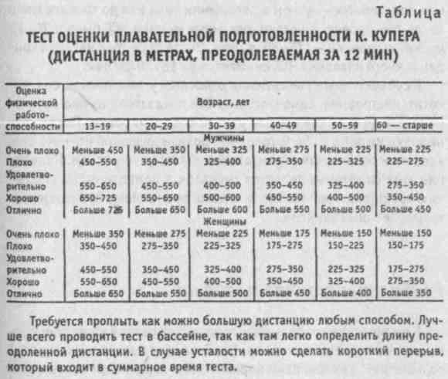

71

Величину нагрузки определяют объем и интенсивность уп- ражнений. Нагрузки при частоте сердечных сокращений (ЧСС) 120 уд/мин не вызывают изменений уровня физической рабо- тоспособности. Для сохранения целевой направленности тре- нировочных нагрузок максимальный уровень интенсивности для физически малоподготовленных людей равен ЧСС 150 уд/мин.

Нагрузка дозируется таким образом, чтобы увеличение объе- ма и скорости плавания соответствовали повышению уровня под- готовленности.

В процессе тренировки необходимо осуществлять самоконт- роль за состоянием здоровья, при необходимости дополняя его врачебным контролем. Объективные и субъективные данные са- моконтроля необходимо записывать в дневник, чтобы видеть по- ложительную динамику и главное — вовремя заметить отрица- тельные изменения физического состояния.

Объективными показателями самоконтроля являются величи- ны частоты сердечных сокращений, веса тела, жизненной емкости легких, артериального давления, мышечной силы, окраска конъюн- ктивы. Например, величину ЧСС необходимо измерять в стандарт- ных положениях — утром в положении сидя или до тренировки и после тренировки. У нетренированных мужчин ЧСС бывает 70-75 уд/мин, у женщин — 75-80 уд/мин. После двух-трех месяцев кон- диционного плавания ЧСС снижается на 15-20 уд/мин.

К субъективным показателям относятся утомляемость, сон, ап- петит, настроение, самочувствие. Эти показатели нужно регист- рировать до и на следующее утро после тренировки. После тре- нировки не должно быть головной боли, нарушения ночного сна, вялости и сонливости утром, отвращения к тренировкам. Появле- ние этих симптомов является сигналом к немедленному сниже- нию тренировочной нагрузки и даже временному прекращению тренировочных занятий.

стей, церебральный паралич), интеллекта, зрени!с^ха и др. Ха- рактер инвалидности определяет адекватные *ц^* веские под- ходы для работы с конкретным контингентом: ос(°ен*Ности орга- низации занятия, подбор поддерживающих плав(!ед^тв и выпол- няемых упражнений, психолого-педагогич<'ки^ приемов, обеспечивающих контакте группой и успешносТза,нятий.

В физической реабилитации применяют след^^е средства: специальные комплексы упражнений, имитация'^^ивных спо- собов плавания в свободном темпе, с элементамм'°л^гчения (ла- сты, доски, поддерживающие пояса), игры в вод(и Алания.

Помимо реабилитационного плавания инва/ДЬ| принимают участие в параолимпийском спортивном движе'ии^ Особенных успехов на олимпиадах инвалидов добились ро'СИк|ские незрячие пловцы: они завоевали призовые места и зв'ни*< чемпионов на Паралимпийских играх. Работу по данному ^пр^влению ведут секции оздоровительного плавания и водной,эР^бики в бас- сейнах, реабилитационные и оздоровительные 1ен"*>ы и клубы, летние оздоровительные лагеря, аква-парки, а т»кж^ допускается и поощряется проведение самостоятельных (£ем^йных) занятий на воде.

#### Реабилитационное плавание

В физической реабилитации инвалидов разной категории с ус- пехом применяется плавание. Особенности проведения занятий по плаванию с инвалидами определяются характером нарушения: например, опорно-двигательного аппарата (ампутация конечно-

***72***

# Плавательные бассейны, их оборудование и инвентарь

Плавательные наливные бассейны представляют собой стаци- онарные спортивные сооружения, которые бывают крытыми, от- крытыми и комбинированными. Такие бассейны обязательно име- ют подогрев воды, что дает возможность проводить занятия зи- мой не только в крытых, но и в открытых наливных бассейнах. Комбинированные бассейны имеют съемные или раздвижные покрытия, которые убираются в теплое время года. Летом в таких бассейнах можно уменьшать или вообще прекращать подогрев воды. Бассейны строятся в соответствии с целями занятий плава- нием. По этому признаку принято различать купально-оздорови- тельные, учебные и спортивные бассейны.

**Купально-оздоровительные бассейны** могут быть самых раз- личных форм и размеров. Желательно, чтобы в них были участки с глубиной 0,6-0,9 м для купания детей — освоения с водой, про- ведения игр и развлечений в воде.

**Учебные бассейны** для проведения массового обучения пла- ванию могут быть разной длины и ширины, но глубина их (в целях безопасности и успешности обучения) должна быть небольшой — от 0,6 м в мелкой части до 0,9 м в глубокой, желательно с пологим спуском дна от одного торца до другого. Такие детские учебные бассейны называют «лягушатниками». Их наполняют более теплой водой до 28 °С (на занятиях с детьми 5-6 лет температуру воды повышают до 32°С). Дети загрязняют воду бассейна больше, чем взрослые. Поскольку контроль за естественными отправлениями у детей еще слаб, общее охлаждение вызывает рефлекторное моче- испускание; эти особенности учитываются при очистке и смене воды в «лягушатниках».

Для общеобразовательных школ наиболее пригодны и эконо- мически оправданы бассейны с ванной 25x8 м. Пропускная спо- собность такого бассейна — 72 класса в неделю, то есть бассейн может обслуживать несколько близлежащих школ.

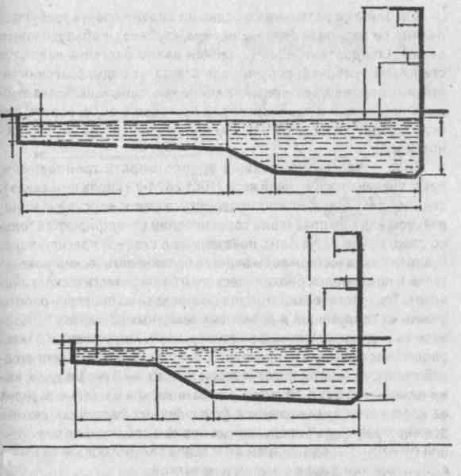

Рис. 16

Спортивные бассейны для проведения соревнований дол- жны соответствовать правилам Российской и Международной федераций плавания, а также нормам проектирования спортив- ных сооружений. Для тренировок и соревнований по спортивному плаванию ванны бассейна должны быть размерами 50x21 м или 25x16, м при глубине не менее 1,8 м (с предохранитель- ной зоной по 0,5 м с каждой продольной стороны ванны) (рис. 16). Обозначенная глубина обеспечивает оптимальное гидромеха- ническое сопротивление и достаточную безопасность при вы- полнении стартового прыжка. Наиболее высокая скорость плавания достигается в бассейнах глубиной 4-6 м. Существен- ными элементами волногашения и, вследствие этого, повыше- ния скорости плавания являются переливные желоба, которые поглощают волны, и волногасящие разделительные дорожки бассейна.

##### 74 75

Для занятий различными водными видами спорта требуются разные по размерам (длине, ширине, глубине) и оборудованию ванны. Стандартным оборудованием ванны бассейна являются стартовые тумбочки, поручни для старта из воды, разграничи- тельные дорожки, лестницы для выхода из воды, каналы для вып- лывания, вышки и трамплины для прыжков в воду, ворота для игры в водное поло, приспособления для обеспечения безопас- ности и др.

Вода в бассейнах должна удовлетворять требованиям, предъявляемым к питьевой воде (ГОСТ 2874-73 «Вода питьевая»). Занятия плаванием можно проводить также в морской и мине- ральной воде, но правилами соревнований регистрируются толь- ко спортивные результаты, показанные в стоячей пресной воде. Контроль за качеством воды ведется по технологическим показа- телям и показателям биохимического и бактериологического ана- лизов. Технологический контроль направлен на проверку работы очистных сооружений и дозировку вводимых реагентов (добав- ления в воду коагулянтов и ее фильтрации). Химический и бакте- риологический анализы проводятся санитарно-эпидемиологичес- кой станцией (бактериологический анализ — 2 раза в день, хи- мический — 1 раз в 10 дней). Чистота воды в бассейне зависит от количества занимающихся (в различных бассейнах оно не должно превышать определенных норм) и соблюдения ими лич- ной гигиены. Перед занятием в бассейне каждый обязан вымыть- ся под горячим душем с мылом и мочалкой.

Как правило, учебные и спортивные бассейны имеют спортив-

ные залы «сухого плавания». Такие залы оснащены спортивным инвентарем для проведения физической подготовки пловца, раз- вития силы, гибкости, а также имитации техники движений спортивных способов плавания. В зале обычно имеются гимнас- тическая стенка, маты, гантели, набивные мячи, резиновые амор- тизаторы, а также различные тренажерные устройства для разви- тия силовых качеств. Каждое учебно-тренировочное занятие любого пловца — от новичка до мастера спорта — начинается в зале (25-30% от общего времени), затем после горячего душа про- должается основная часть тренировки в воде.

В летнее время на морях, озерах, реках и других естественных водоемах сооружаются простейшие бассейны, где успешно про- водится массовое обучение плаванию. Такие бассейны могут быть:

1. плавающими — оборудованными на плотах, бонах или пон- тонах;

***76***

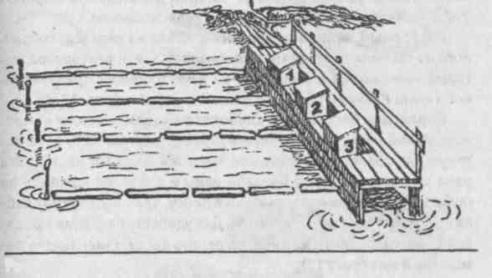

Рис.17

1. опорными — крепящимися на сваях, вбитых в дно водоема;
2. подвесными — предназначенными для обучения плаванию в глубоких водоемах.

**Простейший бассейн на воде** состоит из плота со стартовы- ми тумбочками и поворотной стенки, между которыми натягива- ются дорожки (рис.17). Стартовый плот и поворотная стенка со- оружаются на сваях обязательно параллельно друг другу и обыч- но под прямым углом к берегу. Глубина воды под стартовым плотом должна быть не менее 1,2-13 м, а у поворотной стенки — не ме- нее 0,9-1,2 м. При наличии течения стартовый плот должен быть сооружен ниже, а поворотная стенка выше по течению. Длина бассейна может быть 25 или 12,5 м. Ширина бассейна зависит от

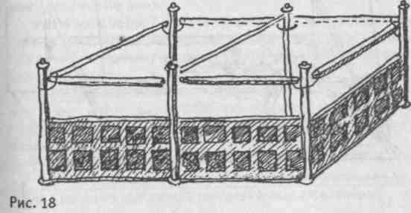

77

количества дорожек, каждая из которых должна быть шириной

* 1. ,5 м. Менее трех дорожек делать нерационально.

**Разборный наливной бассейн** состоит из каркаса, собран- ного из стальных труб диаметром около 0,05 м, и резервуара, ко- торый склеивается и сшивается из двухсторонней прорезинен- ной ткани. Размеры сборного бассейна 6x3x1 м (рис. 18).

**Подвесной бассейн для глубокого водоема** состоит из пря- моугольной рамы, свариваемой из труб диаметром 0,05 м, на ко- торую натягивается брезент или крепится дощатый настил. Эта рама с помощью другой боковой рамы и растяжек крепится на глубине 1-1,2 м под прямым углом к пирсу, причалу, борту кораб- ля или стенке глубокого бассейна. Для удобства плавания к боко- вой раме и растяжкам можно прикрепить доски, заменяющие по- воротный щит (рис. 19).

Для проведения занятий по плаванию желательно иметь сле- дующий инвентарь:

**страховочные шесты из металла и пластмассы** — как под- держивающее средство, помогающее при обучении:

**резиновые амортизаторы или бинты** для выполнения уп- ражнений на суше, имитирующих гребковые движения руками (рис. 20);

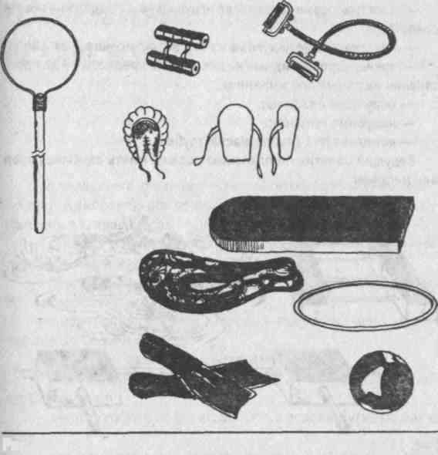

Рис. 20

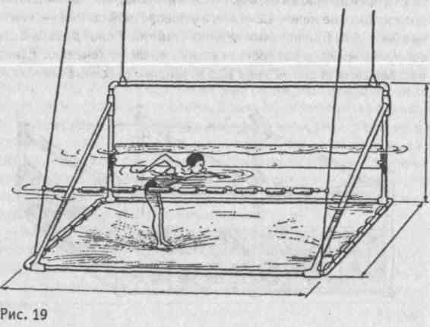**плавательные доски** — изготавливаются из пенопласта или дерева, используются как поддерживающее средство и применя- ются в основном для изучения и совершенствования плаватель- ных движений ногами;

**поплавки для ног**— изготавливаются из пенопласта или пла- стмассовых банок, используются как поддерживающее средство и применяются для изучения и совершенствования плавательных движений руками;

**плавательные лесенки** — квадраты из пенопласта, соединен- ные между собой гимнастическими палками; применяются как поддерживающее и организующее средство при групповом обу- чении плаванию (рис. 21).

Для проведения игр и развлечений в воде желательно иметь:

— резиновые надувные круги или игрушки, которые могут за- менить доски из пенопласта или резиновые автокамеры;

78 79

* + - пластмассовые плавающие игрушки (как поддерживающие средства);
    - пластмассовые надувные мячи для проведения игр на воде;
    - яркие, хорошо видные на дне мелкие предметы — для дос- тавания их со дна при нырянии;
    - обручи из пластика;
    - надувные матрасы;
    - комплект № 1 (ласты, маска, трубка).

Ведущий занятия по плаванию должен иметь свисток, рупор или мегафон.

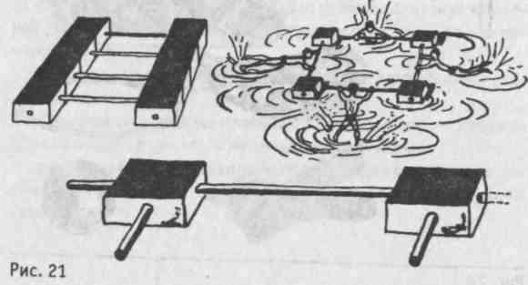

# Обязательные требования безопасности

При плавании и купании в естественных водоемах необходи- мо знать и выполнять обязательные требования безопасности. Ку- пающимся запрещается:

* купаться в запрещенных местах: у набережных, пристаней, причалов, переправ;
* прыгать в воду с мостов, судов, лодок и других сооружений, не приспособленных для этого;
* подплывать к паровым, моторным, парусным судам, баржам, весельным лодкам и т.п.;
* плавать на фарватере и переплывать реки;
* подплывать и залезать на предупредительные знаки-буй- ки, бакены и т.п.;
* загрязнять воду и берег, бросать в водоем бутылки, банки и пр.;
* прыгать в воду вниз головой и нырять в местах с неизвест- ными глубиной и состоянием дна;
* пользоваться для плавания досками, бревнами, плотами, ка- мерами и далеко заплывать на них;
* оставаться в бассейне после окончания занятия, а на пля- же и в купальне — после окончания их работы;
* детям до 1£ лет кататься на моторных и весельных лодках без сопровождения взрослых.

При купании и плавании необходимо соблюдать следующие меры безопасности:

* место купания должно быть неглубоким и иметь чистое дно, которое необходимо проверять ежедневно до начала занятия;
* категорически запрещается заплывать за границы места ку- пания;
* даже при легком недомогании необходимо воздержаться от купания;

81

* нельзя купаться натощак и раньше, чем через 2 часа после еды;
* занятия по плаванию проводить нельзя, если температура воды ниже 18 °С, есть сильные волны или течение;
* все упражнения и первые попытки самостоятельного пла- вания следует делать только в сторону берега или мелкого места;
* не умеющие плавать купаются и учатся плавать только на мелком месте, где уровень воды до пояса занимающихся;
* все попытки самостоятельного плавания на дальность про- водятся только вдоль берега;
* нельзя входить в воду разгоряченным — необходимо 5-7 мин остыть на берегу;
* входить в воду нужно осторожно; на мелком месте нужно остановиться, повернуться лицом к берегу и быстро окунуться не- сколько раз, чтобы привыкнуть к температуре воды;
* если в воде возникает плохое самочувствие, нужно немед- ленно прекратить купание и выйти из воды.

Если занятия плаванием проводит взрослый (инструктор, хо- роший пловец или взрослый,умеющий плавать сам), необходимо соблюдать следующие требования:

* во время занятий соблюдать строгую дисциплину— не раз- решать неорганизованного купания, самовольных прыжков в воду и ныряний; не допускать, чтобы дети садились друг на друга, то- пили с головой, громко кричали и баловались;
* входить в воду и выходить из нее разрешается только по команде или свистку ведущего;

—допуск опоздавшего к занятиям и выход из воды до общего сигнала разрешает только ведущий занятия;

* до и после занятий обязательно проводить поименную про- верку-перекличку детей;
* во время проверки умения плавать в воде должно нахо- диться одновременно не более двух занимающихся;
* строго наказывать занимающихся за ложные крики «тону»;
* на первых занятиях для большей безопасности детей следует распределять по парам, чтобы они не теряли друг друга из виду;
* первые попытки плавать на глубоком месте разрешаются не более чем двум занимающимся одновременно под непосред- ственным наблюдением взрослого;
* ныряние и прыжки выполняются занимающимися только поочередно. Каждый следующий участник стартует при условии,

если предыдущий вышел из воды или отплыл на безопасное рас- стояние.

Требования и меры безопасности должны знать и выполнять

все купальщики и пловцы. Строгое соблюдение правил безопас- ности предохраняет от нелепой трагической случайности. Кроме того, проводящий занятия взрослый должен научить детей пользо- ваться поддерживающими плавательными средствами: надувны- ми кругами, досками, мячами, автокамерами, палками и др., обес- печив подготовку каждого к рациональным действиям в непред- виденных ситуациях (в том числе при попадании в быстрые течения, водовороты, прибойную волну).

***82***

# Плавание и купание в естественных водоемах

Социологический опрос, проведенный штабом клуба «Нептун», показал, что 70% умеющих плавать детей научились этому с по- мощью родителей или своих старших товарищей. Поэтому, если вы проводите свой летний отпуск вместе с детьми, **не сидите на берегу!**

Организуйте купание и игры на воде для своих детей и их ро- весников. Научите детей не бояться воды, открывать глаза в воде, держаться на ее поверхности, соблюдать правила безопасного поведения в воде, получать радость и удовольствие от купания и плавания.

Плавание и купание в естественных водоемах провоДится в течение летнего сезона в зависимости от климатических условий региона.

Водоем для купания и проведения занятий по плаванию дол- жен отвечать необходимым санитарно-гигиеническим требова- ниям, не иметь заболачивания и источников загрязнения. Место для купания должно быть расположено выше по течению от вы- вода сточных труб, мест стирки белья, водопоя и купания скота, пирсов, причалов, нефтеналивных сооружений и других источ- ников загрязнения воды.

Качество воды должно удовлетворять требованиям, предъяв- ляемым к питьевой воде. Желательно, чтобы вода была достаточ- но прозрачной. Это даст возможность купающимся или занимаю- щимся видеть дно и свои движения, что снижает страх и обеспе- чивает относительную безопасность.

Место для купания лучше всего выбрать у пологого песчаного берега, обращенного на юг, что удобно для приема солнечных ванн. Желательно, чтобы на берегу имелся кустарник или другие зеленые насаждения, за которыми можно было бы укрыться в вет- реную погоду. Дно водоема должно быть ровным и достаточно

твердым, очищенным от коряг, остатков свай, острых камней,тины, водорослей, консервных банок, стекла и других предметов, кото- рые могут стать причиной травм и несчастных случаев.

Состояние дна нужно систематически проверять перед каж- дым занятием. В месте для купания и плавания не должно быть выхода грунтовых вод с низкой температурой, подводных тече- ний и водоворотов. Глубина воды не должна превышать 110 см (доходить до уровня груди или пояса занимающихся), скорость течения должна быть не больше 10 м/мин.

Участок водной акватории, где будут организованы занятия, ограждается поплавками, хорошо оструганными жердями (диа- метр 3-4 см, длина 1,5-2 м), флажками, которые крепятся на ко- льях, вбитых в дно на расстоянии не более 3 м друг от друга, что- бы обеспечить прочность конструкции. Оградительные жерди од- новременно используются как опорные поручни, за которые держатся при выполнении упражнений из исходного положения лежа.

Размер места для обучения плаванию — 20 м вдоль берега и 10-15 м от берега. Для детей младшего школьного возраста, как правило не умеющих плавать, рядом с огороженной акваторией пристраивается детский бассейн («лягушатник»). Это большой ящик, решетчатый по бокам, с дном из хорошо оструганных до- сок, прилегающих вплотную друг к другу, размером 8x4 м (при глубине 80-90 см). «Лягушатник» крепится на вбитых в дно коль- ях или плавучих понтонах.

Одним из условий, обеспечивающих успех занятий (особен- но первых), является оптимальная температура воды. Занятия по плаванию в открытых водоемах нужно проводить при темпе- ратуре не ниже 18* С. Температура воздуха должна быть соот- ветственно на 3-5° выше. При температуре ниже 18°С занятия в воде отменяются. Купание и плавание проводятся в первой половине дня —*с 10 до 13 часов и во второй половине дня — с 17 до 19 часов. Обучение плаванию лучше всего проводить в первой половине дня, когда дети могут одновременно прини- мать солнечные ванны.

На первом занятии дети младшего школьного возраста могут находиться в воде не больше 5 мин, среднего и старшего — 10-

15 мин. В дальнейшем, по мере прогревания водоема и за- каливания детей, длительность урока постепенно увеличивает- ся: для младших — до 30 мин, для старших — до 45 мин. Основ-

***84 85***

ными показателями допустимого времени пребывания в воде яв- ляются состояние и внешний вид занимающихся. Если у детей появляются озноб, «гусиная кожа», посинение губ, то занятие надо прекратить.

Закаливание естественными природными факторами — дей- ственное средство против инфекционных и простудных заболе- ваний. Благотворное влияние на молодой организм оказывают ультрафиолетовые лучи, которые обладают наибольшей биоло- гической активностью. Именно они повышают обмен веществ, способствуя образованию витамина Д, улучшая состав крови, об- щее самочувствие, сон. Эти лучи активизируют фосфорный и каль- циевый обмен в организме, что приводит к укреплению костной ткани и является хорошим средством предупреждения рахита. Особенно эффективно комплексное воздействие солнечных ванн и горячего песка на пляже. В теплую погоду можно принимать воздушные и солнечные ванны на берегу перед занятием в воде, выполняя какие-либо упражнения (можно просто походить или побегать по берегу в купальном костюме) или лежа на песке (оде- яле, надувном матрасе и др.). Место для лежания должно быть сухим и чистым.

Как воздушные, так и солнечные ванны нужно принимать сис- тематически, постепенноувеличивая их продолжительность. Вре- мя пребывания на солнце, особенно для незакаленных детей, дол- жно тщательно дозироваться — вначале не более 4 мин (по 1 мин на груди, спине и боку); через каждые два дня это время увели- чивается на 2-3 мин, при перерыве повторяется последняя доза. Лучше всего принимать солнечные ванны утром, до 12 часов дня, когда больше ультрафиолетовых лучей. Следует учитывать влия- ние движущегося воздуха (при ветре в солнечную погоду больше опасность получить ожог). Голова должна быть защищена от сол- нца. При несоблюдении всех этих правил может появиться ожог, а также расстройство деятельности сердечно-сосудистой и дыха- тельной систем. Длительное пребывание на солнце ведет к об- щему ослаблению организма.

Значительно сильнее закаливающее действие воды,так как она обладает большой теплопроводностью и отлично регулируеттеп- лоотдачу организма. Наибольший закаливающий эффект дости- гается при одновременном применении водных, воздушных и сол- нечных ванн.

При проведении купаний и занятий плаванием необходимо по- мнить следующее:

* купальный костюм должен быть удобным, чтобы не стес- нять движения пловца;
* недопустимо пользование общими купальными костюма- ми, полотенцем и предметами туалета;
* недопустимо долго оставаться в воде без движений;
* после выхода из воды надо хорошо растереть тело поло- тенцем, насухо вытереть голову и уши (в ветреную погоду не вы- тертые после купания уши могут стать причиной воспаления на- ружного слухового прохода) и одеться;
* дети, имеющие длинные волосы, должны надеть купальные шапочки.

Проводящий занятие должен ознакомить детей с основными условными сигналами и правилами их выполнения. Например:

* один свисток может заменять команду «Марш!», которая дается на начало выполнения упражнения;
* два свистка — «Внимание!»;
* серия частых свистков — «Тревога!»;
* чередование длинных и коротких свистков — «Занятие или игра окончены. Из воды!». Сигнал «Из воды!» можно также пода- вать, показывая обучаемым поднятые вверх скрещенные руки.

Все сигналы, имеющие значения команд, должны быстро и чет- ко выполняться всей группой.

В сухую солнечную погоду до занятий плаванием дети могут принимать солнечные ванны. Удобнее всего это делать в подго- товительной части урока, когда занимающиеся выполняют комп- лекс общеразвивающих и специальных упражнений.

Каждое занятие плаванием начинается на суше и продолжа- ется в воде. На суше выполняется комплекс общеразвивающих и специальных упражнений, движения руками и ногами как при плавании различными способами,упражнения для согласования движений руками с дыханием. От правильного выполнения уп- ражнений на суше зависит успех обучения в воде, быстрое и ка- чественное освоение техники плавания.

Каждое занятие состоит из повторения знакомых, уверенно вы- полняемых упражнений и изучения новых (не более одного-двух) упражнений. Новые упражнения нужно показывать и объяснять. Показывать упражнения должен хороший пловец, в то время как новички смотрят на него с берега. Хорошо, если ведущий занятия

***86 87***

одновременно объясняет, что нужно делать, чтобы правильно его выполнить. Объяснения должны быть образными и понятными детям. Например:

носки ног при движениях ногами кролем должны быть оття- нуты, как у балерины;

корпус при выполнении скольжения должен быть напряжен- ным и обтекаемым, как линкор;

движения ногами брассом делать, как лягушка. Перед входом детей в воду нужно также сосредоточить их внимание на выполнении главной задачи урока: освоение погружений, движений ногами кролем или других упражнений.

Обычно занятия плаванием вызывают у детей положительные эмоции. Однако требуется большая осторожность, особенно на пер- вых занятиях, чтобы не вызвать у детей страх и'неприязнь к воде. Известно, что подавляющее большинство несчастных случаев на воде происходит от страха, причиной которого может быть боязнь глубо- кого места, холодной воды, попадания воды в глаза, нос, уши и т.п. Возникший страх перед водой может закрепиться на долгие годы и помешать обучению плаванию, а научившихся плавать лишить уве- ренности в своих силах. Страх перед водой обычно связан-с теми необычными ощущениями, которые вызываету человека водная сре- да. Поэтому очень важным этапом обучения плаванию является ос- воение с водой, ознакомление с физическими свойствами воды — плотностью, вязкостью, сопротивлением, выталкивающей силой,тем- пературой воды и др. Поэтому на первых занятиях боязливых детей нельзя стыдить и насильно заставлять входить в воду.

Постепенно, после того как новички вошли в воду, нужно дать им возможность освоиться с местом купания,температурой воды, разогреться. Если они еще не умеют плавать, выполняется серия активных движений в воде — прыжки, ходьба, бег, «футбол», «по- лоскание белья» и др. Это особенно важно на первых занятиях, пока новички не привыкли к температуре воды и из-за неумения перемещаться в ней быстро мерзнут (вследствие повышенной теплоотдачи). Здесь надо внимательно следить за чередованием упражнений, выполняемых на месте и в движении, с задержкой дыхания и выдохами в воду. Каждое новое освоенное упражне- ние нужно обязательно включать в игры и развлечения на воде, чтобы закреплять и совершенствовать его выполнение. Если вода в водоеме прохладная, то все упражнения и игры нужно прово- дить в быстром темпе, чтобы дети не мерзли.

88

Для успешного проведения занятий необходимо соблюдать следующие основные правила:

* не заставлять детей насильно входить в воду, погружаться в воду с головой, запугивать их: «Наглотаешься воды и утонешь»;
* все объяснения методического и организационного харак- тера проводить с занимающимися только на суше. Когда группа находится в воде, применяются краткие команды, методические указания, оценки, которые должны быть предельно лаконичны, чтобы не снижать плотность и эмоциональность занятия и чтобы дети не мерзли;
* особое внимание уделить проведению первых уроков, под- бору упражнений, доступных для освоения, поскольку успехи на первых занятиях оказывают большое психологическое воздей- ствие на новичка, укрепляют его уверенность в своих силах и до- верие к учителю;
* каждый, даже незначительный, успех в обучении должен быть отмечен: вся группа или отдельные занимающиеся должны получить одобрение и поддержку;
* если новички не могут выполнить задание, ведущий заня- тия обязан проявить максимум выдержки,терпения и предложить другое, посильное задание. Причиной подобных неудач являют- ся непродуманные действия ведущего;
* при объяснении нового упражнения необходимо останавли- ваться на следующих основных элементах: исходное положение; форма и характер движения; наиболее трудно выполняемые части;
* объясняя и показывая упражнение, ведущий занятие дол- жен подчеркивать, что надо делать для того, чтобы правильно его выполнить, не акцентируя внимания детей на ошибках и недо- статках;
* шире использовать показ упражнений самими детьми, по- скольку это убеждает их в посильности задания, стимулирует со- ревновательный азарт и активность группы;
* чаще и больше показывать занимающимся конечную цель обучения —технику плавания кролем и брассом на груди и спи- не в исполнении лучших пловцов;

.— каждое занятие начинать с выполнения серии хорошо знако- мых упражнений,что позволяет освоиться с местом купания, привык- нуть к температуре воды, ощутить уверенность в своих силах;

* для увеличения динамичности и плотности урока необхо димо чередовать упражнения, выполняемые на месте, с упражне-

89

ниями в движении; упражнения на задержку дыхания с выдоха- ми в воду; плавание при помощи ног и рук с плаванием в полной координации; проплывание коротких отрезков и серии отрезков с проплыванием максимально возможных для детей данного уров- ня подготовленности дистанций;

* после освоения скольжений и первых гребковых движе- ний надо как можно больше плавать, постепенно увеличивая пре- одолеваемые расстояния;
* поощрять попытки самостоятельного плавания любым спортив- ным или прикладным способом;
* при изучении новых упражнений уделять особое внимание предупреждению типичных ошибок;
* исправляя ошибки, не делать занимающимся одновремен- но много замечаний — это снижает интерес к занятиям и уверен- ность в своих силах;
* на каждом уроке не должно изучаться более одного-двух упражнений.

Если из-за плохой погоды, холодной воды и малого количе- ства занятий ребята не станут настоящими пловцами, не нужно расстраиваться. Даже не научившись плавать кролем или брас- сом, они научатся основам техники плавания, правильному вы- полнению скольжений, дыханию, движениям ногами и руками и самое главное -приобретут интерес к этому виду спорта, жела- ние продолжать занятия, научиться хорошо плавать избранным спортивным способом.

***Игры и развлечения на воде***

Игры на воде — самый эффективный способ научить детей не бояться воды, освоиться в ней, получить первые навыки плава- ния: умение держаться на воде, открывать глаза в воде, погру- жаться в воду с головой, подныривать, выполнять гребковые дви- жения руками и ногами, скользить по поверхности воды.

Участие ребят в игре способствует повышению эмоционально- сти купания; совершенствованию плавательных умений и навыков в изменяющихся условиях игры; комплексному совершенствова- нию физических (сила, ловкость, быстрота, выносливость и др.) и морально-волевых (активность, самостоятельность, инициатива, дисциплина и др.) качеств; выработке умения взаимодействовать в команде; воспитанию чувства коллективизма и взаимопомощи.

Выбор игры зависит от количества участников, их возраста и плавательной подготовленности, а также от условий для прове- дения игры (глубины водоема, температуры воды, возможности использования для игры прибрежных участков и т.д.).

По уровню плавательной подготовленности ребят делят на три категории:

* не умеющие плавать и держаться на поверхности воды;
* слабо плавающие;
* хорошо плавающие «по-своему».

Часто умение или неумение плавать так или иначе связано с возрастом. Как правило, не умеют плавать дети дошкольного и млад- шего школьного возраста. Слабо плавают, то есть умеют держаться на поверхности вбды и проплывать несколько метров, в основном также дети названных возрастов. Хорошо умеют плавать «по-свое- му», как правило, ребята среднего школьного возраста.

Игры в воде в зависимости от возраста и подготовленности участников делятся на три группы.

**Первая группа — игры, включающие элемент соревнова- ния и не имеющие сюжета** (проводятся с новичками на первых уроках плавания). Они просты и не требуют предварительного объяснения. Это игры на преодоление сопротивления воды, с по-

91

гружением в воду, нырянием, прыжками в воду, открыванием глаз в воде, скольжением и плаванием.

Сюда относятся игры типа «Кто быстрее спрячется под водой?»,

«У кого больше пузырей?», «Кто дальше проскользит?» и т.д. При наличии в водоеме мелкого места в этих играх принимают учас- тие дети, не умеющие плавать.

**Вторая группа — игры сюжетного характера** (рассчитаны в основном на детей младшего школьного возраста). Их следует включать в занятия плаванием после того, как дети освоились с водой, научились передвигаться и уверенно чувствовать себя в водной среде. Среди этих игр встречаются и такие, где необходи- мо разделение на соревнующиеся группы. Если сюжетная игра имеет сложные правила, ее нужно предварительно объяснить, а иногда и разыграть на суше.

К сюжетно-образным играм относятся «Караси и карпы», «По- езд в тоннель», «Рыбы и сеть» и др., а также большая группа игр типа «Убегай-догоняй» с бегом и плаванием.

Сюжетные игры представляют собой упрощенный вариант ко- мандных игр, поэтому результат действий каждого игрока в своей группе должен немедленно оцениваться. В этих играх принима- ют участие как умеющие, так и не умеющие плавать дети.

**Третья группа — командные игры,** где играющие объединя- ются в равные по силам команды. Команда может состоять из иг- роков разного возраста и пола: например, из родителей и детей, старших ребят и подростков, мальчиков и девочек.

Игра в одной команде против другой воспитывает у участни- ков чувство коллективизма, развивает инициативность, быстроту ориентировки. Такие игры требуют проявления самостоятельно- сти, достаточного развития волевых усилий, умения управлять собой, что необходимо при разрешении игровых конфликтов. В зависимости оттого, как проявил себя занимающийся в игре, он заслуживает одобрения или порицания ведущего.

Как правило, в командных играх принимают участие хорошо плавающие и уверенно чувствующие себя в воде дети.

При проведении игры необходимо соблюдать следующие правила:

1. в игру разрешается включать только те упражнения и дви- жения, которые освоены и выполняются всеми участниками;
2. в игре должны участвовать все дети, находящиеся в воде;
3. в каждой игре перед ее участниками должна быть постав- лена конкретная задача;

92

1. руководитель игры должен рассказать ребятам о ее содержа- нии и основных правилах, а в случае необходимости — выбрать ве- дущего и разделить играющих на группы, равные по силам;
2. если вода в бассейне или водоеме прохладная, игра долж- на быть активной и проводиться в быстром темпе;
3. необходимо внимательно следить за поведением играющих, строго наказывая их за грубость, нетоварищеское поведение, на- рушения правил и др.;
4. если возникает необходимость сделать замечание кому- либо из играющих, игру нужно остановить;
5. после окончания игры нужно обязательно объявить ее ре- зультаты, назвать победителей и проигравших; особо поощрить тех ребят, которые проявили взаимную помощь и умение действо- вать в интересах команды;
6. игру нужно вовремя закончить, пока она не надоела и ре- бята не очень устали.

Успешному проведению игр в воде с детьми младшего школь- ного возраста способствует непосредственно участие в них руко- водителя игры (ведущего), которое позволяет быстрее организо- вать ребят, вовлечь их в игру. Если ведущий сам не участвует в игре, то он должен выбрать себе такое место по отношению к иг- рающим, чтобы видеть всё и всех.

Игры и развлечения на воде широко используются при проведе- нии соревнований по плаванию и водных праздников. Борьба ко- манд за победу, различные виды эстафетного плавания, игры с эле- ментами прикладного (ныряние, транспортировка «тонущего» и др.), синхронного («гусеница», «перископ» и др.) плавания и прыжками в воду вызывают большой интерес у болельщиков и зрителей. Раз- нообразие игрового материала, включающего элементы нескольких водных видов спорта, дает возможность детям освоиться с водой, попробовать свои силы и почувствовать уверенность в себе.

*Игры на ознакомление с водной средой*

Игры этой группы помогают детям:

1. быстрее освоиться с водой, «снять» чувство страха перед непривычной средой;
2. ознакомиться с новыми температурными условиями, а так- же плотностью, вязкостью и сопротивлением воды;

93

1. научиться опираться о воду и отталкиваться от нее основ- ными гребущими поверхностями — ладонью, предплечьем, сто- пой, голенью, что необходимо в дальнейшем для овладения эф- фективным гребком руками и ногами.

**«МОРЕВОЛНУЕТСЯ»**

*Задачи игры.* Освоение с водой, ознакомление с плотностью и сопротивлением воды.

*Описание игры.* Дети стоят в шеренге по одному лицом к берегу и держатся руками за плот, шест или другой предмет — это «лодки у причала». По команде «Море волнуется» они расходятся в любом направлении, выполняя произвольные гребковые движения рука- ми, помогающие передвижению в воде — «ветер разогнал» их в разные стороны. По команде «На море тихо» играющие стараются быстро занять первоначальное положение. Затем ведущий игру считает: «Раз, два, три — вот на место встали мы», после чего все

«лодки» снова собираются у «причала». Опоздавший встать на ме- сто лишается права продолжать игру или получает штрафное очко.

*Методические указания.* Пространство, на которое «расплы- ваются лодки», должно быть ограничено. Между первой (пред- варительной) и второй (исполнительной) командами ведущего игру необходимо выдержать паузу, чтобы дети могли остановить- ся, переменить направление движения и устремиться к «прича- лу». Если на месте купания нет подходящего предмета для обо- значения «причала», условно оговаривается место «причала», где, в зависимости от условий игры, «лодки» собираются в шеренгу, колонну или круг.

###### «КТОВЫШЕ?»

*Задачи игры.* Освоение с водой, ознакомление со специфи- ческими особенностями водной среды, овладение умением при- нимать наиболее обтекаемое положение тела.

*Описание игры.* Группа детей стоит в воде, повернувшись ли- цом к ведущему. По его команде ребята приседают и, оттолкнув- шись ногами от дна, а руками от воды, выпрыгивают (как можно выше) из воды.

Обычно выполняется 5-6 попыток. После каждого прыжка объявляются победитель и два призера.

*Методические указания.* Обязательно объяснить причину успеха победителей — умение напрягать мышцы тела и вытягиваться в струнку, принимая наиболее обтекаемое положение. Первые прыж-

94

ки можно выполнять с произвольным положением рук, последую- щие — одновременно с толчком ногами, поднимая руки вверх.

###### «ПОЛОСКАНИЕБЕЛЬЯ»

*Задачи игры.* Воспитание чувства опоры о воду во время гребка руками.

*Описание игры.* Играющие стоят лицом к ведущему: наклонив- шись вперед, ноги на ширине плече, прямые руки опущены. По команде ведущего играющие выполняют обеими руками одновре- менные и попеременные движения в разных направлениях; из стороны в сторону, вперед-назад, вниз-вверх, как бы занимаясь

«полосканием белья».

*Методические указания.* Ведущий в обязательном порядке дает ребятам задание: каждое упражнение выполнить сначала расслабленными, а затем напряженными руками. Это позволяет им почувствовать, что опираться о воду и отталкиваться от воды можно только ладонью напряженной руки.

###### «ВОЛНЫ И МОРЕ»

*Задачи игры.* Ознакомление с физическими свойствами воды, ее плотностью и сопротивлением.

*Описание игры.* Играющие выстраиваются в шеренгу: ноги на ширине плеч, руки опущены в воду, пальцы сцеплены. По команде ведущего они выполняют движения обеими руками вправо-влево.

*Методические указания.* Руки нужно держать под самой по- верхностью воды, чтобы «волны» были больше, движения выпол- нять напряженными руками.

Игру можно проводить также, разделив участников на две ко- манды, которые по сигналу, стоя в шеренгах лицом к друг к другу на"расстоянии 2 м, соревнуются, у кого «волны» больше. *

###### «ФУТБОЛ»

*Задачи игры.* Воспитание чувства опоры о воду во время гребка ногами.

*Описание игры.* Группа детей располагается в произвольном по- рядке (в шеренге, по кругу, взявшись за руки или опустив руки на воду). По команде ведущего ребята выполняют «замах» и «удар» по воображаемому мячу: сначала одной, потом другой ногой.

*Методические указания.* При выполнении «удара» подъемом стопы вытягивать носок и напрягать мышцы, окружающие голе- ностопный сустав. Если же «удар» выполняется внутренней сто-

95

роной голеностопа, то носок занимает положение, соответствую- щее исходному положению ног перед выполнением толчка при плавании брассом.

###### «ПЕРЕПРАВА»

*Задачи игры.* Воспитать чувство опоры о воду ладонью и пред- плечьем.

*Описание игры.* Играющие в произвольном порядке (шерен- гах или колоннах и др.) по сигналу инструктора идут по дну от одной условной границы до другой, помогая себе гребками рук.

*Методические указания.* Гребки выполняются в стороне от кор- пуса согнутыми в локтях руками — одновременно или поочеред- но. Сначала «переправляться» нужно медленно, не вызывая греб- ками рук излишнего шума «чтобы противник не услышал». По мере освоения упражнения игра проводится в виде соревнования: «Кто быстрее переправится?».

В этом случае играющие бегут по дну на заданное расстояние, помогая себе гребками рук.

###### «ЛОДОЧКИ»

*Задачи игры.* Ознакомление с сопротивлением воды, воспита- ние умения самостоятельно передвигаться в различных направ- лениях.

*Описаниеигры.* Играющие стоятв шеренгелицом кберегу — это

«лодочки у причала». По первому условному сигналу ведущего «ло- дочки» расплываются в разных направлениях — их «разогнал ве- тер». По второму сигналу «Раз, два, три — вот на место встали мы» все играющие спешат занять свои места у условного «причала».

*Методические указания.* В зависимости от подготовленности занимающихся и условий проведения, игра, так же как и предыду- щая, может разыгрываться в быстром и медленном темпе. Играю- щие передвигаются вперед лицом, боком и спиной, помогая себе гребками рук, выполняемыми поочередно или одновременно.

###### «ПОЙМАЙВОДУ»

*Задачи игры.* Приучить детей во время контакта рук с водой держать пальцы вместе, что необходимо для эффективного греб- ка рукой в плавании.

*Описание игры.* Играющие стоят на дне в шеренге или по кру- гу. По сигналу ведущего «Поймай воду» играющие опускают руки в воду, соединяют кисти и, зачерпнув воду, поднимают руки с во-

96

дой над поверхностью. Ведущий смотрит, кто больше набрал воды, у кого вода вытекает из рук и т.д.

*Методические указания.* Обязательно напоминать детям, что

«поймать воду» можнотолько ладонью с плотно сжатыми пальцами.

###### «КАРУСЕЛЬ»

*Задачи игры.* Освоение с водой, ознакомление с плотностью и сопротивлением водной среды.

*Описание игры.* Играющие встают в круг, взявшись за руки. По сигналу они начинают движение по кругу со словами: «Еле- еле, еле-еле закружились карусели, а потом, потом, потом — все бегом, бегом, бегом». И грающие пробегают один или два круга до очередного сигнала: «Тише, тише, не спешите — карусель оста- новите». Движение по кругу замедляется, «карусель» останавли- вается. Игра возобновляется с движения в другую сторону.

*Методические указания.* В игре одновременно могут участво- вать две и даже три «карусели».

###### «РЫБЫИ СЕТЬ»

*Задачи игры.* Освоение с водой, воспитание умения действо- вать вместе с коллективом.

*Описание игры.* Все играющие, кроме двух водящих, разбега- ются. Водящие, держась за руки, стараются поймать кого-либо из играющих в «сеть». Для этого нужно сомкнуть руки вокруг пой- манного, опустив их на поверхность воды. Пойманный присоеди- няется к водящим, увеличивая «сеть». Игра прекращается, когда большинство «рыб» поймано.

*Методические указания.* «Сеть» должна быть прочной и ниг- де не «рваться», поэтому ребята, изображающие «сеть», должны крепко держаться за руки. «Рыбам» запрещается разрывать «сеть» силой, выбегать на берег или за пределы условного места игры.

«Рыба» считается пойманной, если она попала в «сеть», то есть в круг, образованный играющими. Выигрывают дети, к концу игры не попавшие в «сеть».

###### «КАРАСИ И КАРПЫ»

*Задачи игры.* Освоение с водой, воспитание умения смело пе- редвигаться в воде, не бояться брызг.

*Описаниеигры.* Две команды играющих становятся в шеренги спи- ной друг к другу на расстоянии 1 м. Игроки одной шеренги — «кара- си», другой — «карпы». Как только ведущий произнес «Караси!»,

**4 Познакомьтесь — плавание *97***

шеренга «карасей» стремится как можно быстрее достичь условной зоны. Одновременно «карпы» поворачиваются, стараются догнать

«карасей» и дотронуться до них рукой. Осаленные таким образом

«караси» останавливаются. По сигналу ведущего все возвращаются на свои места, и игра начинается сначала. Ведущий произвольно называет команды — «караси» или «карпы», после чего игроки на- званной команды убегают на свою территорию. Подсчет осаленных

«карасей» и «карпов» продолжается до конца игры. Выигрывает та команда, у которой было осалено меньшее количество игроков.

*Методические указания.* К концу игры обе команды должны быть названы одинаковое количество раз. Шеренги «карасей» и

«карпов» должны стоять боком к ведущему.

***Игры на погружение в воду с головой***

«КТОБЫСТРЕЕСПРЯЧЕТСЯПОДВОДОЙ»

*Задачи игры.* Освоение с водой, ознакомление с выталкиваю- щей подъемной силой воды.

*Описание игры.* Играющие стоят лицом к ведущему и по его сигналу быстро приседают так, чтобы голова скрылась под водой.

Второй вариант — «СЯДЬ НА ДНО». По команде ведущего ре- бята пытаются сесть на дно и погружаются с головой в воду.

*Методические указания.* Перед погружением под воду необ- ходимо сделать глубокий вдох и задержать дыхание на вдохе. Это помогает почувствовать подъемную силу воды, а также убедить- ся в том, что сесть на дно практически невозможно.

«УМЫВАНИЕ»

*Задачи игры.* Научить детей открывать глаза в воде.

*Описание игры.* Играющие стоятлицом к ведущему и по его сигна- лу «умываются»: зачерпнув ладонями воду, брызгают ее себе на лицо.

*Методические указания.* Когда вода стекает по лицу, ни в коем случае не надо закрывать глаза. Ведущий дает детям указание: «Все, кто «умывается», смотрят на меня». Обязательно отметить тех, кто хорошо «умывается», а также тех, кому нужно «умываться» лучше.

«ХОРОВОД»

*Задачи игры.* Почувствовать подъемную силу воды, улучшить ориентировку, открывая в воде глаза.

98

*Описание игры.* Играющие становятся в круг, взявшись за руки. По сигналу ведущего они начинают движение по кругу, считая вслух до десяти. Затем делают вдох и, задержав дыхание, погру- жаются в воду. Продолжать игру, передвигаясь с открытыми под водой глазами в другую сторону.

*Методические указания.* После того как играющие появятся над водой, ведущий дает им указание крепко держаться за руки, чтобы не вытирать глаза.

«ДОПЯТИ»

*Задачи игры.* Дальнейшее освоение с водой, привыкание к бо- лее продолжительному пребыванию под водой.

*Описание игры.* По команде ведущего играющие делают глу- бокий вдох и погружаются под воду. Ведущий громко считает до пяти. Те, кто вынырнет раньше времени, становятся на одну сто- рону бассейна (проигравшие); те, кто продержится под водой до счета пять, — на другую сторону (победители).

*Методические указания.* После того как играющие выпрямят- ся и появятся над водой, ведущий дает им указание не вытирать глаза и лицо руками.

«МОРСКОЙБОЙ»

*Задачи игры.* Научить детей не бояться брызг, попадающих в лицо, и не закрывать глаза.

*Описание игры.* Две команды играющих встают в шеренги лицом друг к другу на расстоянии 1 м. По сигналу обе шеренги начинают брызгать водой друг другу в лицо. Выигрывает команда, игроки ко- торой не поворачиваются к брызгам спиной и не закрывают глаза.

*Методические указания.* Обе шеренги стоят боком к ведущему игру. Шеренги не сближаются и не касаются друг друга руками.

«ЖУЧОК-ПАУЧОК»

*Задачи игры.* Дальнейшее освоение с водой.

*Описание игры.* Играющие, взявшись за руки, идут по кругу. В центр круга встает ведущий — «жучок-паучок». Играющие про- износят нараспев: «Жучок-паучок вышел на охоту! Не зевай, пос- певай — прячьтесь все под воду!» С последними словами все при- седают в воду, а тот, кто не успел спрятаться, становится «жуч- ком-паучком».

*Методические указания.* При выполнении погружения в воду с головой ведущий напоминает играющим, что в воде надо от-

99

крыть глаза, чтобы лучше ориентироваться. После появления над водой не вытирать лицо руками.

«ЛЯГУШАТА»

*Задачи игры.* Дальнейшее освоение с водой.

*Описание игры.* Играющие — «лягушата» — встают в круг и внимательно ждут сигнала ведущего. По сигналу «Щука» все «ля- гушата» подпрыгивают, по сигналу «Утка» — прячутся под воду. Неверно выполнивший команду встает в середину круга, а игра продолжается.

*Методические указания.* Обязательно похвалить детей, кото- рые ни разу не ошиблись.

«НАСОС»

*Задачи игры.* Совершенствование навыков погружения под воду и открывания глаз в воде.

*Описание игры.* Играющие стоят парами лицом друг к другу и держатся за руки. Приседая по очереди, они погружаются с голо- вой в воду: как только один появляется из воды, другой приседа- ет и скрывается под водой.

Второй вариант — «СМОТРИ ВНИМАТЕЛЬНО». Играющие встают в пары лицом к друг другу. Один из них приседает под водой и открывает глаза, другой показывает ему различное количество пальцев. После появления из воды первого игрока второй спра- шивает его, сколько пальцев он увидел.

*Методические указания.* Ведущий до начала игры напомина- ет детям, что перед погружением под воду нужно обязательно сде- лать вдох и задержать дыхание.

«СПРЯЧЬСЯ»

*Задачи игры.* Дальнейшее освоение с водой.

*Описание игры.* Играющие становятся в круг, в центре которо- го находится ведущий. Ведущий проводит над их головами рукой или бечевкой с привязанной на конце резиновой игрушкой; уча- стники игры быстро опускают голову в воду. Ребята, которых кос- нулась игрушка, выбывают из игры.

Второй вариант. Играющие встают в круг и рассчитываются на первый-второй. Первые номера составляют одну команду, вто- рые—другую. Выигрывает команда, игроки которой меньшее ко- личество раз был задеты резиновой игрушкой.

*Методические указания.* Игрокам запрещается выходить за пределы досягаемости резиновой игрушки. Диаметр круга, по ко- торому расположены играющие, должен быть по возможности больше, а скорость вращения игрушки — меньше.

«ВОДОЛАЗЫ»

*Задачи игры.* Совершенствование навыков ныряния и откры- вания глаз в воде.

*Описание игры.* Играющие достают со дна какой-либо яркий предмет, заранее брошенный туда.

Второй вариант. Играющие разделяются на две команды с рав- ным количеством участников. По команде ведущего они собира- ют со дна предметы, ныряя в воду с открытыми глазами. Выигры- вает команда,участники которой собрали все предметы за мень- ший промежуток времени.

*Методические указания.* Число брошенных на дно предметов должно соответствовать количеству «водолазов», поэтому ныря- ющие могут быть разделены на две, три или четыре команды.

«БРОД»

*Задачи игры.* Совершенствование навыков ныряния и откры- вания глаз в воде.

*Описание игры.* Играющие стоят в одной или двух колоннах по одному. Поочередно они передвигаются по дну по заданному ориентиру. Чтобы не сбиться с пути, играющие часто ныряют и открывают глаза в воде, разглядывая лежащие на дне ориентиры.

*Методические указания.* Место, где проводится игра, должно быть огорожено.

«ОХОТНИКИ И УТКИ»

*Задачи игры.* Совершенствование навыков ныряния, ориенти- рования под водой.

*Описание игры.* Играющие делятся на две команды — «охотни-

ки» и «утки». «Охотники» встают по кругу, пропустив внутрь круга

«уток». Перебрасываясь футбольной камерой, «охотники» стара- ются попасть в «уток», которые, ныряя, прячутся от мяча. Игра про- должается 2-3 мин, после чего команды меняются местами. Выиг- рывает команда, имеющая большее количество попаданий.

*Методические указания.* Перед началом игры ведущий дол- жен предупредить ныряющих, чтобы удары камерой были не очень сильными и не причиняли болевых ощущений.

*100 101*

«ПОЕЗД В ТОННЕЛЬ»

*Задачи игры.* Совершенствование навыков ныряния, открыва- ния глаз в воде, ориентирования под водой.

*Описание игры.* Играющие выстраиваются в колонну по одному и, положив руки на пояс стоящим впереди, изображают поезд. Двое занимающихся стоят лицом друг к другу, держась за руки, и обозна- чают «тоннель», опустив руки на воду. Поочередно подныривая под руки изображающих «тоннель», «вагоны поезда» проходят его.

Второй вариант. «Поезд» ныряет в пластмассовый круг («тоннель»), который держит один из играющих. Задачу можно усложнить, разместив два или три «тоннеля» на некотором рас- стоянии друг от друга. Если позволяет подготовленность играю- щих, то «тоннель» может быть удлинен за счет установки двух пластмассовых кругов на расстоянии 2-3 м один от другого.

*Методические указания.* Во время ныряния обязательно от- крывать глаза в воде и выполнять произвольные гребковые дви- жения руками и ногами.

«УТКИ-НЫРКИ»

*Задачи игры.* Совершенствование навыков ныряния, открыва- ния глаз в воде и ориентирования под водой.

*Описание игры.* На поверхности воды устанавливаются несколь- ко «станций» из самых разнообразных предметов (пластмассовый обруч, плавательная доска, плавательная разграничительная дорож- ка, шест, квадрат и др.). Играющие распределяются на равные по количеству участников команды, каждая из которых располагает- ся около указанной ведущим «станции». Число групп соответству- ет количеству «станций». По команде ведущего играющие на каж- дой «станции» поочередно ныряют в обруч, под дорожку и т.д. Когда все участники выполнили упражнения на своих «станциях», дается команда перейти на другие «станции». Игра кончается, когда каж- дая команда пройдет через все «станции».

*Методические указания.* До игры ведущий напоминает детям, что перед тем как нырнуть, нужно сделать вдох и задержать дыхание.

#### Игры на всплывание и лежание на воде

«ПОПЛАВОК»

*Задачи игры.* Ознакомление с подъемной силой воды, ощуще- ние состояния невесомости.

102

*Описание игры.* Играющие, сделав глубокий вдох и задержав дыхание, приседают и, обхватив колени руками, всплывают на поверхность. В этом положении каждый «поплавок» старается продержаться на воде до счета десять.

Соревнуются две/команды или отдельные занимающиеся на качество выполнения упражнения.

*Методические указания.* Перед выполнением упражнения все играющие по команде ведущего делают глубокий вдох и задер- живают дыхание на вдохе.

«МЕДУЗА»

*Задачи игры.* Те же, что и в предыдущей игре.

*Описание игры.* Играющие по команде ведущего, сделав глу- бокий вдох и задержав дыхание, приседают под воду и, накло- нившись вперед, всплывают на поверхность. Тело согнуто в пояс- нице, руки и ноги полусогнуты и расслабленно опущены вниз.

*Методические указания.* Так же, как и в предыдущей игре, пос- ле всплывания на поверхность все играющие считают в уме до десяти.

«КТОСДЕЛАЕТ»

*Задачи игры.* Совершенствование равновесия, умения свобод- но, без движений, лежать на поверхности воды.

*Описание игры.* Сделав глубокий вдох и задержав дыхание, иг- рающие осторожно ложатся на воду в положении на спине: руки и ноги разведены в стороны, голова слегка откинута назад.

*Методические указания.* Перед выполнением упражнения ин- структор объясняет, что на воде нужно лежать в положении на спи- не, а не сидеть. Это возможно только при условии, если не сгибать- ся в тазобедренных суставах и не прогибаться в пояснице.

«ВИНТ»

*Задачи игры.* Совершенствование умения произвольно изме- нять положение тела в воде.

*Описание игры.* Играющие по команде ведущего ложатся на воду в положении на спине. Затем, в зависимости от дальнейшей команды, поворачиваются на бок, на грудь, снова на спину и т.д. Выигрывает участник или несколько участников, умеющих лучше других изменять положение тела в воде.

*Методические указания.* При выполнении поворотов дать ука- зание играющим помогать себе гребковыми движениями рук.

***103***

**«АВАРИЯ»**

*Задачи игры.* Воспитание умения (в случае необходимости) продолжительное время держаться на поверхности воды.

*Описание игры.* По команде ведущего играющие выполняют глубокий вдох и ложатся на воду в положении на спине. С произ- вольным дыханием они стараются продержаться на воде как мож- но дольше (до 1 мин) — пока не «подоспеет помощь».

*Методические указания.* До начала игры ведущий должен под- сказать участникам, что можно выполнять легкие гребковые дви- жения кистями рук около тела.

###### «СЛУШАЙСИГНАЛ»

*Задачи игры.* Совершенствование навыка всплывания и лежа- ния на воде.

*Описание игры.* Играющие соревнуются в правильном выпол- нении упражнений «поплавок», «медуза», лежание на спине, на груди, «винт». Каждое упражнение выполняется под соответству- ющие сигналы, о значении которых необходимо договориться с занимающимися до начала игры.

Второй вариант. Играют две команды, равные по силам. Вы- игрывает команда, совершившая меньшее количество ошибок.

*Методические указания.* Условные сигналы должны быть ко- роткими и выразительными. Перед подачей очередного сигнала должен быть промежуток времени, достаточный для отдыха.

###### «ПЯТНАШКИ С ПОПЛАВКАМИ»

*Задачи игры.* Совершенствование навыка всплывания и лежа- ния на воде.

*Описание игры.* Ведущий — «пятнашка» — старается догнать игроков и дотронуться до кого-либо из них рукой. Спасаясь от

«пятнашки», игроки принимают положение «поплавка». Если

«пятнашка» дотронется до играющего раньше, чем тот принял это положение, игрок становится «пятнашкой».

Второй вариант. В зависимости от подготовленности участни- ков, вместо «поплавка» выполнять «медузу» или любые другие упражнения, известные играющим.

###### «КТОСДЕЛАЕТКУВЫРОК»

*Задачи игры.* Совершенствование равновесия, умения свобод- но изменять положение тела в воде, ориентирования.

*Описание игры.* По команде ведущего участники по одному вы- полняют кувырок вперед через плавательную дорожку или мяч.

предварительно сделав вдох и приняв положение группировки. Затем дается команда выполнить кувырок назад.

Второй вариант. После того как каждый участник освоит вы- полнение кувырка вперед и назад, игра может быть проведена двумя командами как эстафета.

#### Игры с выдохом в воду

###### «У КОГОБОЛЬШЕ ПУЗЫРЕЙ»

*Задачи игры.* Совершенствование навыка выдоха в воду.

*Описание игры.* По команде ведущего играющие погружаются с головой в воду и выполняют продолжительный выдох через рот. Выигрывает тот участник, у кого больше пузырей, то есть сделав- ший продолжительный и непрерывный выдох в воду.

*Методические указания.* Напомнить играющим, что перед по- гружением в воду нужно обязательно сделать вдох.

«ВАНЬКИ-ВСТАНЬКИ»

*Задачи игры.* Дальнейшее освоение с водой, совершенство- вание навыка выдоха в воду.

*Описание игры.* Играющие, разделившись на пары, встают друг против друга и крепко берутся за руки. По первому сигналу стоящие справа приседают, опускаются под воду и делают глубокий выдох (глаза открыты). По второму сигналу под воду погружаются стоящие слева, а их партнеры резко выпрыгивают из воды и делают вдох.

Выигрывает пара, которая правильнее других, строго по сиг- налу и дольше всех выполняла упражнение.

*Методические указания.* Несмотря на то что игра направлена на совершенствование навыка выдоха в воду, ведущий вниматель- но следит за обязательным выполнением других разученных эле- ментов: например, открывания глаз в воде и т.д.

###### «ПОЕЗД»

*Задачи игры.* Дальнейшее совершенствование навыка выдоха в воду.

*Описание игры.* Двое играющих, взявшись за руки, становятся лицом друг к другу и опускают руки на поверхность воды, это «тон- нель». Остальные ребята — «поезд» — встают в колонну по од- ному и двигаются вперед. Подходя к «тоннелю», играющие дела-

*104 105*

ют вдох, а проходя через «тоннель», во время погружения в воду, делают выдох — «поезд пускает пар». После этого двое игроков, изображающих «тоннель», встают в конец «поезда», а двое дру- гих из «поезда» обозначают новый «тоннель».

*Методические указания.* Игру можно усложнить, поставив на пути следования «поезда» пять и более «тоннелей». Это могут быть пластмассовые обручи, плавательные дорожки и любые дру- гие предметы, под которые нужно поднырнуть и одновременно сделать выдох в воду.

«ФОНТАНЫ»

*Задачи игры.* Совершенствование ритма дыхания при выпол- нении вдоха и выдоха в воду.

*Описание игры.* Играющие встают в круг и по команде веду- щего — короткой «вдох» и продолжительной «вы-ы-ы-дох» — выполняют 5,10, 20 или другое количество поочередных вдохов и выдохов в воду. Участники могут держаться за руки. Побеждает тот, чей «фонтан» бьет сильнее.

Второй вариант. Игра проводится как соревнование между двумя командами. Выигрывает команда, все участники которой выполняют продолжительные и непрерывные выдохи в воду, то есть чьи «фонтаны» бьют лучше.

*Методические указания.* Ведущий, объясняя правила игры, подчеркивает, что преимущество имеет тот «фонтан», у которого сильно бьет каждая струя (то есть каждый участник умеет делать выдох в воду).

«КАЧЕЛИ»

*Задачи игры.* Дальнейшее совершенствование ритма дыхания.

*Описание игры.* Играющие встают по парам спиной друг к другу и берут друг друга под руки. Поочередно наклоняясь вперед до положения нагнувшись и опуская лицо в воду, они поднимают своих партнеров над водой. В момент опускания лица в воду де- лается выдох. Выигрывает та пара, которая больше выполнит вдох и выдох в воду.

*Методические указания.* Играющие стоят боком к ведущему.

«КТОПОБЕДИТ?»

*Задачи игры.* Совершенствование навыка ритмичного дыха- ния при выполнении выдоха в воду.

*Описание игры.* Играющие встают в одну шеренгу и по коман- де ведущего идут по дну, помогая себе гребками рук и непрерыв- но до границы финиша делая вдох над водой и выдох в воду. Вы- игрываеттот, кто пришел первым и от старта до финиша правильно выполнил вдохи и выдохи.

*Методические указания.* Граница финиша обозначается на рас- стоянии 15-20 м от места старта. При выполнении выдоха зани- мающиеся опускают в воду только нижнюю часть лица (рот и нос).

#### Игры со скольжением и плаванием

«КТОДАЛЬШЕПРОСКОЛЬЗИТ»

*Задачи игры.* Освоение обтекаемого положения тела, умения тянуться вперед, равновесия.

*Описание игры.* Играющие встают в одну шеренгу и по ко- манде ведущего выполняют скольжение сначала на груди, за- тем на спине.

*Методические указания.* Скольжение на груди выполняется с вытянутыми вперед руками. Скольжение на спине сначала выпол- няется в положении рук вдоль тела, затем руками, вытянутыми вперед. Скольжение выполняется в сторону мелкого места.

«СТРЕЛА»

*Задачи игры.* Научить детей напрягать мышцы тела и тянуться вперед (принимать обтекаемое положение тела).

*Описание игры.* Ведущий и его помощники входят в воду, берут поочередно каждого играющего, принявшего положение скольже- ния, одной рукой за ноги, другой — под живот и толкаютего к бере- гу по поверхности воды. Лучшая «стрела» скользит дальше всех.

*Методические указания.* Скольжение выполняется как на гру- ди, так и на спине. Играющие, принимая исходное положение для скольжения, обязательно вытягивают руки вперед. Игра прово- дится только с детьми младшего возраста.

«ТОРПЕДЫ»

*Задачи игры.* Совершенствование положения тела при плава- нии, техники движений ногами кролем.

*Описание игры.* Играющие встают в шеренгу и по команде ве- дущего выполняютскольжение на груди с движением ногами кро-

*106 107*

лем. Затем то же повторяют на спине. Выигрывает проплывший большее расстояние.

*Методические указания.* Упражнение выполняется только в сторону мелкого места.

###### «ФОНТАН»

*Задачи игры.* Те же, что и в предыдущей игре.

*Описание игры.* Играющие встают в круг и берутся за руки. По ко- манде ведущего все ложатся на спину, вытянув ноги к центру круга, и, поддерживая себя гребковыми движениями руками около тела, вы- полняют движения ногами кролем на спине, плывя в разные стороны.

Второй вариант. Играющие рассчитываются на первый-вто- рой. Первые номера стоят на дне, вторые ложатся на спину, вытя- нув ноги в центр круга. Вторые номера выполняют движения но- гами кролем, держась за руки первых. Через 15-20 с играющие меняются ролями.

###### «КОРАБЛЕКРУШЕНИЕ»

*Задачи игры.* Научить детей не бояться глубокого места и, не затрачивая лишних движений, уметь продержаться на глубине или выплыть на мелкое место.

*Описание игры.* На глубоком месте играющие, применяя лю- бые способы плавания, чередуя плавание и лежание на поверх- ности воды, стараются продержаться на воде до сигнала ведуще- го. По сигналу играющие выплывают на мелкое место.

*Методические указания.* В игре участвуют не более двух че- ловек одновременно. Ситуация на глубоком месте непрерывно контролируется ведущим и помощниками.

###### «КТОПОБЕДИТ»

*Задачи игры.* Совершенствование техники плавания.

*Описание игры.* Играющие по команде ведущего соревнуются в проплывании определенной дистанции — 10,15, 20 м, в зави- симости от подготовленности. Выигрывает приплывший первым. *Методические указания.* Плавание осуществляется любым спо- собом: кролем на груди, на спине, брассом, при помощи рук и ног

с доской или без доски и т.д.

###### «МАРАФОН»

*Задачи игры.* Воспитание умения рассчитывать свои силы при плавании и преодолевать максимально возможное расстояние.

*Описание игры.* По команде ведущего участники игры прини- мают старт в «марафонском» заплыве. Каждый плывет любым удобным ему способом или чередуя разные способы плавания. Выигрывает участник, проплывший наибольшее расстояние.

*Методические указания.* Перед заплывом ведущий предуп- реждает участников, что их задача — плыть медленно, но дол- го, сохраняя ритмичное дыхание. В зависимости от подготов- ленности участников длина «марафонской» дистанции может быть 50,100, 200 м.

###### «ЭСТАФЕТА»

*Задачи игры.* Совершенствование техники плавания, умение бороться за победу.

*Описание игры.* В игре участвуют две равные по силам коман- ды. Занимающиеся могут плыть при помощи движений ногами или руками и в полной координации — в зависимости от подготов- ленности. Если играющие освоили спортивные способы плава- ния, можно провести комбинированные эстафеты, где участники плывут в полной координации кролем на груди, на спине, брас- сом или при помощи движений ногами.

###### «КТОБЫСТРЕЕПРОПЛЫВЕТ»

*Задачи игры.* Совершенствование техники плавания, развитие силы мышц.

*Описание игры.* Играющие распределяются по парам. По ко- манде ведущего один участник плывет при помощи движений ру- ками, а другой держится за его ноги и лежит на воде, не делая никаких движений. После финиша участники меняются местами.

Второй вариант. То же соревнование, но в плавании с доской при помощи движений ногами. Партнер лежит на спине впереди другого, плывущего, и держится руками за доску.

*Методические указания.* В зависимости от спортивной подго- товленности играющие плывут кролем на груди или брассом.

###### «САЛКИ»

*Задачи игры.* Дальнейшее совершенствование техники плавания.

*Описание игры.* Один из играющих — «салка» — старается дог- нать и дотронуться до кого-либо из плавающих товарищей. Тот, до кого дотронулись, становится «салкой».

*Методические указания.* Игра проводится на глубоком месте, чтобы участники плавали, не касаясь ногами дна.

*108 109*

###### «ЭСТАФЕТАСВЫБЫВАНИЕМ»

*Задачи игры.* Совершенствование техники плавания, воспита- ние волевых качеств.

*Описание игры.* Игра проводится в бассейне. По команде ве- дущего играющие плывут до противоположной стенки бассейна. Тот, кто приплывет последним, выбывает из игры. Плыть можно любым способом или чередовать способы плавания.

Эстафету можно проводить с остановками: после каждого проплывания бассейна игрокам дается некоторая передышка. Если эстафета проводится без остановок, то на каждом пово- роте пловец, коснувшийся последним стенки бассейна, выбы- вает из игры.

*Игры с мячом*

«мячпо КРУГУ»

*Задачи игры.* Дальнейшее освоение с водой. *Описание игры.* Играющие стоят на дне по кругу и перебрасывают друг другу легкий мяч, не впитывающий воду.

«ВОЛЕЙБОЛ **НА** ВОДЕ»

*Задачи игры.* Те же, что и в предыдущей игре.

*Описание игры.* Играющие располагаются по кругу и ударами рук отбивают мяч друг другу, стараясь как можно дольше про- держать его в воздухе.

*Методические указания.* В зависимости от подготовленности занимающихся игра может проводиться как в мелком, так и в глу- боком бассейне.

###### «САЛКИ СМЯЧОМ»

*Задачи игры.* Те же, что и в предыдущих играх с мячом.

*Описание игры.* Играющие произвольно перемещаются в воде. Один из них — «салка» — легким резиновым мячом старается попасть в кого-либо из играющих. Игрок, задетый мячом, стано- вится «салкой».

*Методические указания.* В зависимости от подготовленно- сти участников игра может проводиться в мелком и глубоком бассейнах.

###### «БОРЬБАЗАМЯЧ»

*Задачи игры.* Те же, что и в предыдущих играх с мячом.

*Описание игры.* Участников игры делят на две равные по си- лам команды. У одной из них легкий, не впитывающий влагу мяч (или футбольная камера). Игроки этой команды, передвигаясь в любых направлениях, перебрасывают мяч друг другу. Вторая ко- манда старается отнять мяч у первой. Выигрывает команда, зав- ладевшая мячом большее количество раз.

*Методические указания.* Игра проводится как на мелком, так и на глубоком месте.

Второй вариант.

*Описание игры.* Играющие делятся на две команды. Первая команда — на одной отметке, вторая — на другой. У каждой ко- манды — тренер, который принимает участие в игре, стоя на про- тивоположной от своей команды отметке. По сигналу судьи игро- ки обеих команд стремятся завладеть мячом, находящимся в цен- тре поля, и, перебрасывая его одной или двумя руками, стараются отдать мяч в руки своему тренеру. Выигрывает команда, которой удалось это сделать большее количество раз.

###### «ГОНКИМЯЧЕЙ»

*Задачи игры.* Те же, что и в предыдущей игре.

*Описание игры.* Играющие становятся в пары и берут в руки по мячу.

По команде ведущего они плывут кролем на груди с высоко поднятой головой и гонят мяч по воде впереди себя. Выигрывает игрок, быстрее всех проплывший условленное расстояние и не потерявший мяча.

*Методические указания.* Оба игрока в соревнующейся паре должны быть одинаково подготовлены.

*

###### «ВОДНОЕПОЛО»

*Задачи игры.* Совершенствование техники владения мячом, умения взаимодействовать в коллективе.

*Описание игры.* В игре участвуют две равные по силам ко- манды: одна команда занимает линию поля с одной стороны, вто- рая — с другой. У каждой команды за спиной «ворота» — про- странство, условно обозначенное какими-либо предметами: ска- мейкой, досками и др. По сигналу ведущего судья вбрасывает мяч на середине поля. Игроки быстро передвигаются к центру, стараясь завладеть мячом и забросить его в ворота противника.

*110 Ill*

Выигрывает команда, забросившая мяч в ворота противника большее количество раз.

*Методические указания.* Игра может проводиться как на мел- ком, так и на глубоком месте. Не разрешается топить друг друга и долго задерживать мяч в руках. При нарушении правил судья оста- навливает игру, наказывает команду, игрок которой провинился, и передает мяч игрокам другой команды. Игра продолжается 5 мин.

#### Игры с элементами прикладного плавания

«СДОНЕСЕНИЕМВПЛАВЬ»

*Задачи игры.* Освоение навыков прикладного плавания.

*Описаниеигры.* По сигналу ведущего играющие плывутлюбым спо- собом, держа в руке над водой сухую шапочку или другой предмет. Соревнование проводится на определенное расстояние. Выигрывает участник, не замочивший «донесение» и приплывший первым.

*Методические указания.* Заплыв проводится на расстояние 20-25 м. Предварительно участников знакомят с техникой* при- кладного плавания: на боку, брассом на спине и другими вариан- тами плавания с помощью движений ногами и гребковых движе- ний одной рукой.

«НАЙТИТРАССУ»

*Задачи игры.* Совершенствование навыков ныряния и ориен- тирования под водой.

*Описание игры.* По команде ведущего двое участников выпол- няют старт и плывут под водой 15-20 м. На дно брошены яркие предметы, поэтому участники легко могут найти трассу, открыв глаза в воде.

*Методические указания.* Игра проводится в бассейне или в водоеме с прозрачной водой и ровным, чистым дном.

«ПЕРЕПРАВА»

*Задачи игры.* Воспитание умения пользоваться поддержива- ющими плавсредствами.

*Описание игры.* Двое играющих входят в воду и берутся рука- ми за автомобильную камеру, плавательную доску или любое дру- гое поддерживающее средство. По команде ведущего оба сорев-

*112*

нующихся плывут на заданное расстояние. Выигрывает приплыв- ший первым.

Второй вариант. Двое играющих садятся на автомобильную камеру или надувной матрац и по команде ведущего соревнуются на заданной дистанции.

*Методические указания.* К игре допускаются участники, хо- рошо умеющие плавать.

«ДОСТАНЬПОСТРАДАВШЕГО»

*Задачи игры.* Воспитание навыков ныряния и спасения тонущих.

*Описание игры.* На глубоком месте (до 2 м) на дно опускают поло- тенце или майку с грузом — «пострадавшим». Играющие по очереди ныряют за «пострадавшим» и поднимают его на поверхность воды.

. *Методические указания.* Нырять в глубину разрешается только по одному участнику. Все играющие должны уметь хо- рошо плавать.

«ДОСТАВЬПОСТРАДАВШЕГОНАБЕРЕГ»

*Задачи игры.* Воспитание навыков оказания помощи на воде.

*Описание игры.* Играющие распределяются на пары, равные по силам (пол, возраст, рост, вес) — это «спасатели» и «постра- давшие». По сигналу ведущего две пары преодолевают опреде- ленную дистанцию (20-25 м). «Спасатель» плывет на груди, а «по- страдавший», положив одну или обе руки ему на плечи, выполня- ет легкие поддерживающие движения ногами, помогая

«спасателю». Выигрывает пара, приплывшая первой. В конце игры

«спасатели» и «пострадавшие» меняются ролями.

Второй вариант. «Пострадавший» лежит на спине, а «спаса- тель», захватив его за руки или подбородок, плывет на боку или брассом на спине с помощью движений ногами.

*Методические указания.* В игре не участвуют плохо плаваю- щие и дети младшего школьного возраста.

«ЭСТАФЕТАСПРЕПЯТСТВИЯМИ»

*Задачи игры.* Совершенствование навыков прикладного пла- вания, ныряния,ориентирования в воде.

*Описание игры.* В игре участвуют две равные по силам коман-

ды. По сигналу ведущего по одному участнику из каждой команды стартуют, проплываютусловное расстояние и возвращаются к сво- ей команде. Очередной участник каждой команды стартует после

*113*

того, как проплывший дистанцию коснется его рукой. Побеждает команда, участники которой раньше преодолели дистанцию.

На дистанции установлены различные препятствия: лодка, на- дувной матрац, бревно, автокамера и др. Препятствия преодоле- ваются по условиям игры: играющие подныривают, перелезают, проплывают на плавсредстве определенное расстояние.

*Методические указания.* Если игра проводится на естествен- ном водоеме, то состояние дна на дистанции обязательно прове- ряют до игры. Все нарушения правил игры пресекаются, а коли- чество сделанных ошибок отражается на определении команды- победительницы.

### Развлечения на воде

«СТОЙКРЕПКО!»

Играющие встают в пары лицом друг к другу, держась под во- дой за правые руки и подняв левые руки над поверхностью воды. По сигналу ведущего они пытаются сдвинуть друг друга с места и свалить в воду. Проигрывает тот, кто дотронулся до воды левой рукой или головой.

**«БУКСИРЫ»**

Играющие встают в пары и выстраиваются на условной линии старта. По сигналу ведущего первые номера, стараясь обогнать друг друга, быстро идут к финишной черте, буксируя своих парт- неров, которые лежат на воде в положении на груди и держатся руками за пояс «буксира». После выявления победителей играю- щие меняются местами.

«БОЙ ВСАДНИКОВ»

Играющие встают в пары — «всадники» и «лошади». Затем

«всадники» садятся на плечи «лошадей» и становятся в две ше- ренги напротив друг друга. «Всадники», сидящие на плечах, ста- раются стащить в воду друг друга.

###### «ЧЕХАРДА»

Играющие встают в колонну по одному (на расстоянии 2 м друг от друга) и наклоняются вперед. Последний игрок в колонне пе- репрыгивает через каждого, стоящего впереди.

Второй вариант. Стоящий последним перепрыгивает через од- ного игрока и ныряет под широко расставленные ноги другого.

###### «КТОПЕРЕТЯНЕТ?»

Двое игроков, лежа в положении на груди или на спине, зах- ватив друг друга ногами, гребут что есть силы руками, стараясь протащить за собой партнера.

«ВЕСЫ»

Играющие встают в пары спиной друг к другу и захватывают друг друга согнутыми в локтях руками. Поочередно наклоняясь вперед, каждый старается оторвать противника от дна.

«СОРЕВНОВАНИЕЛОДОК»

Игроки ложатся на доски или садятся на резиновые надувные круги и по команде плывут наперегонки любым способом опре- деленное расстояние.

Стойка на кистях, «колесо», серия кувырков вперед и назад.

«ЛЕТАЮЩИЙ ДЕЛЬФИН»

Стоя на дне, согнуть колени, оттолкнуться и, выбросив руки вперед, выпрыгнуть из воды; быстро согнуться и войти в воду, стараясь, чтобы ноги в этот момент были перпендикулярны по- верхности воды. Снова встать на дно и повторить прыжок. Когда прыжок будет освоен, можно дать задание занимающимся: «Кто сделает прыжок большее количество раз?» Сделать то же, вып- рыгивая из воды боком и спиной.

###### «КАРУСЕЛЬ»

Играющие встают в круг, берутся за руки и через одного ложатся на воду^а спину, ногами к центру круга. Карусель дви- жется вправо и влево по кругу. Играющие периодически ме- няются ролями.

###### «СЛУШАЙСИГНАЛ»

Играющие встают в круг на расстоянии 1,5-2 м друг от друга и начинают движение по кругу. Время от времени ведущий подает условный сигнал, соответствующий каким-либо упражнениям. По сигналу играющие выполняют упражнения «поплавок», скольже- ние, кувырок, собираются в центр круга или плывут от центра.

*114* ***115***

Между сигналами нужно делать паузу для выравнивания круга, что одновременно является отдыхом. Больше трех сигналов по- давать не рекомендуется.

###### «БОЙЛОДОК»

Играющие разделяются на пары, садятся на резиновые круги (на- дувные матрасы, автокамеры) и стараются столкнуть друг друга в воду. Выигрываютте участники, которые не упали с"«лодок» в воду.

*Зрелищно-театральные мероприятия и праздники на воде*

Пропаганде плавания, его массовому развитию всегда способ- ствовало широкое проведение водных праздников, открытых стар- тов для всех желающих («Мама, папа, я — спортивная семья»), показательных выступлений лучших пловцов, массовых проплы- вов. Поэтому и в настоящее время водные праздники имеютболь- шое пропагандистское значение. Большой популярностью у де- тей пользуются организованные клубом «Нептун» водно-спортив- ные праздники в летних оздоровительных лагерях. В подготовку таких праздников, имеющих в основном сюжетный характер, вов- лекается большое количество детей.

Действенным средством пропаганды плавания являются вод- ные праздники, организуемые в молодежных лагерях, на город- ских и сельских пляжах, в домах отдыха и в бассейнах. Такие праздники проводят как итог спортивной работы сезона **или** лагерной смены, а также по случаю юбилейной даты или друго- го знаменательного события (23 июля — день Нептуна, откры- тие бассейна, юбилей спортшколы, рождественская елка, ново- годние представления).

Праздники на воде могут быть самыми разнообразными **по** форме, но они должны быть зрелищными и пропагандировать фи- зическую культуру и спорт. В программе праздника обычно вы- деляют спортивную, показательную и развлекательную части.

**Спортивная часть** включает наиболее зрелищные виды сорев- нований: плавание на короткие дистанции, эстафеты, прыжки в воду, финальную игру в водное поло, ныряние в ластах в длину,

116

массовые старты и выполнение нормативов, выполнение коман- дой различных плавательных упражнений (для слабо плавающих участников).

**Показательная часть** обычно включает проплывание спортсме- нами отдельных коротких дистанций, демонстрацию техники раз- личных способов плавания, выполнение упражнений подводного спорта, выступления представительниц синхронного плавания, де- монстрацию приемов спасения тонущих вплавь, проведение тре- нером части показательного урока по обучению плаванию. Для показательных выступлений приглашают известных спортсменов.

**Развлекательная часть** водного праздника обычно включает шуточные эстафеты, аттракционы, комические и синхронные прыжки или целые инсценировки. Художественное оформление водного праздника предусматриваеторигинальные костюмы уча- стников, красочные декорации мест проведения праздника.

Темы инсценировок берутся из жизни участников праздника, используются элементы профессионально-прикладного плавания. Все выступления сопровождаются комментариями ведущего.

Открытие и закрытие праздников проводится вторжественной об- становке, приближенной к ритуалу крупных соревнований. В число почетных гостей, конечно же, входят руководители, знаменитые спорт- смены, спонсоры данного праздника. Существенное значение для бо- лее полного освещения праздника и руководства ходом всех выступ- лений имеют дикторский текст и музыкальное сопровождение.

К проведению праздника на открытой воде привлекаются ра- ботники ближайшей спасательной службы и ОСВОДа. На празд- нике должны дежурить спасатели, подготовленные из числа спорт- сменов-пловцов.

Оборудование и инвентарь (в том числе и спасательный), при- меняемые на празднике, должны быть заранее опробованы.

Большое агитационное и воспитательное воздействие спортив- ных праздников на детей и подростков требует от его организаторов компетентности в вопросах физической культуры и спорта, большо- го художественного вкуса, высокого педагогического мастерства.

117

физической реабилитации, адаптивной физической культуре, ак- вааэробике, аквабилдингу, анимации — то есть всех проводящих занятия, соревнования, праздники и развлечения на воде, имею- щих разрешение на работу в бассейнах.

*Прикладное плавание*

Ежегодно в России на воде погибает около 30 тысяч человек. Это гораздо больше, чем в иных локальных войнах, где применя- ется современное вооружение. Поэтому важнейшим видом при- кладного плавания, обеспечивающим сохранение жизни людей, является спасение тонущих.

Более половины гибнущих на воде — люди, не умеющие пла- вать или нарушающие правила поведения на воде. Поэтому обу- чение плаванию введено в предмет «Физическая культура» для школьников начальных классов, а прикладное плавание — для старшеклассников.

Прикладное плавание решает задачи профессионально-при- кладной физической подготовки населения, обучения правилам поведения на водных акваториях, умения плавать в экстремаль- ных условиях и оказывать помощь тонущим.

Умение плавать необходимо как для занятий многими водны- ми видами спорта (водным туризмом, греблей, парусным и вод- но-моторным спортом), так и в профессиональной деятельности, связанной с водной средой (работникам флота, рыбакам, строи- телям гидроэлектростанций, судоходных и оросительных каналов, мостов и дамб, работающих на переправах). Хорошо плавающий человек никогда не рискует жизнью, находясь в воде. Он знает, что всегда доплывет до берега или сумеет продержаться на воде, пока не подоспеет помощь. Умение отлично плавать необходимо и будущему солдату, матросу, офицеру Вооруженных Сил. Плава- ние входит в профессионально-прикладную подготовку летчиков и особенно космонавтов. В программу обязательно включается гидростатическая невесомость — для подготовки к освоению невесомости в космосе и плавание кролем — как тренировка ве- стибулярного аппарата.

Прикладное плавание является частью профессиональной подготовки не только тренеров-инструкторов по плаванию и пре- подавателей по физическому воспитанию, но и специалистов по

***118***

#### Плавание в экстремальных условиях

На естественных водоемах нередко приходится действовать в экстремальных условиях. Неожиданные или сложные ситуации на воде могут вызвать у неопытного пловца растерянность и страх, которые являются одной из основных причин неправильных дей- ствий и гибели людей в воде. Поэтому очень важно знать, как действовать в воде в тех или иных сложных ситуациях.

###### Продолжительность безопасного пребывания в воде

Способность человека к длительному плаванию ограничена по времени и скорости. Особенно сильно снижают скорость плава- ния и время пребывания в воде экстремальные условия: груз, одежда, холодная вода, волны, течение и т.п.

Пребывание человека в воде и плавание связаны с очень боль- шими энергозатратами, поэтому время нахождения в воде зави- сит от степени охлаждения организма. При температуре +4 "С на воздухе человек может находиться без каких-либо серьезных последствий более 8 ч, а в воде той же температуры он погибнет примерно через 2 ч (рис.22). Длительное плавание также может привести к переохлаждению организма, потере сознания и гибе- ли. В начале переохлаждения учащаются дыхание и сердцебие-

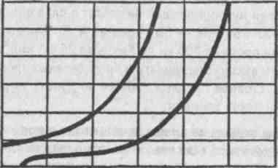

Рис. 22

119

ние, затем появляется озноб. Первым признаком переохлажде- ния является «гусиная» кожа. Затем появляется легкая дрожь мышц тела, а слизистые оболочки и кожа становятся синюшны- ми. Возникают онемение отдельных участков кожи и судорожное сокращение мышц и далее — мучительная зевота, скованность движений и частые позывы к мочеиспусканию. При температуре тела до 32-34° отмечаются апатия, слабость, неразборчивая речь. При температуре тела 30-32° речь становится неосмысленной; отсутствуют самостоятельные движения, наблюдается провал па- мяти, предшествующий потере сознания. В воде даже легкий об- морок может привести к утоплению.

В воде, температура которой ниже 15 °С, может возникнуть так- же внезапная потеря сознания и смерть от температурного шока.

Шоку нередко способствует перегревание организма перед плаванием и быстрое погружение в холодную воду. Во время дли- тельного плавания необходимо оберегать от охлаждения голову и шею, так как эти места наиболее чувствительны к холоду.

Температура воды в плавательных бассейнах поддерживается на уровне 24-28 °С, что способствует предупреждению переох- лаждения организма занимающихся плаванием. По этой причине заниматься плаванием в открытых водоемах при температуре воды ниже 15 °С не рекомендуется, так как происходит резкое охлаж- дение тела. Повысить степень устойчивости к холодной воде мож- но путем закаливающих процедур, регулярно выполняемых в те- чение нескольких лет. Рекорд длительности пребывания в воде составляет 79 ч 30 мйн.

Тренируясь, человек способен достигнуть высоких результа- тов и в дальних проплывах. Так, в 1951 г. результат в плавании на 150 км по Волге среди женщин у Л. Второвой равнялся 29 ч 45 мин. Среди мужчин лучший результат в плавании на эту дис- танцию — 27 ч 59 мин — был показан А. Козыревым. В 1953 г. И. Файзулин проплыл 200 км по Амуру за 26 ч 8 мин.

Известны высокие результаты и многодневных проплывов. Так, в 1980 г. В. Стоянов проплыл 2000 км по Дунаю, затратив на это 45 дней «чистого» времени.

###### Способы отдыха во время пребывания в воде

Для отдыха в воде, если невозможно продолжать плавание из-за ранения, судороги, плохой видимости и других причин, надо уметь удержаться у поверхности воды с минимальной затратой усилий.

120

При отсутствии волн лучше всего отдыхать в положении на спине. Чтобы обеспечить горизонтальное положение тела, сле- дует вытянуть руки за головой, сделать глубокий вдох, а ноги разве- сти в стороны. Вдох должен быть коротким, но глубоким, выдох — медленным, с задержкой. Для отдыха важно оставаться в расслаб- ленной и неподвижной позе. У некоторых в этом положении на- чинают опускаться ноги, что в основном характерно для муж- чин, у которых центр тяжести и центр объема располагается не так близко, как у женщин. Это можно исправить, сместив центр тяжести ближе к центру объема. Для этого необходимо согнуть кисти, чтобы они оказались на поверхности воды. Если это не помогает, то можно подложить под голову согнутые в локтях руки и, медленно приподнимая или опуская локти, найти положение равновесия.

Без движений можно отдыхать и в вертикальном положении: этот способ чаще всего применяется при спокойной воде в тихую погоду, а также для людей, у которых при отдыхе в горизонталь- ном положении опускаются ноги. Отдыхать в воде вертикально, без движений труднее, чем в положении отдыха на спине. При таком способе быстро устают мышцы шеи, так как при дыхании голова находится в запрокинутом положении.

Более эффективным является способ отдыха в воде, который заключается в чередовании периода отдыха и расслабления (ос- новной и наиболее длительный) с периодом незначительной ра- боты, направленной на поднимание головы для вдоха (выдох осу- ществляется в воду).

Последовательность цикла движений при этом способе отды- ха следующая:

* лицо над водой — вдох (2 с);
* погружение головы в воду и легкое движение руками, при- останавливающее глубокое погружение (2 *с);*
* расслабление и медленный выдох в воду (4-6 с);
* гребок руками вниз и движение ногами «ножницы» — для подъема головы над водой для вдоха (1-2 с).

Темп выполнения этого способа отдыха — 6-8 циклов в 1 мин. По мере тренировки, за счет задержки дыхания и более продолжи- тельного выдоха, темп выполнения движений можно уменьшить.

Несмотря на кажущуюся простоту, длительное плавание в вертикальном положении осваивается с некоторыми трудностями

121

из-за нарушения ритма дыхания и возникающей боли в области шеи. Рекордный по длительности отдых в вертикальном положе- нии превышает 26 ч.

###### Судороги при плавании

Судороги проявляются в непроизвольном болезненном сокра- щении мышц без их расслабления. В большинстве случаев судо- роги поражают икроножные мышцы, иногда мышцы стоп, бедер, рук. Судороги возникают из-за перенапряжения, переохлажде- ния или эмоционального напряжения, связанного со страхом.

При судорогах пловец лишается возможности продолжать эф-

фективные плавательные движения, и если он находится далеко от берега, ему угрожает определенная опасность.

Поскольку утомление мышц происходит в результате длитель- ных и однообразных движений (без выраженной фазы расслаб- ления, чаще нерациональных с точки зрения техники плавания), необходимо поменять способ плавания. Затем постараться рас- тянуть сведенную судорогой мышцу. Для этого, задержав дыха- ние и опустив голову в воду, пловец принимает положение «по- плавок» и, обхватив руками пальцы стопы, пытается По возмож- ности выпрямить ногу (рис.23).

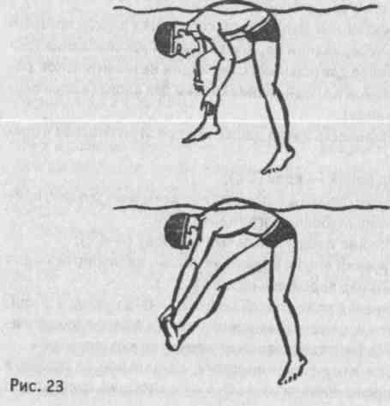

122

При судорогах мышц передней поверхности бедра ногу сги- бают в коленном суставе до отказа, подтягивая ее сзади руками за стопу. При судорогах мышц задней поверхности бедра ногу раз- гибают ,в коленном суставе. При судорогах рук — сжимают в ку- лак и разжимают пальцы, сгибают и разгибают руки в локтевых суставах.

После этого необходимо помассировать мышцы, а затем плыть к берегу, стараясь выполнять плавные неторопливые движения.

###### Плавание в ночное время

В ночное время в воде можно оказаться при купании вече- ром, когда быстро и незаметно темнеет; при ночных купаниях и потере ориентиров; при длительном многочасовом плавании.

Прежде всего необходимо успокоиться и определить направ- ление плавания по видимым на берегу ориентирам; если это не- возможно, то надо двигаться по направлению волн или опреде- лить азимут направления движения по вероятному закату солн- ца, по Полярной звезде.

В ночное время лучше использовать способы плавания брасс и на боку как самые экономичные, постоянно контролируя направ- ление движения.

###### Плавание в одежде и раздевание в воде

При плавании в одежде применяются способы плавания без выноса рук из воды — это брасс и способ на боку с подготови- тельным движением «верхней» руки под водой (рис. 24). Работа руками и ногами должна обеспечивать по возможности горизон- тальное положение тела; голова после вдоха полностью погру- жается в воду.

Намокшая в воде одежда затрудняет дыхание и движения, ухуд- шает плавучесть, повышает сопротивление воды продвижению пловца, поэтому*надо обязательно снять обувь и хотя бы верх- нюю одежду. В холодной воде полностью раздеваться не реко- мендуется, так как одежда несколько предохраняет организм от переохлаждения.

Обувь снимается в положении «поплавок»: пловец должен сде- лать вдох,сгруппироваться; взяться одной рукой за каблук, другой — за носок сапога или ботинка и стащить с его ноги. Если на ботинке есть высокая шнуровка, его, конечно, надо сначала расшнуровать. Таким же приемом снимают и второй ботинок. Если снятую обувь нужно сохранить, ее закрепляют на спине за поясной ремень.

123

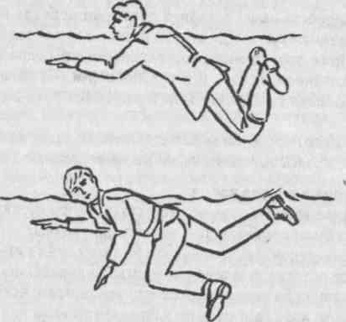

Рис. 24

Верхнюю одежду (пальто, пиджак, брюки, юбку и т.д.) лучше снимать в положении на спине. Вначале ее полностью расстеги- вают, затем движениями рук спускают вниз.

Рубашку снимают, находясь в вертикальном положении, под- держивая себя у поверхности с помощью движений ногами брас- сом. Расстегнув все пуговицы на вороте и манжетах, надо взять подол рубашки левой рукой справа, а правой — слева и, предва- рительно сделав вдох, снять ее через голову.

###### Плавание при попадании в водоросли

Часто на водоемах некоторые участки поверхности воды (обычно у берега) бывают покрыты водными растениями. В не- которых случаях (рыбная ловля, охота, переправа вплавь) прихо- дится плыть через водоросли, в других случаях пловец может ока- заться там случайно. Основная сложность заключается в том, что пловец может испугаться (неприятные тактильные ощущения, су- еверные страхи); порезаться (осоковидные водоросли, мусор с жесткими режущими краями на поверхности водорослей); запу- таться (чаще ногами) и захлебнуться. Во время купания можно встретиться с плавающими на поверхности воды водорослями. Коснувшись их ногой или рукой, не следует поддаваться панике, так как это всего лишь водоросли и ничто иное. Если пловец слу-

124

чайно попал в водоросли, то нужно лечь на спину и спокойно, неторопливыми движениями освободиться от водорослей и вып- лыть на спине на свободное от растительности место.

При необходимости продолжать плавание в водорослях надо изменить способ плавания. Пловец должен принять максималь- но возможное горизонтальное положение тела и выполнять не- торопливые плавательные движения с уменьшенной амплитудой под самой поверхностью воды, раздвигая водоросли (кроль без выноса рук, брасс). Это предотвратит запутывание. Однако если вы запутались, не надо делать резких движений, затягивая узлы водорослей. В этом случае нужно остановиться, сделать вдох, опустить голову в воду и в положении «поплавок» спокойно ос- вободиться от водорослей (рис. 25).

Если приходится плыть сквозь гущу осоковидной травы, кото- рая выступает над поверхностью воды, то, чтобы не получить по- резы кожи, лучше всего использовать плавание кролем на груди при помощи ног с вытянутыми вперед руками, периодически под- нимая голову для вдоха.

###### Плавание при сильной волне

При волнении более 3-х баллов купание категорически зап- рещается, поскольку при сильных волнах возникают следующие трудности:

* плыть навстречу движению волн очень трудно;
* волны, идущие от берега, могут незаметно относить пловца все дальше в открытое море;

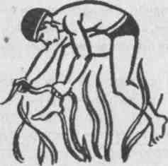

Рис. 25

*125*

* пловца часто накрывает очередная волна, что сбивает рит- мичное дыхание;
* в зоне прибоя, где воздушно-водяное месиво имеет мень- ший удельный вес, уменьшается плавучесть тела человека. Обру- шивающаяся масса воды, ушибы о камни — повышают опасность утопления;
* затрудняется выход из воды;
* продолжительное плавание в штормовых волнах может выз- вать «морскую болезнь».

При сильной волне надо чаще проверять направление движе- ния по видимым на берегу ориентирам или по направлению волн. Чтобы не сбивалось дыхание, вдох лучше выполнять в сторону от надвигающейся волны. Поэтому при встречной и боковой волне рекомендуется плыть кролем или на боку, а при попутной волне — брассом.

Ощутив первые признаки «морской болезни», необходимо по- стараться выйти на берег. Если уже началась тошнота и рвота, нужно не поддаваться испытываемому страху, трезво оценить об- становку и мобилизовать все свои духовные и физические силы на преодоление опасной ситуации.

При выходе на берег наибольшую опасность представляет при- бойная волна, которая может легко поднять человека и бросить на прибрежные камни. При выходе необходимо дождаться наи- меньших волн (волны периодически меняются, нарастая и спа- дая) и выходить, если это возможно, в районе песчаной или га- лечной отмели. Далее на гребне прибойной волны необходимо принять горизонтальное положение на спине (ногами в сторону берега), удерживая себя гребковыми движениями руками у бе- дер. При спадении волны опустить ноги и, как только они косну- лись дна, бежать за волной. С приближением волны, отраженной от берега, встать боком, наклониться к ней и постараться устоять, упираясь в дно. После прохождения отраженной волны продол- жать выход на берег.

Для входа в воду при спасении тонущих во время сильного волнения необходимо выбрать интервал между прибойной и от- раженной волнами. Спасатель должен иметь страховочный фал. Для входа в воду надо в интервале между разрушившейся и над- вигающейся волной пробежать как можно быстрее вперед и ус- петь нырнуть в основание прибойной волны. Вынырнув, нужно.

126

интенсивно работая руками и ногами, отплыть подальше от бере- га. Вытягивая страховочный фал, помощники на берегу помогают выйти спасателю и тонущему из воды.

###### Плавание при сильном течении и водоворотах

Сильное течение вблизи пристаней, причалов, плотов, стоящих или движущихся судов может затянуть пловца под них, унести далеко в открытую воду.

При попадании под плот (пристань, причал и т.п.) необхо- димо успеть сделать глубокий вдох и плыть под водой по тече- нию, избегая ударов о препятствия (вытянуть перед собой одну или обе руки), всплывать на поверхность там, где есть свобод- ное пространство.

На открытом месте не нужно напрямую пересекать сильное течение, так как можно не рассчитать свои силы. Надо плыть по течению, постепенно приближаясь к берегу. Это увеличит рас- стояние, но сэкономит силы.

Водовороты образуются при сильном течении у поворотов рек, неровностей дна, при отражении струй течения от препятствий. Если попадание в водоворот неизбежно, необходимо принять го- ризонтальное положение и взять направление прямо на него. При нежелании входить в зону водоворота нужно взять направление под углом к течению и пологому берегу.

Во время катастроф, при затоплении и погружении даже не- больших судов, образуются сильные водовороты, попав в кото- рые, можно очень глубоко погрузиться и получить травму от суд- на или предметов, находящихся на нем. Поэтому необходимо заб- лаговременно спрыгнуть в воду, желательно с поддерживающим средством, и отплыть подальше от места катастрофы.

###### Плавание в воде, покрытой горящим веществом

При катастрофах на нефтеразработках, находящихся в море, или танкерах, перевозящих нефтепродукты, человек может ока- заться в воде, покрытой горящим веществом. Для выхода из со- здавшегося положения необходимо прежде всего правильно оп- ределить направление движения: навстречу ветру или волне (в этом случае расстояние, преодолеваемое по горящему участку, будет минимальным).

Пловец преодолевает горящий участок, ныряя на глубине око- ло 1 м, периодически всплывая для вдоха, до выхода на свобод-

127

ную от горящего вещества воду. Перед подъемом головы на по- верхность пловец взбалтывает над собой воду, разгоняя горящее вещество. Всплытие не должно быть высоким, так как чем выше от поверхности воды, тем выше температура.

###### Действия человека, провалившегося под лед

Человек, провалившийся под лед, не должен в панике хватать- ся за тонкую кромку или наваливаться на нее всей тяжестью тела: от этого лед обламывается, и место провала расширяется.

Надо постараться лечь на край проруби спиной или грудью, раскинуть в стороны руки и упереться по возможности ногами в противоположный край. Затем, опираясь локтями о кромку льда, перевести тело в горизонтальное положение, чтобы ноги оказа- лись у поверхности воды. Ногу, находящуюся ближе к кромке, ос- торожно вытащить на лед, одновременно наклоняя в ту же сторо- ну тело. Вытащить из воды другую ногу и, не вставая, с широко раскинутыми руками и ногами отползти от опасного места, рас- пределяя тяжесть тела на возможно большей поверхности льда.

###### Плавание с поддерживающими средствами

В качестве поддерживающих средств можно использовать любые плавучие предметы: доски, бревна, автомобильные ка- меры, пустые пластмассовые бутылки и канистры из-под бен- зина, мячи и футбольные камеры, резиновые надувные подуш- ки и матрацы и др.

Пластмассовые бутылки, закрытые пробкой, нужно связать гор- лышками в два «пучка» (по 3-5 штук в каждом) и соединить их веревкой на расстоянии 0,5 м. В воде лечь грудью на эту веревку так, чтобы бутылки оказались за спиной. Такую же конструкцию можно соорудить из двух футбольных камер, пустых канистр и др. Плавать с такой поддержкой лучше всего брассом или выполнять движения руками брассом, а ногами — кролем.

Автомобильную камеру нужно надеть как спасательный круг, положить на нее руки и плыть при помощи ног любым удобным для себя способом.

На доску, бревно, надувной матрац нужно лечь на грудь так, чтобы можно было плыть, выполняя гребковые движения руками и ногами.

Поддерживающие средства применяют при необходимости пе- реправиться вплавь через реку, озеро или другую естественную акваторию.

#### Техника прикладного плавания

###### Брасс на спине

Брасс на спине не имеет спортивного значения, но обладает большой прикладной ценностью. Плавая на спине при помощи движений ногами брассом, очень удобно оказывать помощь ус- тавшему товарищу и транспортировать пострадавшего. Удобен этот способ и для отдыха во время длительного плавания. Брасс на спине быстро осваивается владеющими техникой плавания брассом на груди и умеющими плавать на спине «по-своему» (рис. 26).

**Положение тела.** В исходном положении тело пловца лежит почти горизонтально у поверхности воды. Ноги вытянуты и со- единены вместе. Руки выпрямлены за головой на ширине плеч, ладони повернуты наружу. Лицо находится над водой, подборо- док приближен к груди.

**Движения руками.** Гребок руками производится одновремен- но. Из исходного положения кисти со сжатыми пальцами сгиба- ются, и руки выполняют гребок, двигаясь в воде с ускорением в стороны и несколько вниз. Во время гребка кисти постепенно разгибаются, сохраняя постоянную опору ладонями о воду. Гре- бок завершается у бедер выпрямлением кистей. Закончив гре- бок, руки выходят из воды и кратчайшим путем проносятся по воздуху в исходное положение. Во время движения рук по воз- духу кисти поворачиваются ладонями наружу (мизинцами вниз). Затем руки опускаются на воду, примерно на ширине плеч, и при- нимают исходное положение. Движение рук над водой выполня- ется быстро и по возможности с меньшим напряжением мышц.

**Движения ногами.** Из исходного положения ноги, сгибаясь в коленных и тазобедренных суставах, разводятся пятками в сто- роны, примерно на^иирину плеч. Стопы опускаются и, приближа- ясь пятками к тазу, разводятся несколько шире плеч. Перед толч- ком бедро образует с туловищем угол и 160-170°, а голени с бед- рами — 80-90°. Затем стопы разворачиваются в стороны и берутся «на себя», а голени разворачиваются наружу и еще боль- ше разводятся в стороны. Толчок производится внутренними по- верхностями бедер, голеней и стоп. Во время толчка голени и сто- пы быстро движутся по дугам снизу-вверх навстречу друг другу. При этом ноги разгибаются и сводятся вместе. Толчок выполня-

***128 5* Познакомьтесь — плавание *129***

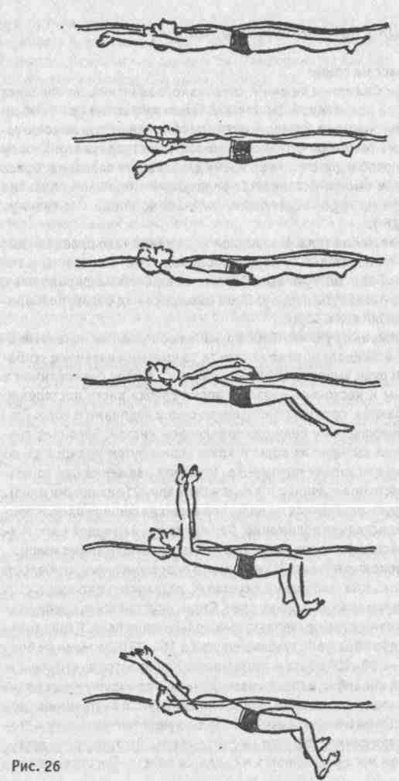

ется единым слитным движением с ускорением в конце. После толчка мышцы ног расслабляются.

Дыхание согласуется с движениями руками. Вдох производится в конце гребка руками и в начале их движения над водой, а выдох — во время гребка.

**Согласование движений.** Из исходного положения руки вы- полняют гребок, в конце которого делаются вдох и подтягивание ног для толчка (ноги сгибаются, разводятся в стороны и подго- тавливаются к толчку). Одновременно с толчком ногами руки за- вершают пронос по воздуху, возвращаясь в исходное положение, и опускаются на воду.

Весь цикл движений пловцов завершается скольжением в ис- ходном положении, во время которого производится выдох. Скольжение особенно выражено при медленном плавании. При быстром плавании скольжение непродолжительное и гребок ру- ками начинается сразу после окончания толчка ногами.

###### Способ на боку

Основное назначение способа на боку — прикладное. Пользу- ясь им, можно плыть в одежде на большие расстояния, буксировать в воде уставшего товарища, транспортировать пострадавшего.

Спортивного значения способ на боку не имеет: соревнова- ния по плаванию этим способом не проводятся и рекорды не ре- гистрируются, поэтому в спортивных школах и секциях он не изу- чается. Способу на боку целесообразно обучать умеющих плавать

«по-своему» на боку, имеющих ограниченное время для занятий плаванием: допризывников и военнослужащих, инструкторов- общественников, работников ОСВОДа. В зависимости от индиви- дуальных особенностей люди плавают на левом или правом боку. Для удобства*описания техники движений при плавании на боку назовем одну руку «нижней» (она все время находится под водой), а другую — «верхней». Соответственно обозначаются и

ноги пловца — «нижняя» и «верхняя».

**Положение тела** (рис. 27). **В** исходном положении пловец ле- жит на боку, вытянув вперед «нижнюю» руку. «Верхняя» рука на- ходится у бедра. Плечо «верхней» руки и лицо пловца находятся над поверхностью воды.

**Движения руками.** Движения руками выполняются асиммет- рично и попеременно. Из исходного положения одновременно

131

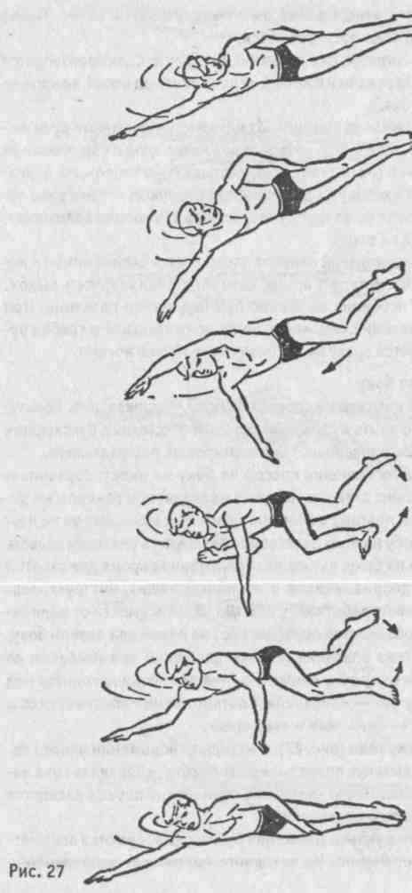«нижняя» рука делает гребок, а «верхняя» проносится над во- дой. Затем «нижняя» рука вытягивается вперед под водой, вы- полняя подготовительные движения, в то время как «верхняя» делает гребок.

Начало гребка выполняется прямой «нижней» рукой. В сере- дине гребка рука сгибается в локте и прижимается к телу ладо- нью вверх. Затем кисть поворачивается ладонью вниз, и рука вы- тягивается вперед в исходное положение.

Движения «верхней» руки аналогичны гребкам рук в кроле. Но поскольку пловец лежит на боку, гребок выполняется перед грудью.

Дыхание, так же как в кроле на груди, согласуется с движени- ем «верхней» руки. Вдох выполняется в конце гребка и в начале проноса руки над водой; выдох длится остальное время цикла.

**Движения ногами.** Асимметричны, выполняются одновремен- но и напоминают смыкание ножниц. Из исходного положения ноги подтягиваются и разводятся в стороны так, что «верхняя» нога движется вперед, а «нижняя» — назад, сгибаясь в коленных сус- тавах до угла 90°. Носок «верхней» ноги берется «на себя», а носок «нижней» — оттягивается, как при плавании кролем. Из этого положения ноги выполняют смыкание за счет одновремен- ного выпрямления и соединения по дуге.

В отличие от брасса основными опорными поверхностями при толчке являются подошвенная сторона стопы и задняя поверх- ность голени «верхней» ноги, тыльная сторона стопы и передняя поверхность голени «нижней» ноги. Этим объясняется сравнение толчка ногами при плавании на боку со смыканием ножниц. Пос- ле выполнения толчка ногами, так же, как в брассе, пловец, вытя- нувшись, скользит вперед.

**Согласование движений.** Один цикл движений составляют гребки «верхней» и «нижней» руками, толчок ногами, вдох и вы- дох. Движение начинается гребком «нижней» руки, во время ко- торого пловец подтягивает ноги в и.п. для толчка и проносит«вер- хнюю» руку над водой в и.п. для начала гребка. Затем, одновре- менно с выведением «нижней» руки вперед, выполняются гребок

«верхней» рукой и толчок ногами, в результате чего пловец вновь принимает и.п. и скользит вперед.

###### Техника ныряния

Плавание под водой без искусственных приспособлений для ды- хания — важный прикладной навык. Оно применяется при спасении

***133***

9785170

014248

утопающих, поисках и доаавании предметов со дна, при подводной охоте и фотографировании. Пловцы, обладающие средними физичес- кими данными, после 3-5 тренировок могут задерживать дыхание от 30 до 60 с и проплывать за это время под водой от 20 до 30 м.

Ныряние бывает двух видов — в глубину и в длину. Ныряние в длину иногда называют плаванием под водой. Еще в первые пос- левоенные годы проводились соревнования по нырянию на ско- рость на дистанциях 25 и 50 м. В настоящее время такие соревно- вания в нашей стране не проводятся.

У нас также запрещены всякие соревнования по нырянию на дальность и продолжительность пребывания под водой. При ны- рянии, в отличие от других видов физических упражнений, чело- век более или менее продолжительное время вынужден задер- живать дыхание, не пополняя запасов воздуха. Следствием задер- жки дыхания является уменьшение кислорода в крови и тканях организма и увеличение содержания углерода. Поэтому длитель- ная задержка дыхания отрицательно действует на организм — в первую очередь, на сердечно-сосудистую систему и высшую не- рвную деятельность. В результате длительной задержки дыхания происходит уменьшение частоты сердечных сокращений, а затем человек теряет ориентировку и контроль над своими движения- ми. Самое опасное в этой ситуации, что пловец по субъективным ощущениям продолжает хорошо себя чувствовать. Этим можно объяснить потерю сознания под водой, что может повлечь за со- бой смерть. Поэтому при проведении занятий по нырянию дли- тельность задержки дыхания должна увеличиваться строго посте- пенно. Вначале продолжительность пребывания под водой дол- жна быть не более 10-15 с, постепенно увеличиваясь до 30 с. Тренировка в этом направлении осуществляется по пути увели- чения количества повторений и постепенного наращивания дли- тельности. Следует помнить, что упражнения с максимальной дли- тельностью задержки дыхания в воде недопустимы.

Перед тем как погрузиться в воду, нужно обязательно про- вести гиперзентиляцию легких, которая увеличивает содержа- ние кислорода в крови и позволяетувеличить время задержки дыхания. Для этого нужно сделать несколько (3-4) глубоких вдохов и выдохов, после чего задержать дыхание на вдохе и погрузиться в воду.

При потребности сделать вдох под водой необходимо выпус- кать воздух небольшими порциями и не спеша подняться к по-

134

верхности воды. Помните, что, задерживая вдох, ныряющий (в результате наступившего кислородного голодания) может поте- рять сознание под водой и погибнуть.

Удельный вес человека с глубиной увеличивается, так как дав- ление воды возрастает, что вызывает уменьшение объема возду- ха в легких. При нырянии на небольшую глубину человек будет стремиться всплывать на поверхность, а на большую глубину — погружаться. Оптимальная глубина для ныряния в длину — от 0,8 до 1 м под поверхностью воды.

При нырянии необходимо соблюдать меры предосторожнос- ти, нарушение которых может привести к гибели:

* ныряние запрещено в местах стоянки судов, барж, лодок, понтонов, плотов и других плавсредств;
* нельзя нырять, если человек устал, разгорячен, болен или недавно перенес заболевание;
* ныряние запрещено раньше чем через 2 ч после приема пищи так как рвотные массы могут вызвать удушье и привести кутоплению;
* категорически недопустимо ныряние в одиночку, без стра- хующего опытного товарища или инструктора;
* ныряние разрешено только в прозрачной воде и при хоро- шей видимости. Если вода недостаточно прозрачна, ныряющие привязывают себе к поясу тонкий шнур, свободный конец кото- рого держит в руках инструктор;
* время пребывания под водой должно постоянно контро- лироваться;
* нырять нужно только по одному: когда один ныряющий по- явился на поверхности, стартует другой;
* за каждым ныряющим должен вести наблюдение с суши опытный инструктор, готовый в любой момент оказать ему помощь;
* до ныряния нужно договориться об условных сигналах, по которым ныряльщик немедленно появляется на поверхности воды. Обычно стучат по железной лестнице, так как этот звук очень хорошо слышен в воде;
* во время ныряния необходимо обязательно открывать гла- за в воде.

**Ныряние в глубину**

При нырянии в глубину пловец уходит под воду почти вертикаль- но, поэтому без тренировки у новичков на глубине от 4 до б м может появиться боль в ушах (большинство людей обычно безболезненно

135

ныряют на глубину от 2 до 3 м), так как давление воды на барабан- ные перепонки во время погружения значительно возрастает.

При появлении боли в ушах следует немедленно ограничить глу- бину погружения, несколько поднявшись к поверхности. Если боль прошла, можно возобновить спуск. При рецидиве следует не спе- ша подняться на поверхность воды и погружение не повторять.

В различных жизненных ситуациях чаще всего возникает не- обходимость нырять в глубину непосредственно с поверхности воды — особенно в естественном водоеме, хотя прыгать с бере- га или плота значительно удобнее. Если водоем хорошо знаком и нет опасности удариться о камни, сваи или дно, то прыгать в воду можно с берега. В таком случае прыгать нужно вниз голо- вой, как при выполнении стартового прыжка, но значительно увеличить угол входа в воду. С берега можно прыгать и вниз ногами, но после входа в воду сразу согнуть ноги в коленях. Если же место, где приходится нырять, незнакомое,™ прыгать в воду с берега нельзя. Надо помнить, что типичная травма ныряльщи- ка — это перелом шейных позвонков в результате удара о дно (рис. 28). В тех случаях, когда необходимо нырять с поверхнос- ти воды, можно сделать это и вниз ногами, и вниз головой.

**Погружение вниз ногами.** Пловец принимает положение плотной группировки у поверхности воды. Для этого он сгибает ноги в тазобедренных и коленных суставах, подтягивая колени к животу. Затем вытягивает вперед руки, одновременно разводя ко- лени в стороны, а пятки приближая к ягодицам. Таким образом ноги принимают исходное положение, как перед толчком ногами при плавании способом брасс. Из этого положения пловец дела- ет мощный гребок руками вниз, в результате чего плечи и голова поднимаются над водой. В то же время пловец выполняет толчок ногами брассом так, чтобы конец гребка руками и ногами проис- ходил одновременно.

Пловец как бы выпрыгивает из воды до пояса, сохраняя поло- жение тела, напоминающее стойку «смирно» с руками, подняты- ми вверх (рис. 29J. Чем выше удается подняться над поверхнос- тью воды, тем глубже будет погружение в воду. Если глубину по- гружения нужно увеличить, то пловец должен сделать гребок руками через стороны по направлению к поверхности воды. Ког- да пловец достигает необходимой глубины, он снова принимает положение группировки, поворачивается и плывет в горизонталь- ном направлении в необходимую сторону.

Рис. 28

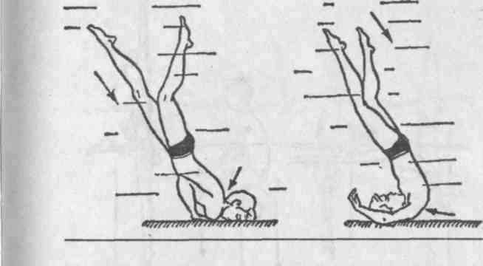

**Погружение вниз головой.** Пловец группируется у поверх- ности воды, выполняя поддерживающие гребковые движения ру- ками и подтягивая колени к груди. Затем он делает вдох и резким движением опускает голову в воду с одновременным гребком ру- ками в направлении снизу-вверх. После этого он вытягивает руки вниз и выпрямляет ноги вверх, поднимая их над водой. Пловец как бы делает стойку на кистях, выходит в вертикальное положе- ние и начинает погружаться в воду. Погружение будет тем глуб- же, чем выше поднимет пловец ноги над водой (рис. 30J. При необходимости увеличить глубину или скорость погружения, пло- вец должен сделать гребок руками через стороны вверх или не- сколько других плавательных движений. Если пловец достиг не- обходимой ему глубины погружения, он группируется и плывет в горизонтальном направлении.

Обычно на практике приходится нырять в глубину несколько раз: чтобы осмотреться, увидеть, в каком положении лежит пост- радавший, если перед спасателем стоит задача разыскать утонув- шего на дне и поднять его на поверхность и т.д.

Поэтому пловец иногда вынужден для более осмотрительных и обдуманных действий погружаться и всплывать несколько раз. Если глубина небольшая и он имеет возможность оттолкнуться от дна, это облегчает и ускоряет всплывание. Если же глубина, на которую погрузился пловец, большая и у него нет возможности

*136 137*

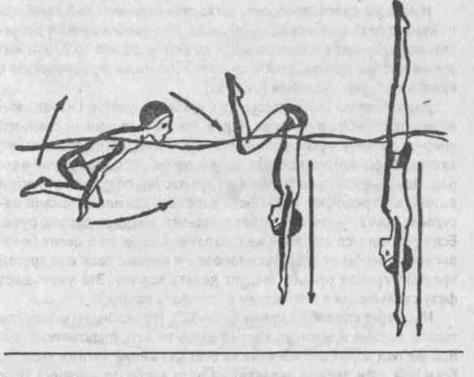

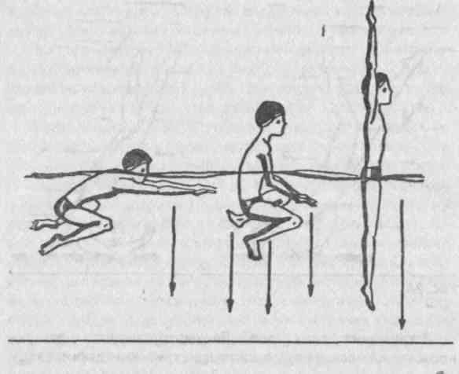Рис. 29

оттолкнуться ногами от дна, нужно выполнять движения руками и ногами брассом.

###### Ныряние в длину

При нырянии пловец продвигается под водой в горизон- тальном направлении на глубине 0,5-1,5 м. Глубина погружения регулируется положением головы, кистей, величиной сгибания в тазобедренных суставах и направлением гребковых движений руками. Например, для уменьшения глубины нужно поднять голову и направить гребковые движения руками сверху вниз. Наоборот, если пловцу необходимо увеличить глубину погружения, следует согнуться в тазобедренных суставах, опу- стить голову вниз, кисти направить вниз и гребковые движения делать снизу вверх.

При необходимости повернуть вправо или влево, нужно уси- лить гребки руками в сторону, противоположную повороту. Для ускорения поворота можно согнуть корпус в сторону поворота и в ту же сторону вытянуть прямые руки. Если возникает необхо- димость быстро изменить направление движения — например, начать двигаться в противоположную сторону, то пловец должен

Рис. 30

резко сгруппироваться, развернуться в нужном направлении и продолжить движение.

Техника ныряния в длину представляет собой несколько изме- ненные варианты техники спортивных способов плавания — брас- са, кроля, на боку. Можно также нырять, пользуясь элементами тех- ники разных способов плавания: например, руки работают брас- сом, ноги — кролем. Однако техника ныряния брассом значительно отличается от техники плавания этим способом. Еще больше отли- чается от техники плавания кролем ныряние этим способом.

При нырянии наиболее часто используюттакие способы пла- вания, как брасс и на боку. К выбору способа плавания под водой подходят индивидуально, в зависимости от умения плавать тем или иным способом.

Техника ныряния несколько отличается от техники плавания на поверхности воды. Так, при нырянии брассом руки заканчива- ют гребок дальше, чем при плавании на поверхности воды, то есть почти у бедер. При нырянии на боку обе руки одновременно де- лают гребок до бедер, затем сгибаются в локтях, выходя вперед. Используя энергичный толчок ногами и гребок обеими руками, пловец некоторое время скользит вперед по инерции.

138 139

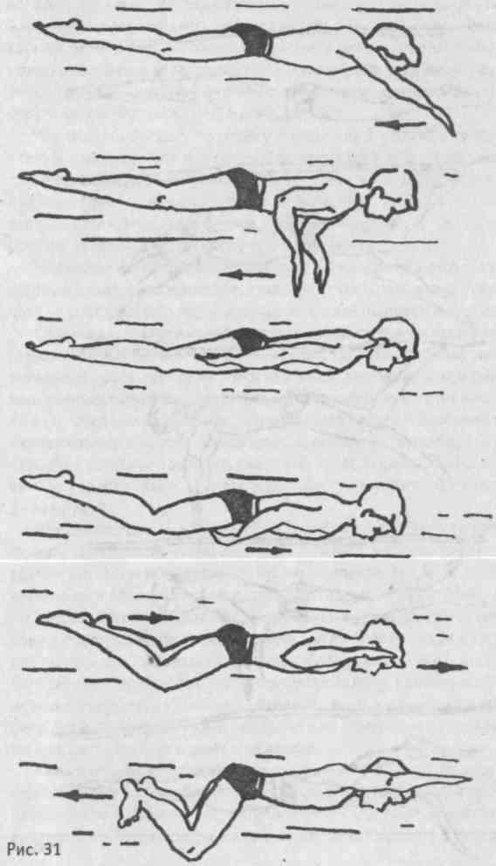**Ныряние способом брасс.** Согласование движений очень на- поминает плавание этим способом, однако гребок руками значи- тельно удлиняется и выполняется до бедер. Кроме того, при ны- рянии пловец делает гребок значительно ниже по сравнению с плаванием этим способом (рис. 31).

Движение ногами согласуется с гребком руками. Сначала вы- полняется гребок руками до бедер, после чего пловец скользит вперед, вытянув руки вдоль туловища. Затем, когда скольжение закончилось, пловец сгибает руки и начинает выводить их впе- ред. Одновременно со сгибанием рук пловец подтягивает ноги и выполняет гребок ногами. После рабочего движения ногами на- ступает пауза — пловец снова скользит, вытянув вперед руки. Если приходится нырять в непрозрачной воде, то в целях безо- пасности, чтобы не удариться головой о камень, сваи или другой предмет, гребок руками следует делать короче. Это уменьшает фазу скольжения в положении руки вдоль корпуса.

**Ныряние способом кроль** (рис. 32). Можно нырять, работая только ногами и вытянув вперед руки, то есть практически вы- полняя под водой скольжение за счет движений ногами кролем. Если при этом пловец надевает на ноги ласты, то ныряние этим способом будет быстроходным.

Второй вариант ныряния кролем — это сочетание работы но- гами кролем и гребковых движений руками брассом. Оба эти ва- рианта можно рекомендовать только пловцам, хорошо владею- щим движениями ногами кролем.

**Ныряние способом на боку.** В положении на груди пловец вы- полняет гребок обеими руками одновременно до бедер. Затем, зава- ливаясь на бок, подтягивает ноги и делает гребок ногами («ножни- цы») с одновременным выведением рук вперед и скольжением.

Независимо от способа плавания под водой ныряльщик дол- жен вытягивать вперед одну или обе руки, предохраняя голову от неожиданного удара о камень, ствол дерева или другой предмет, находящийся под водой.

#### Спасение тонущих

###### Оказание помощи с суши или с лодки

Большинство несчастных случаев происходит в результате на рушения правил поведенияла воде и несоблюдения мер безо

*140*

пасности при купании или плавании. Однако не всегда даже эти меры могут предотвратить несчастный случай. Поэтому каждый хорошо плавающий человек должен знать приемы оказания по- мощи попавшему в критическую ситуацию человеку. Даже не уме- ющий плавать, знакомый с приемами оказания помощи, может спасти жизнь человеку, попавшему в беду.

Как оказать помощь тонущему с суши или с лодки? Прежде всего в таких случаях тонущему бросают какой-либо плавучий предмет, с помощью которого он может удержаться на поверхно- сти воды (доску, бревно, автомобильную шину и др.), а если по- зволяет расстояние, то с берега ему можно протянуть шест или бросить веревку и потом подтянуть его к берегу (рис. 33).

На пляжах и в местах массового купания всегда имеются стан- дартные поддерживающие средства, применяющиеся в таких слу- чаях — спасательные круги, нагрудники, жилеты, пояса и другие.

Спасательный круг имеет диаметр около 80 см и вес около 7 кг. Грузоподъемность такого круга — около 15 кг. Облегченный спа- сательный круг имеет диаметр около 60 см, вес около 4 кг и гру- зоподъемность до 8 кг. Спасательные круги обычно изготовляют- ся из пробки или пенопласта, обтягиваются плотной материей и окрашиваются в красно-белый цвет. К внешней стороне круга в четырех местах прикрепляется веревка, которая слегка провиса- ет между креплениями, что дает возможность тонущему схватиться за нее рукой.

Когда спасатель кидает круг утопающему, он должен так рас- считать свой бросок, чтобы круг упал рядом с пострадавшим и не ударил его. Если есть ветер, то нужно учитывать его силу и на- правление и бросать круг по возможности не против ветра. Что- бы бросить круг пострадавшему, нужно взяться за веревку и встать левым боком по направлению броска. Затем правой рукой с кру- гом выполняется несколько маятникообразных движений, после чего совершается бросок. Когда круг упал на воду, пострадавший кладет на него руки и, работая ногами, может продвигаться к бе- регу. Если утопающий сильно ослабел и не может сам двигаться, он опирается на круг и ждет спасателей.

Самый надежный способ применения круга — когда тонущий надевает его на себя. Для этого нужно нажать на ближний край круга, чтобы поднялась противоположная сторона и круг встал вертикально. Тогда пострадавший легко может продеть в отвер-

***143***

9785170

014248

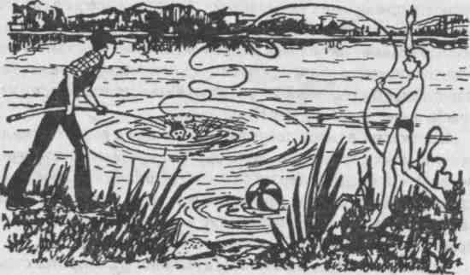

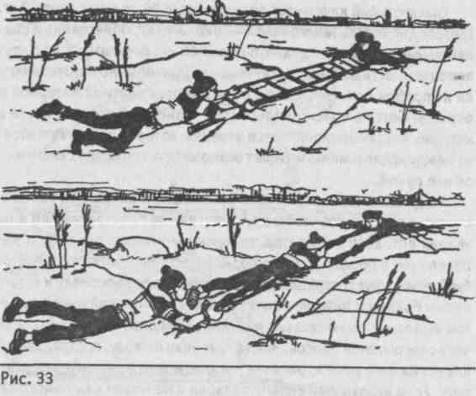

стие круга голову, руки и плечи, а затем, оказавшись внутри кру- га, развести локти в стороны и положить на него руки (рис. 34). Буксировать человека к берегу гораздо легче, если он опирается на круг или другой поддерживающий предмет.

*144*

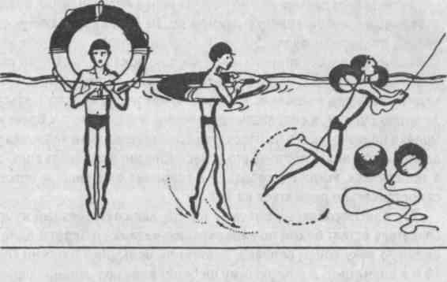

Рис. 34

Кроме кругов широко применяются спасательные жилеты, по- яса и нагрудники. Чаще всего они делаются в виде жилета с зас- тежкой на боку. Со стороны груди и спины пришивается матери- ал в два слоя, между которыми закладывается какой-либо плаву- чий материал, например крошка пробки и др. Жилеты и пояса чаще всего одевают до входа в воду. Но их можно использовать, на- пример, как круг — положить на него руки и лечь грудью.

При спасении утопающих с успехом применяются метатель- ные спасательные приспособления, состоящие из веревки с закрепленными на ее конце яркими поплавками. Поплавки не дают тонуть веревке и помогают человеку удерживаться на по- верхности воды. Спасатели обычно пользуются двумя видами метательных приспособлений — шарами Суслова и концом Александрова. Шары Суслова — два шара диаметром до 25 см весом до 2,5 кг каждый и грузоподъемностью до 10 кг — со- стоят из прессованной пробки или пенопласта, обтянутых плот- ной материей. Шары соединены веревкой так, чтобы расстоя- ние между ними составляло около 60 см. К середине веревки, соединяющей шары, привязывается конец другой веревки дли- ной 20 м. Когда шары падают на воду, тонущий ложится грудью на веревку между ними. В результате шары оказываются у него за спиной и, как поплавок, поддерживают у поверхности воды, пока его не подтянут к берегу. Следует иметь в виду, что шары Суслова можно забросить не более чем на 10 м, так как они довольно тяжелые.

*145*

Значительно дальше можно метнуть конец Александрова, пред- ставляющий собой веревку длиной до 30 м, заканчивающуюся петлей диаметром около 50 см. В середине петли крепится не- большой грузик, обтянутый материей, а по бокам — два ярко ок- рашенных поплавка. Петля веревки одевается на тонущего и про- ходит у него под мышками. Тонущий может также просто взяться за петлю руками, а спасатель постепенно подтянет его к берегу. Однако плавучесть его не рассчитана на поддержание человека у поверхности воды, поэтому его целесообразно применять только в тех случаях, когда пострадавший сохранил еще силы и может самостоятельно держаться на воде.

Эти приспособления бросают так же, как спасательный круг. Спасатель встает боком по направлению метания и берет в одно- именную руку конец веревки, смотанной большими петлями (по 40 м в диаметре). В другую руку он берет веревку, соединяющую поплавки и грузик, так, чтобы они свободно свисали вниз. Затем спасатель делает несколько маятникообразных раскачивающих движений рукой и резко бросает конец Александрова с одновре- менным поворотом корпуса и шагом ногой вперед.

Поддерживающие средства нужно бросать, даже если на по- мощь к тонущему поплыл квалифицированный спасатель. Нужно иметь в виду, что применение поддерживающих средств значи- тельно облегчает работу спасателей.

###### Оказание помощи вплавь

При несчастном случае, прежде чем бросаться в воду (рис. 35), нужно быстро оценить обстановку и выбрать способ оказания помо- щи. Не всегда нужно плыть к тонущему. Иногда, если происшествие случилось недалеко от берега, лучше бросить какой-либо предмет, за который может ухватиться тонущий. Это может быть спасатель- ный круг, доска, бревно, надувная шина. Если поблизости есть лод- ка, до пострадавшего быстрее добраться на ней. Если тонущий нахо- дится далеко в стороне от спасателя, то это расстояние лучше про- бежать по берегу, чтобы плыть пришлось как можно меньше. Если река с быстрым течением, то нужно войти в воду с таким расчетом, чтобы плыть к утопающему по течению. Не надо прыгать в воду в одежде: нужно спокойно, без суеты раздеться и обязательно снять обувь. Если спасатель не знает глубины воды и рельефа дна, он не должен прыгать в воду вниз головой. В таких случаях нужно прыгать с берега вниз ногами, сгибая их после входа в воду.

***146***

К утопающему нужно подплывать таким образом, чтобы он не **видел** спасателя и не стал бы цепляться за него. Если тонущий скрылся под водой, спасателю придется нырять, чтобы опреде- лить его местонахождение. Если река с быстрым течением, то то- нущего может отнести от места погружения и его нужно искать вниз по течению.

Тонущие часто теряют самообладание и начинают судорожно цепляться за спасателя. Поэтому по возможности надо избежать захватов. Но если это произошло, нужно быстрее освободиться от захвата. Для этого спасатель должен сделать глубокий вдох и опуститься вместе с пострадавшим под воду. Оказавшись под во- дой, тонущий начнет захлебываться, отпустит спасателя и попы- тается немедленно выбраться на поверхность. Если совместное погружение не дает нужного эффекта, то спасатель должен рез- ким энергичным движением освободиться от тонущего.

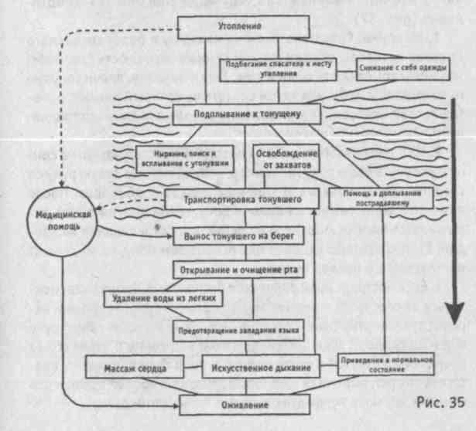Транспортировать пострадавшего лучше всего в положении на спине, взяв его руками за подбородок со стороны головы. Если

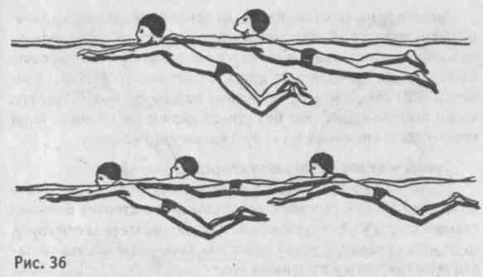утопающий продолжает цепляться за спасателя, то нужно взять его за кисть руки, продев предварительно свою руку под плечо, и плыть к берегу или лодке на боку. Плыть с утопающим нужно не торопясь, распределяя свои силы на весь путь.

###### Способы транспортировки пострадавшего

Транспортировать утопающего к берегу можно по-разному. Способ транспортировки зависит в первую очередь от состояния пострадавшего — насколько он ослабел, владеет ли собой и со- хранил ли способность управлять своими движениями, а также оттого, как удобнее плыть спасателю.

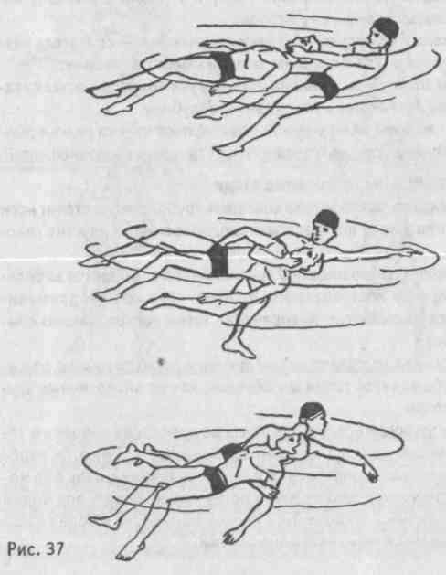Если человек устал, но контролирует свои действия и подчи- няется указаниям спасателя, то его нужно доставлять к берегу сле- дующим способом. Спасателю лучше плыть брассом на груди. Пострадавший кладет руки сзади ему на плечи, держась сзади и за спасателя, лежит на поверхности воды, помогая продвижению вперед легкими движениями ногами (рис. 36).

Если пострадавший плохо управляем и не слушает спасате- ля, то обычно применяются следующие способы транспорти- ровки (рис. 37).

1. На спине. Спасатель ложится на спину и берет спасаемого со стороны головы обеими руками за нижнюю челюсть так, чтобы ладони закрывали его щеки и уши. Таким образом, плечи тонуще- го находятся как бы над тазом спасателя, который плывет, рабо- тая ногами брассом и одновременно удерживая лицо пострадав- шего над поверхностью воды.
2. На боку. Спасатель должен положить пострадавшего на спи- ну, просунуть свою руку (например, левую) под его левую руку со стороны спины и взять его этой же рукой за подбородок. После этого спасатель плывет на правом боку, гребя правой рукой, от- талкиваясь ногами и поддерживая голову пострадавшего над во- дой. Если спасателю удобнее плыть на левом боку, то он держит пострадавшего правой рукой.
3. Если пострадавший ведет себя беспокойно, продолжает цеп- ляться за спасателя и мешает ему, то применяется следующий ва- риант транспортировки. Спасатель просовывает свою левую руку под мышку левой руки пострадавшего и под спину и берет его за предплечье согнутой в локте правой руки. В этом положении спа- сатель плывет, выполняя гребковые движения правой рукой и но- гами так же, как в предыдущем случае транспортировки.

*148*

Транспортировать тонущего даже квалифицированному плов- цу очень нелегко. Поэтому спасателю по возможности должны помогать другие пловцы: они могут по очереди транспортировать пострадавшего, сменяя друг друга. В этот момент неплохо бро- сить в воду что-нибудь из подручных поддерживающих средств, чтобы пострадавший смог без усилий держаться на воде. Тогда спасателю значительно легче буксировать его к берегу.

**Освобождение от захватов спереди** (рис. 38).

1. *Захват за одну или обе руки спасателя* — спасатель осво- бождается резким рывком с поворотом рук в сторону больших пальцев тонущего. Если утопающий поймал спасателя за одну руку, то другой, свободной рукой спасатель захватывает большой па- лец руки тонущего и оттягивает его.
2. *Захват за туловище двумя рунами* — спасатель упирается в подбородок тонущего правой рукой и отгибает его голову на- зад, упираясь коленом ему в грудь.
3. *Захват двумя руками за руку и туловище* — спасатель рез- ко поднимает локти в стороны вверх и ныряет в глубину.
4. *При захвате за шею или голову* руки тонущего отталкива- ются вверх, и спасатель уходит вниз, в глубину.
5. *При захвате за ногу* нужно освободиться от него резким рыв- ком — в крайнем случае, оттолкнуться от тонущего свободной ногой.

###### Освобождение от захватов сзади

1. *При захвате за обе руки* спасатель группируется, ставит ноги на грудь или живот пострадавшего, одновременно опустив голо- ву в воду, и, толкнувшись ногами, уходит вниз-вперед.
2. *Захват за туловище под руками.* Спасатель берется за боль- шой палец руки пострадавшего, отгибает его и резким движени- ем корпуса вырывается, поворачивая затем пострадавшего спи- ной к себе.

*От захватов за туловище над руками* и *захвата за шею* спаса- тель освобождается таким же образом, как от аналогичных зах- ватов спереди.

**Поиск утонувшего.** Если помощь не подоспела вовремя и то- нущий опустился на грунт, за ним нужно нырнуть. При этом необ- ходимо учитывать направление и скорость течения, ведь оно мо- жет отнести утонувшего от места погружения. Искать под водой надо с открытыми глазами. При плохой видимости в воде спаса- телю приходится ощупывать дно руками.

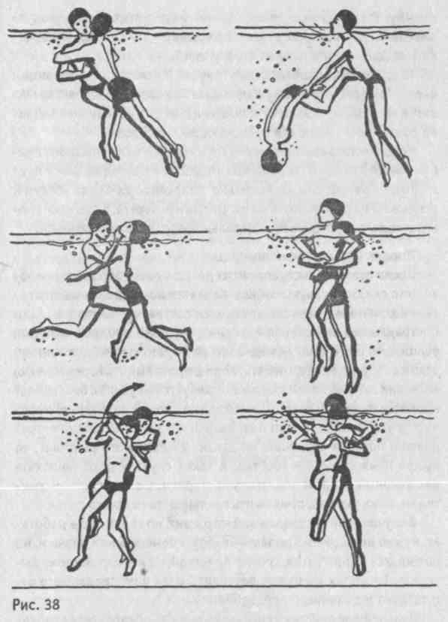

Для успешного поиска утонувшего на месте его погружения не- обходимо бросить буй или расположить на берегу ориентир. За- тем пространство, окружающее место утопления, исследуется по частям, полосам, поскольку беспорядочные ныряния напрасны.

При поиске утонувшего около плотов спасатель должен поза- ботиться и о собственной безопасности, чтобы не попасть под плот

150 151

самому. В этом случае спасателю рекомендуется искать утонув- шего по шесту, который держит помощник, или обвязаться верев- кой, конец которой держит страхующий.

**Подъем утонувшего.** Если утонувший лежит на грунте лицом вверх, то спасатель к нему подплывает со стороны головы и, зах- ватив ее руками, сильно отталкивается от дна ногами, всплывает на поверхность воды для последующей буксировки.

Когда пострадавший лежит на грунте лицом вниз, спасатель при- ближается к нему со стороны ног. Подхватив его под мышки и при- подняв туловище, спасатель сильно отталкивается от дна ногами и всплывает на поверхность воды. Достигнув берега, он выносит по- страдавшего и укладывает для дальнейшего оказания помощи.

###### Первая доврачебная помощь

После того как пострадавшего доставили на берег, ему необ- ходимо оказать первую помощь. Характер помощи может быть са- мым различным и зависит от тяжести состояния тонувшего. Если пострадавший не потерял сознания, **а** только продрог, испуган, ушибся, то его нужно немедленно растереть сухим полотенцем, одеть в сухую одежду, согреть. Хорошо дать выпить горячего чаю, кофе или вина. Если пострадавший жалуется наушибы,боль, имеет кровоточащие ссадины, то необходимо срочно показать его вра- чу для уточнения степени повреждения и лечения. Если постра- давший потерял сознание, но дышит и сердце его работает, то нужно привести его в чувство. В таких случаях дают понюхать нашатырный спирт и обязательно стараются его согреть — рас- тереть тело, укутать, приложить грелки, дать горячего питья.

В случае если пострадавший не дышит, но сердце еще работа- ет, нужно немедленно вызвать «скорую помощь» или врача и, не дожидаясь их прибытия, срочно приступить к искусственному ды- ханию. Точно так же нужно поступить, если у пострадавшего от- сутствуют и дыхание, и сердцебиение.

Дальнейшие действия спасателя зависят от характера утопле- ния, который определяется по внешнему виду пострадавшего.

1. *«Белые» утонувшие* имеют бледный цвет кожи в результате белой асфиксии (удушения). Дыхание у таких пострадавших прекра- щается в результате рефлекторного спазма голосовой щели из-за попадания воды в дыхательные пути. «Белого» утонувшего легче и быстрее можно привести в чувство, поскольку в его легких нет воды.
2. *«Синие» утонувшие* имеют фиолетово-синюю окраску кож- ных покровов (особенно губ, ушей и кончиков пальцев). Дыхание у них прекращается из-за попадания воды в легкие, а затем и в кровь, что приводит к ее разжижению и остановке сердца. У таких пострадавших вены сильно вздуты и изо рта выделяется пена.

При оживлении пострадавшего применяются следующие меры: обеспечение проходимости дыхательных путей, искусственное дыхание и непрямой массаж сердца.

**Освобождение дыхательных путей.** Человека, извлеченного из воды, необходимо подготовить к искусственному дыханию — преж- де всего освободить от воды, песка, ила верхние дыхательные пути и желудок. Пострадавшего кладут вниз животом на бедро согнутой ноги оказывающего помощь. Причем голова пострадавшего должна на- ходиться намного ниже туловища. Далее спасатель сдавливает ру- ками нижнюю часть грудной клетки пострадавшего со стороны спи- ны и похлопывает его по спине (рис. 39).

Затем спасатель открывает рот пострадавшего. Если челюсти судорожно сжаты, то рот можно открыть, применив следующий прием: оказывающий помощь, встав лицом к пострадавшему, кла- дет четыре пальца обеих рук под углы нижней челюсти и, упира- ясь большими пальцами в подбородок, нажимает на него, откры- вая рот. Удерживая челюсть в таком положении, он быстро пере- водит большие пальцы на подбородок и оттягивает его книзу.

Открыть рот можно роторасширителем, чайной ложкой или другим тонким металлическим предметом, заведя его между че-

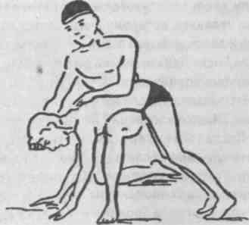

Рис. 39

*152 153*

люстями в область коренных зубов пострадавшего. Для предуп- реждения сжатия челюстей необходимо вставить между зубами какой-нибудь предмет: носовой платок, завязанный в узел, скат- ку бинта, кусок резины, деревянный кубик.

Повернув голову пострадавшего на бок, пальцем, обернутым марлей или платком, очищают полость носоглотки и носа от ила, песка, травы, слизи. Затем удаляют воду из дыхательных путей и желудка. Это продолжается не более 15-20 с (подготовительные мероприятия должны проводиться очень быстро, так как малей- шая потеря времени может стоить жизни), после чего переходят к искусственному дыханию, предварительно убедившись в отсут- ствии пульса на сонной артерии.

**Искусственное дыхание.** Искусственное дыхание проводят до восстановления естественного дыхания. Наиболее эффектив- ным и простым является способ «изо рта в рот». Проведя подго- товительные мероприятия (не раздевая пострадавшего, а лишь расстегнув одежду), укладывают его на спину на ровную твердую основу (пол, землю, доску) и максимально запрокидывают голо- ву.-Затем спасатель становится на колени сбоку от головы пост- радавшего, удерживая ее одной рукой в максимально запрокину- том положении, а другой — захватывая подбородок, держа рот приоткрытым. Далее, сделав глубокий вдох, спасатель плотно ох- ватывает губами (через марлю, платок) рот пострадавшего и рав- номерно, энергично вдувает воздух (рис. 40).

Значительно удобнее вдувать воздух в рот пострадавшего, пользуясь специальным воздуховодом. Отечественной промыш- ленностью выпускаются воздуховоды трех размеров, в зависимо- сти от возраста человека, которому оказывается помощь.

Если челюсти пострадавшего плотно стиснуты, то вдувать воз- дух можно через нос. Однако нужно иметь в виду, что если ис- кусственное дыхание производится через рот, то нос в это вре- мя нужно зажать пальцами. Если же через нос, то рот также дол- жен быть закрыт. Частота вдуваний не должна превышать 12-ти раз в минуту. После того как грудная клетка расширилась, сле- дует прекратить вдувание. Если вдувание воздуха производит- ся правильно, то это будет заметно по расширению грудной клет- ки пострадавшего. Выдох происходит самопроизвольно, за счет спадения грудной клетки. Выполнив несколько вдуваний, спа- сатель должен внимательно следить, поднимается ли верхняя

часть груди пострадавшего. Необ- ходимо также проверить пульс на сонной артерии.

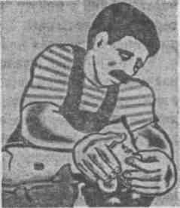Если есть пульс,то нужно продол- жать вдувание до приезда врачей, не изменяя частоты вдуваний, —12 раз в минуту..

При оказании помощи детям сле- дует учитывать, что объем легких у них значительно меньше, поэтому количество вдуваемого воздуха дол- жно быть меньше — иначе может произойти разрыв легочной ткани.

**Непрямой массаж сердца.** Если, несмотря на искусственное дыхание у пострадавшего нет пульса и расширились зрачки, то необходимо немедленно приступить к непрямому, или наружному, массажу сердца (рис. 41). Непрямой массаж сердца следует за искусственным дыханием, а не предшествует ему и в дальнейшем строго чередуется с искусственным дыханием — вплоть до полного восстановления самостоятельного кровообращения.

Приступать к массажу сердца следует после того, как уже про изведено 4-5 вдуваний воздуха в легкие пострадавшего. Встав на колени сбоку от пострадавшего, оказывающий помощь кладет ладони друг на друга на нижнюю треть грудины и располагает их под прямым углом. Пальцы рук приподнимаются так, чтобы ко роткие энергичные толчки производились только ладонями, на ложенными друг на друга. При

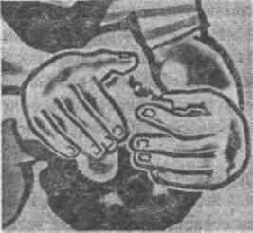этом грудина пострадавшего должна смещаться в сторону по звоночника примерно на 4-5 см. Во время толчка происходит механическое сжатие сердца, и кровь из него выталкивается в аорту. После выполнения толч ка надо сразу же опустить руки, не снимая их с грудины — тогда полость сердца снова наполня ется кровью из вен. Непрямой

рис_ 41 массаж делается в ритме 50-60

***154* J 55**

надавливаний в минуту, что соответствует нормальному ритму сердечных сокращений. Таким образом, каждое сдавливание про- должается в пределах одной секунды.

У детей и подростков в связи с большой подвижностью груд- ной клетки непрямой массаж сердца делать гораздо легче, чем у взрослых. При массаже сердца у детей давление нужно произво- дить не на нижнюю треть, а на середину грудины, так как у детей диафрагма расположена выше, чем у взрослых.

Успех первой помощи во многом зависит от правильного сочета- ния искусственного дыхания и массажа сердца. Искусственное дыха- ние должно в строгой последовательности чередоваться с массажем сердца, их ни в коем случае нельзя производить одновременно—сна- чала 1-2 раза делают вдувание воздуха, затем 4-15 сдавливаний груд- ной клетки, потом опять 1-2 вдувание воздуха и т.д. Во время вдоха надавливание на грудину не производится. Во время выдоха произ- водится массаж путем надавливания на грудину.

Если помощь пострадавшему оказывают двое, то один осуще- ствляет 1-2 вдоха, а другой после выдоха делает 5-15 сдавлива- ний, громко считая при этом. После счета «четыре» массаж пре- кращается, а находящийся у изголовья пострадавшего снова де- лает вдох (рис. 42). Если реанимацию проводят трое, то они располагаются по одну сторону пострадавшего (рис. 43).

Искусственное дыхание делают в течение часа, иногда полу- тора часов, пока пострадавший не начнет дышать. Прекращать ис- кусственное дыхание можно только с разрешения врача. Первым признаком оживления можно считать появление пульса в соот- ветствии с ритмом массажа. Это можно проверить на сонных, бед- ренных, плечевых и лучевых артериях. К числу важных показате- лей относится также величина максимального артериального дав- ления, которая должна быть не менее 60 мм рт. ст. Очень показательно изменение цвета слизистых оболочек и кожи пост- радавшего. Если лицо, грудь и слизистые оболочки (это можно проверить, например, оттянув нижнее глазное веко) постепенно становятся розового цвета, то искусственное дыхание дало опре- деленный положительный эффект.

Одним из признаков успешных действий спасателей по ожив- лению пострадавшего является сужение зрачков. И наконец, наи- более обнадеживающим симптомом возвращения к жизни явля- ется восстановление самостоятельного дыхания. Тем не менее

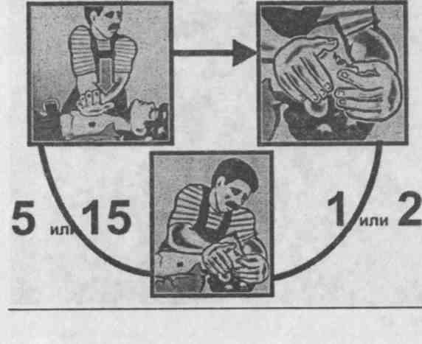

Рис. 42

искусственное дыхание нельзя прекращать до прихода врача и момента, пока пострадавший не придет в сознание.

В практике известны случаи, когда пострадавшего удавалось вернуть к жизни через 60-90 мине момента оказания первой по- мощи. Поэтому, если даже после извлечения из воды пострадав- ший не подает признаков жизни, ему все равно необходимо ока- зать первую помощь и начать делать искусственное дыхание.

Необходимо помнить, что искусственное дыхание нужно делать не- прерывно, не останавливаясь—до тех пор, пока у пострадавшего пол- ностью не восстановится самостоятельное дыхание. И, наоборот, если нателе пострадавшего появились трупные пятна,трупное окоченение мышц, то продолжать искусственное дыхание бессмысленно.

Однако факт смерти может установить только врач, поэтому до его прихода искусственное дыхание нельзя прекращать. Сроч- ный вызов медицинской помощи обязателен во всех случаях. Иногда после восстановления дыхания может наступить ухудше- ние работы сердца и прекращение дыхания.

Наиболее частым осложнением является развивающийся отек легких. Поэтому во всех случаях дальнейшее наблюдение за по- страдавшим следует поручить медицинским работникам.

156

***157***

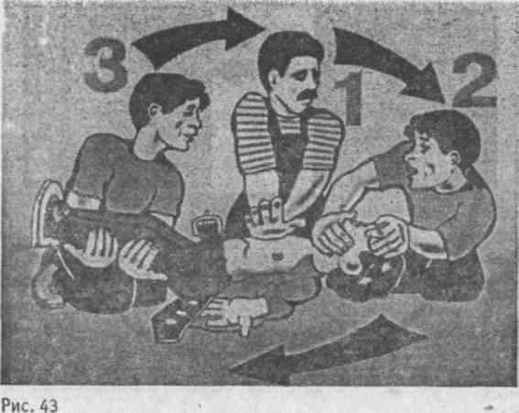Чтобы овладеть прочными навыками проведения искусствен- ного дыхания и непрямого массажа сердца, только чтения лите- ратуры и просмотра рисунков явно недостаточно. Чтобы в случае необходимости суметь вернуть человека к жизни, нужно потре- нироваться на практике на специальных курсах или в паре с това- рищем. Школьников обязательно нужно обучить элементарным навыкам первой помощи пострадавшему, приемам искусственно- го дыхания, непрямого массажа сердца.

***Содержание***

Введение 3

Из истории плавания 5

Спортивное плавание и связанные с ним виды спорта 18

Техника спортивного плавания 26

Кроль на груди 28

Кроль на спине 32

Брасс 35

Баттерфляй (дельфин) 39

Старт 43

Поворот 45

Физические качества пловца 51

Оздоровительно-лечебное плавание 59

Фитнес и кондиционная тренировка 70

Реабилитационное плавание 73

Плавательные бассейны, их оборудование и инвентарь 74

Обязательные требования безопасности 81

Плавание и купание в естественных водоемах 84

Игры и развлечения на воде 91

Игры на ознакомление с водной средой 93

Игры на погружение в воду с головой 98

Игры на всплывание и лежание на воде 102

Игры с выдохом в воду 105

Игры со скольжением и плаванием 107

Игры с мячом 110

Игры с элементами прикладного плавания 112

Развлечения на воде 114

Прикладное плавание 118

Плавание в экстремальных условиях 119

Техника прикладного плавания 129

Спасение тонущих 143

*Научно-популярное издание*

Булгакова Нина Жановна

**ПОЗНАКОМЬТЕСЬ — ПЛАВАНИЕ**

*Редакция «Спорт»* *

Редактор *Р.В. Орлов*

Технический редактор *Г.Г. Рыжкова* Корректор *М.Ю. Сиротникова* Компьютерная верстка *В.А. Александрова*

000 «Издательство Астрель»

143900, Московская обл., г. Балашиха, пр-т Ленина, 81.

000 «Издательство ACT»

674460, Читинская обл., Агинский р-н, п. Агинское, ул. Базара Ринчино, д. 84.

Наши электронные адреса: E-mail: [astpub@aha.ru](mailto:astpub@aha.ru) [cars@astgroup.ru](mailto:cars@astgroup.ru) [www.ast.ru](http://www.ast.ru/)

При участии ООО «Харвест». Лицензия ЛВ № 32 от

10.01.2001. РБ, 220013, Минск, ул. Кульман,

д. 1, корп. 3, эт. 4, к. 42.

Республиканское унитарное предприятие

«Полиграфический комбинат имени Я. Коласа».

220600, Минск, ул. Красная, 23.

